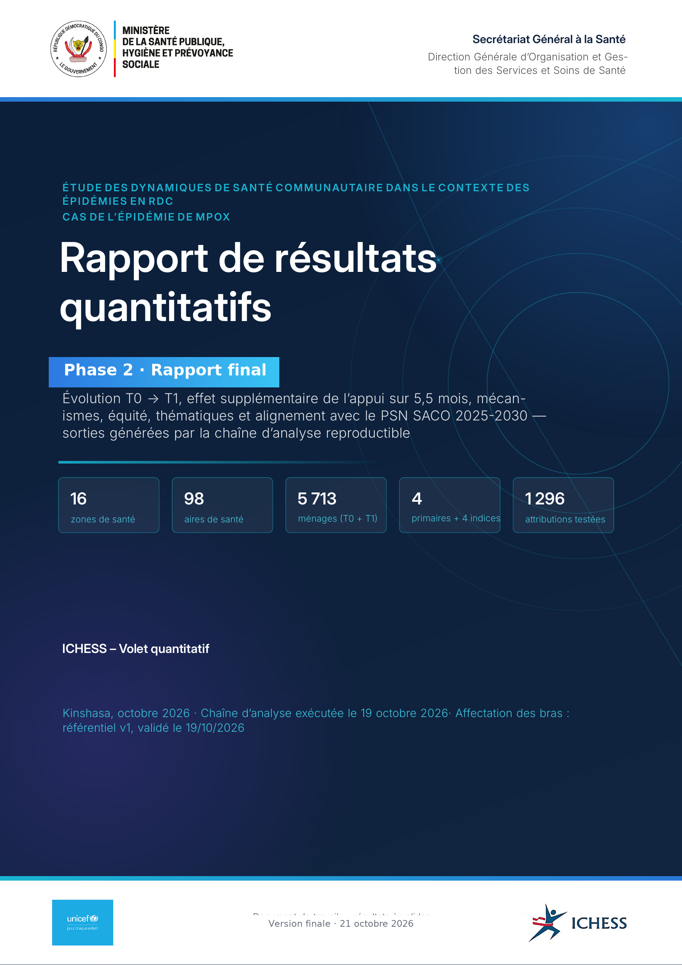

Sommaire

Table des matières générée par Word. Elle se remplit à l’ouverture du document ; sinon, clic droit sur ce paragraphe puis « Mettre à jour les champs ».
Chapitres
Résumé exécutif
1. Méthodologie — devis, bases, indicateurs, EMD, inférence à seize grappes
2. Profil des échantillons et comparabilité — ménages, acteurs, équilibre, attrition
3. Gouvernance communautaire — CODESA, transitions, conformité au PSN
4. Acteurs communautaires — CAC, RECO, ASC, prime, logistique, genre
5. Ménages — exposition, connaissances, vaccination, continuum maternel, Mpox
6. Effet de l’intervention — tableau des effets, placebos, sensibilité, secondaires
7. Mécanismes et analyse systémique — associations, différences premières, variance
8. Équité — concentration, quintiles, hétérogénéité, genre
9. Thématiques — Mpox, vaccination, enfant malade, santé maternelle
10. Alignement avec le PSN SACO 2025-2030 — vingt normes, indice de conformité
11. Robustesse et limites — matrices de sensibilité, retrait de zone, validité
12. Synthèse conjointe par dynamique — unités, zones, cas contrastés
13. Discussion et recommandations — portée, recommandations, plan d’action
Annexes — A note de méthode · B catalogue · C dictionnaire · D tableaux par zone · E fiches

Comment lire ce rapport
Le rapport est organisé autour de quatre questions : ce qui a changé (chapitres 3 à 5), ce que l'appui a ajouté (chapitre 6), par quels mécanismes (chapitre 7), et pour qui (chapitre 8). Les chapitres 9 à 12 approfondissent des thèmes, l'alignement avec le plan national, la robustesse et les dynamiques de zone. Le chapitre 13 discute la portée des résultats et formule les recommandations. L'annexe A documente les corrections apportées par rapport à la version antérieure du rapport.
• Chaque tableau porte un registre : évolution, association ou attribution. Le registre figure dans le titre ou dans la note.
• Chaque valeur est accompagnée de son intervalle et de son effectif, sauf mention contraire.
• Les valeurs de p ne sont jamais seules : elles sont lues avec la taille d'effet, l'EMD et le seuil de pertinence.
• Les pourcentages et les points de pourcentage ne sont pas confondus : « +4,8 points » désigne un écart absolu, « +12 % » un écart relatif.
• Les tableaux de détail par zone et par sous-groupe figurent en annexe D, pour ne pas rompre la lecture ; les tableaux du corps présentent les résultats nécessaires à l'argument.
• Aucune valeur n'a été modifiée à la main : toutes proviennent du classeur d'analyse, et les écarts constatés sont documentés en annexe A plutôt que corrigés en silence.
Une note sur la pagination : le document a été produit à partir de la maquette Word fournie, qui ne conserve pas de pagination fixe. Le sommaire est un champ automatique : il se met à jour à l'ouverture ou par un clic droit, et les renvois de page doivent être vérifiés après la première mise à jour.


Résumé exécutif
Rapport de résultats quantitatifs · Phase 2 · SACO / Mpox · République démocratique du Congo
Ce rapport présente les résultats quantitatifs de la phase 2 du projet SACO sur la riposte à la Mpox dans quatre provinces de la République démocratique du Congo : Maniema, Kasaï-Oriental, Sankuru et Sud-Kivu. Il compare seize zones de santé, huit dans lesquelles l'appui a été déployé et huit zones témoins, à deux passages espacés de cinq mois et demi, auprès de 5 713 ménages, 576 RECO, 177 ASC, 573 CAC et 96 CODESA. Il répond à une question simple : ce que l'appui a apporté peut-il être distingué de ce qui serait advenu sans lui ?
La réponse est non, pour les quatre indicateurs primaires retenus avant l'analyse. Les quatre indicateurs progressent dans les deux bras. Aucun écart entre bras n'est établi : les estimations de différence de différences vont de −2,4 à +1,9 point, leurs intervalles de confiance contiennent tous zéro et tous chevauchent le seuil de pertinence de 10 à 13 points fixé a priori. Les quatre conclusions résistent à 14 à 19 variantes selon l'indicateur, sans qu'aucune ne fasse apparaître d'effet établi. Ce résultat négatif n'est pas un échec de l'intervention : c'est le constat d'un dispositif de mesure à seize grappes, dimensionné pour détecter des effets d'au moins 9 à 13 points, sur une intervention dont les effets attendus étaient plus modestes.

Les quatre résultats confirmatoires
• P1 — Exposition des ménages aux agents. 65,3 → 69,3 en zone témoin, 62,2 → 69,2 en zone d'intervention ; DiD 1,9 [−4,4 ; 8,3], p = 0,506 ; modèle à effets fixes d'aire 3,1 [−4,2 ; 10,5]. EMD : 10,1 points.
• P2 — Connaissances des ménages. 30,3 → 38,9 (témoin), 33,4 → 40,3 (intervention) ; DiD −1,9 [−8,8 ; 5,1], p = 0,628. EMD : 10,0 points.
• P3 — Fonctionnalité des CAC. 66,9 → 70,4 (témoin), 75,6 → 79,4 (intervention) ; DiD 0,3 [−6,0 ; 6,6], p = 0,915. EMD : 8,8 points.
• P4 — Professionnalisation des RECO. 35,6 → 38,7 (témoin), 41,6 → 42,3 (intervention) ; DiD −2,4 [−11,9 ; 7,1], p = 0,690. EMD : 13,3 points.
Après correction de Holm sur les quatre tests, toutes les valeurs de p ajustées valent 1,000. Sur les 32 indicateurs secondaires, la plus petite valeur de p corrigée par Benjamini-Hochberg est de 0,897. Aucun effet n'est établi à quelque niveau que ce soit.
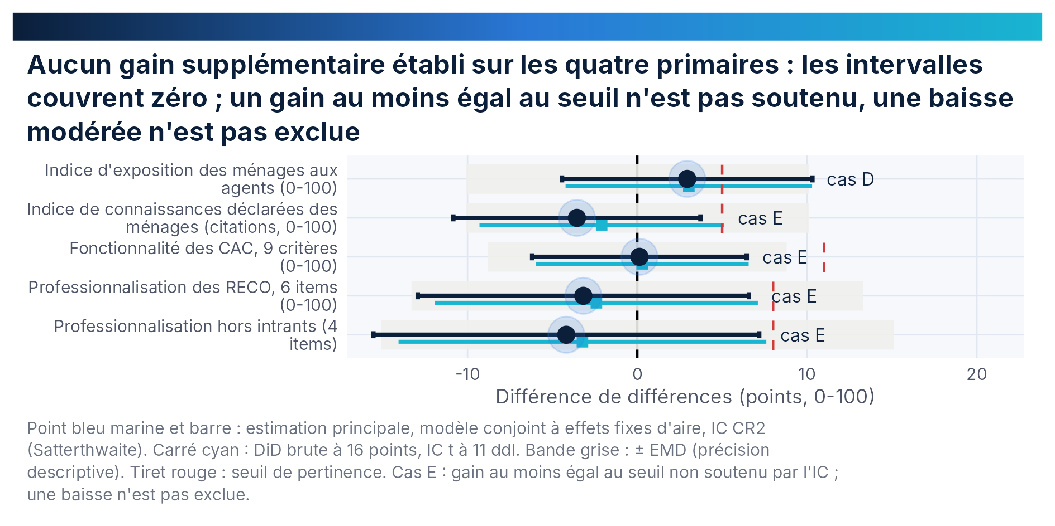
Figure 1. Forêt des effets sur les quatre indicateurs primaires : différence de différences à seize points (bleu marine), modèle à effets fixes d'aire (cyan), intervalle de confiance à 95 %, seuil de pertinence (tiret) et EMD (bande).
Lecture : un intervalle qui traverse zéro et le seuil ne permet ni d'établir un effet ni d'exclure un effet pertinent. Source : T25_tableau_des_effets, T10_emd_par_bras.
CE QU'IL FAUT RETENIR
Les quatre primaires progressent, dans les deux bras, de 3 à 8 points en cinq mois et demi. L'appui n'ajoute rien de mesurable à cette progression, mais le rapport ne peut pas non plus affirmer qu'il n'ajoute rien : l'effectif de seize zones ne permet pas de trancher en dessous de 9 à 13 points.
Trois mécanismes ressortent néanmoins, sur les registres association et attribution partielle : la fonctionnalité des CAC est associée à l'exposition des ménages et à leurs connaissances (+2,9 et +3,0 points par 10 points de fonctionnalité), la supervision des RECO est associée à leurs visites à domicile (rapport de taux 1,76), et la prime est associée à un doublement des visites (1,84 [1,51 ; 2,24]). Ces associations ne sont pas des effets de l'appui : elles décrivent ce qui, dans le dispositif, va de pair avec les résultats.

Ce que le rapport apporte de neuf
• Un tableau des effets unique et traçable. Les valeurs publiées ici sont celles du classeur d'analyse, vérifiées ligne à ligne ; les chiffres du résumé de la maquette antérieure étaient, sur trois des quatre primaires, issus d'une autre spécification (voir annexe A).
• Trois figures qui manquaient ou qui étaient vides : la cascade maternelle par étape et par province, la synthèse des normes du PSN SACO, les unités en progression et en régression par zone.
• Un principe de lecture explicite : chaque tableau porte son registre (évolution, association, attribution) et la population sur laquelle il est calculé. Aucune valeur n'est présentée sans son intervalle ni son effectif.
• Un volume resserré : les tableaux de détail par zone, les matrices de sensibilité et les fiches sont renvoyés en annexe, et plusieurs tableaux de séries sont remplacés par des figures. Aucun résultat n'est retiré du corps du rapport.

Les cinq recommandations qui découlent des chiffres
• Redimensionner le devis avant la phase 3. Pour détecter un effet de 5 points sur P1 avec la variabilité observée, il faudrait environ 60 zones par bras. À défaut, mesurer les effets là où ils sont attendus : sur les unités effectivement exposées, avec un devis apparié à une seule grappe.
• Traiter la prime et le contrat comme le levier principal. La prime est le seul intrant associé de façon forte et cohérente aux visites à domicile ; elle reste versée à 24 % des ASC et son montant médian est de 30 USD en intervention contre 10 USD en zone témoin.
• Ne pas conditionner l'appui aux indicateurs de volume. Les zones d'intervention partaient d'un niveau plus élevé sur P3 et P4 : conditionner l'appui à leur progression relative pénaliserait les zones les mieux dotées.
• Sécuriser le carnet de vaccination. L'écart entre vaccination déclarée et carnet vu atteint 54,7 points au Sud-Kivu témoin à T1 : la déclaration ne peut pas servir d'indicateur de résultat sans contrôle documentaire.
• Publier les résultats négatifs. Le rapport est diffusable comme description d'une progression collective et comme analyse des mécanismes ; il ne peut pas être présenté comme la démonstration de l'efficacité de l'appui.



1. Méthodologie
Ce chapitre expose le devis, les bases, la construction des indicateurs et les règles d'inférence. Il indique aussi, dès l'ouverture, ce que le dispositif permet de conclure et ce qu'il ne permet pas : c'est la condition de lecture de tout ce qui suit.

1.1 Le devis et ce qu'il permet d'établir
L'étude compare seize zones de santé réparties dans quatre provinces, à deux passages. Huit zones ont reçu l'appui, huit ont été suivies sans appui. Les deux passages sont espacés de cinq mois et demi : le premier de mars à avril 2026, le second de fin août à septembre 2026. Chaque zone est documentée par cinq questionnaires : ménages, RECO, ASC, CAC et CODESA.
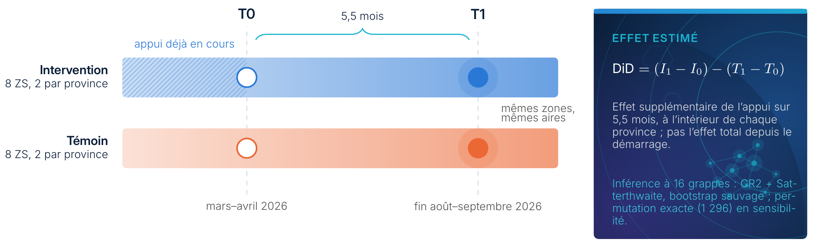
Figure 2. Chronologie du devis, appariement des zones et logique d'inférence.
Source : protocole d'enquête, passage T0 (mars–avril 2026) et T1 (août–septembre 2026).
Le devis est un avant-après avec comparaison. Il identifie l'effet de l'appui sous l'hypothèse que, sans l'appui, les zones d'intervention auraient suivi la même évolution que les zones témoins. Cette hypothèse n'est pas testable directement ; le chapitre 11 la met à l'épreuve en simulant des divergences de tendance préexistantes de ± 2 et ± 5 points. Trois registres de lecture en découlent, et chaque tableau du rapport porte le sien.

Trois registres, trois portées
Tableau 1. Les trois registres de lecture et ce qu'ils autorisent à écrire
Registre | Question posée | Ce qui est calculé | Ce que l'on peut écrire
Évolution | Qu'est-ce qui a changé, dans un bras, une province, une zone ? | Comparaison T0 → T1, avec intervalle de confiance | « a progressé de x points »
Association | Qu'est-ce qui va ensemble, au même moment ou entre deux variations ? | Effets d'aire, différences premières, coefficients transversaux | « est associé à », jamais « entraîne »
Attribution | Qu'est-ce que l'appui a changé en plus de ce qui serait advenu ? | Différence de différences à seize points, réservée aux primaires et aux indices D1–D3 | « effet estimé », avec son intervalle et son EMD
La règle est appliquée sans exception : un résultat d'association n'est jamais présenté comme un effet, et un résultat d'évolution n'est jamais présenté comme une attribution.

1.2 Les bases, les passages et l'appariement
Les cinq bases ne se lisent pas au même niveau. Les ménages sont échantillonnés en grappes dans les villages ; les RECO, ASC et CAC sont enquêtés individuellement ; les CODESA sont documentés au niveau de l'aire de santé. Les effectifs effectivement analysés diffèrent donc des effectifs enquêtés, et le rapport donne toujours le dénominateur utilisé.
Tableau 2. Entretiens réalisés et appariement entre les deux passages
Base | Unités à T0 | Unités à T1 | Unités appariées | Taux d'appariement (% de T0)
ménages | 688 | 626 | 385 | 56
CAC | 542 | 544 | 306 | 56,5
CODESA (aires) | 93 | 94 | 91 | 97,8
ménages (aires) | 98 | 98 | 94 | 95,9
RECO (aires) | 94 | 94 | 93 | 98,9
ASC (aires) | 93 | 92 | 90 | 96,8
CAC (aires) | 95 | 95 | 93 | 97,9
Lecture : les villages ne sont pas des unités appariables une à une (les grappes de ménages changent) ; les aires de santé, elles, le sont à plus de 95 %. Source : T01_bilan_appariement.
Deux constats de qualité doivent être posés d'entrée. Les dates de collecte comportent des valeurs aberrantes : treize entretiens ménages à T0 et onze à T1 sont hors de la fenêtre prévue, dont quelques-uns remontent à 2022 et 2023. Ces entretiens sont conservés dans l'analyse principale, et retirés dans une variante de sensibilité (chapitre 11) : la conclusion ne change pas. Les bases agents, elles, sont propres : une seule date hors fenêtre, côté RECO à T0.
Tableau 3. Fenêtres de collecte et entretiens hors fenêtre, par base et par passage
Base | Passage | n | Première date | Dernière date | Hors fenêtre
Ménages | T0 | 2857 | 2022-09-24 | 2026-10-10 | 13
Ménages | T1 | 2856 | 2023-02-16 | 2026-09-28 | 11
RECO | T0 | 576 | 2026-03-08 | 2026-06-11 | 1
RECO | T1 | 572 | 2026-08-25 | 2026-09-28 | 0
ASC | T0 | 177 | 2026-03-08 | 2026-04-29 | 0
ASC | T1 | 149 | 2026-08-25 | 2026-09-26 | 0
CAC | T0 | 573 | 2026-03-08 | 2026-04-30 | 0
CAC | T1 | 571 | 2026-08-25 | 2026-09-27 | 0
CODESA | T0 | 96 | 2026-03-08 | 2026-04-29 | 0
CODESA | T1 | 96 | 2026-08-25 | 2026-09-25 | 0
Source : T05_dates_collecte. Les dates sont celles de l'entretien, non celles de la saisie ; la fenêtre contractuelle est de six semaines par passage.

1.3 La construction des indicateurs
Les quatre indicateurs primaires ont été fixés avant l'analyse. P1 mesure l'exposition des ménages aux agents sur une échelle 0–100, construite à partir de la visite à domicile, de la participation aux animations et de la connaissance des agents. P2 mesure les connaissances déclarées, sur 24 items, également ramenées sur 0–100. P3 note la fonctionnalité des CAC sur neuf critères et P4 la professionnalisation des RECO sur six items, dont quatre hors intrants.
Trois indices de domaine complètent le dispositif : D1 gouvernance communautaire, D2 capacités des acteurs, D3 résultats des ménages, tous exprimés en écarts-types. Ils sont lus en attribution, mais avec une réserve : leurs composantes sont aussi des résultats de l'appui, ce qui rend l'interprétation circulaire. Le rapport les traite donc comme des indices de description, jamais comme des preuves.
Tableau 4. Qualité des indices composites : cohérence interne et structure
Indice | Items | n | Alpha (KR-20) | Oméga | Corrélation inter-items
Signes de danger de l'enfant (L10, 18 items) | 18 | 5713 | 0,909 | 0,922 | 0,386
Modes de transmission Mpox (K3, 5 items, si connaît) | 5 | 2849 | 0,694 | 0,701 | 0,307
Prévention Mpox (K6, 6 items, si connaît) | 6 | 2849 | 0,78 | 0,784 | 0,363
Indice P2 (ensemble des items) | 24 | 5524 | 0,916 | 0,926 | 0,334
L10 – T0 Témoin | 18 | 1428 | 0,901 | 0,923 | 0,385
L10 – T1 Témoin | 18 | 1433 | 0,916 | 0,926 | 0,398
L10 – T0 Intervention | 18 | 1429 | 0,841 | 0,874 | 0,272
L10 – T1 Intervention | 18 | 1423 | 0,927 | 0,933 | 0,425
Lecture : les indices principaux dépassent 0,90 ; l'indice de connaissances Mpox, plus court, reste au-dessus de 0,69. Source : T08_fiabilite_indices.
La fiabilité n'est pas uniforme entre les bras : l'alpha du score de signes de danger vaut 0,841 à T0 en zone d'intervention contre 0,901 en zone témoin, puis 0,927 contre 0,916 à T1. Cette asymétrie initiale, corrigée à T1, invite à ne pas lire les évolutions de cet indice au point près.

1.4 Effet minimal détectable et seuils de pertinence
Un résultat non significatif n'est pas un résultat nul. Pour distinguer les deux, l'effet minimal détectable (EMD) a été calculé pour chaque indicateur, à partir de la variabilité intra-province des seize évolutions de zone. Il indique la taille d'effet que le devis aurait pu détecter avec une puissance de 80 %.
Tableau 5. Effet minimal détectable par indicateur, sur les seize zones, sans et avec le bras
Indicateur | ZS | Unités / ZS | T0 | T1 | Écart brut | EMD sans bras | EMD avec bras | r T0–T1
Indice d'exposition des ménages aux agents (0-100) | 16 | 179 | 63,7 | 69,2 | 5,5 | 10,1 | 10,1 | 0,75
Indice de connaissances des ménages (0-100) | 16 | 179 | 31,8 | 39,6 | 7,7 | 9,7 | 10 | 0,92
Fonctionnalité des CAC, 9 critères (0-100) | 16 | 36 | 71,3 | 74,9 | 3,7 | 8,4 | 8,8 | 0,93
Professionnalisation des RECO, 6 items (0-100) | 16 | 36 | 38,6 | 40,5 | 1,9 | 12,9 | 13,3 | 0,75
Professionnalisation hors intrants (4 items) | 16 | 36 | 51,8 | 54,4 | 2,6 | 14,8 | 15,1 | 0,79
Indice de résultats ménages (écarts-types) | 16 | 179 | 0 | 0,1 | 0,1 | 0,3 | 0,3 | 0,84
Connaît le COSA et les agents (%) | 16 | 179 | 82,1 | 89,7 | 7,6 | 17,2 | 16,8 | 0,71
A reçu une visite à domicile (%) | 16 | 179 | 67,3 | 73,2 | 5,9 | 12,6 | 12,2 | 0,8
Connaît la Mpox (%) | 16 | 179 | 50,2 | 56,5 | 6,3 | 23,8 | 23,9 | 0,84
Accepterait le vaccin Mpox (%) | 16 | 179 | 71,9 | 78,4 | 6,6 | 37,4 | 38,4 | 0,33
EMD = (t₀,₉₇₅;₁₁ + t₀,₈₀;₁₁) × σΔ × √(1/8 + 1/8), où σΔ est l'écart-type intra-province des seize évolutions de zone. Source : T10_emd_par_bras. Les dix premiers indicateurs sont publiés ici ; la liste complète figure en annexe D.
Le résultat est net : l'EMD va de 8,8 points pour la fonctionnalité des CAC à 13,3 points pour la professionnalisation des RECO. Les écarts bruts observés sur les quatre primaires vont de 1,9 à 7,7 points, tous inférieurs à l'EMD de leur indicateur. Le devis ne pouvait donc pas mettre en évidence des effets de l'ordre de grandeur de ceux que l'appui pouvait raisonnablement produire.

1.5 Estimation et inférence à seize grappes
L'estimation principale est un modèle conjoint avec interaction bras × passage, la différence de différences portant sur seize points (huit zones par bras). Trois précautions gouvernent l'inférence. D'abord, la valeur de p est calculée par permutation des seize étiquettes de zone, et non par un test asymptotique : avec huit grappes par bras, les approximations normales sont fragiles. Ensuite, un modèle à effets fixes d'aire avec erreurs robustes en grappes (CR2) sert de contrôle, parce qu'il absorbe l'hétérogénéité fixe des aires. Enfin, une correction de Holm est appliquée aux quatre tests primaires, et une correction de Benjamini-Hochberg aux 32 indicateurs secondaires.
Tableau 6. Grille de lecture des effets (cas A à E)
Cas | Configuration de l'intervalle à 95 % | Lecture
A | Entièrement au-dessus du seuil de pertinence | effet établi et pertinent
B | Au-dessus de zéro, mais traversant le seuil | établi, pertinence incertaine
C | Au-dessus de zéro, entièrement sous le seuil | établi, sous le seuil
D | Traversant zéro | indéterminé
E | Entièrement au-dessous du seuil, y compris négatif | gain ≥ seuil non soutenu ; baisse non exclue si l'intervalle est négatif
Seuils de pertinence : 10 points pour P1 et P2, 5 points pour P3, 11 points pour P4. La grille est appliquée telle quelle dans tous les chapitres.
Les quatre primaires relèvent du cas D ou E. Aucune ne relève de A, B ou C. Une divergence de tendance de −5 points ferait passer P1 au cas B (6,9 [0,6 ; 13,3]) et une divergence de +5 points la ferait passer au cas E (−3,1 [−9,4 ; 3,3]) : la conclusion est donc sensible au signe et à l'ampleur de la divergence préexistante, ce que le chapitre 11 documente précisément.

1.6 Ce que le rapport ne fait pas
• Il ne mesure pas l'effet de l'appui sur l'incidence de la Mpox : les cas déclarés par zone ne sont pas disponibles à une granularité compatible avec le devis.
• Il ne compare pas les zones d'intervention aux zones témoins sur des indicateurs de santé biologiques : aucune mesure biologique n'a été collectée.
• Il ne restitue pas de données individuelles : toutes les analyses sont agrégées au niveau de la zone, de l'aire ou du bras, et les tableaux publient des effectifs, jamais des identifiants.
• Il ne tranche pas entre les effets de l'appui et ceux d'autres interventions simultanées dans les mêmes provinces ; le chapitre 11 montre l'ampleur de cette incertitude.
• Il ne fournit pas de pagination définitive : la maquette ne conserve pas de pagination, et les renvois de page du sommaire sont à recalculer après mise en page.
Les conditions de production sont réunies pour un usage interne et pour la discussion avec les partenaires. Elles ne le sont pas pour une communication publique présentant l'appui comme ayant produit les progressions observées : le chapitre 13 détaille les formulations autorisées.



2. Profil des échantillons et comparabilité
Avant de comparer des évolutions, il faut établir que les deux bras étaient comparables au départ et que la composition des échantillons n'a pas changé entre les passages. Ce chapitre présente les profils, les différences standardisées et l'effet de la repondération.

2.1 Les ménages
Les 5 713 ménages enquêtés se répartissent en 2 857 à T0 et 2 856 à T1, à parts égales entre les deux bras. La répondante a en moyenne 30 à 31 ans ; le ménage compte 7,1 personnes en zone témoin et 6,1 en zone d'intervention. Une différence de niveau d'instruction apparaît d'emblée : 16,4 % des répondantes n'ont aucune instruction en zone témoin contre 31,0 % en zone d'intervention (différence standardisée 0,35).
Tableau 7. Profil des ménages par bras et par passage
Caractéristique | T0 témoin | T0 intervention | DS T0 | T1 témoin | T1 intervention | DS T1
Âge de la répondante (années) | 30,11 | 31,11 | 0,13 | 30,4 | 31,07 | 0,08
Instruction : Aucune | 16,39 | 30,95 | 0,35 | 13,64 | 24,76 | 0,29
Instruction : Primaire | 27,83 | 19,79 | -0,19 | 26,18 | 20,48 | -0,14
Instruction : Secondaire ou plus | 55,78 | 49,26 | -0,13 | 60,17 | 54,76 | -0,11
Religion : Catholique | 28,18 | 30,37 | 0,05 | 26,44 | 30,27 | 0,08
Religion : Protestante | 23,37 | 23,57 | 0 | 23,92 | 21,19 | -0,07
Religion : Église de réveil | 28,99 | 26,65 | -0,05 | 31,47 | 29,81 | -0,04
Religion : Autre | 19,46 | 19,4 | 0 | 18,17 | 18,73 | 0,01
Taille du ménage (personnes) | 7,09 | 6,13 | -0,32 | 6,82 | 6,19 | -0,2
Enfants de moins de 5 ans (nombre) | 1,75 | 1,71 | -0,05 | 1,76 | 1,82 | 0,06
Quintile de niveau de vie : 1 | 19,4 | 19,86 | 0,01 | 19,78 | 21,33 | 0,04
Quintile de niveau de vie : 2 | 18,48 | 18,83 | 0,01 | 20,83 | 21,9 | 0,03
Quintile de niveau de vie : 3 | 18,23 | 18,81 | 0,01 | 20,24 | 22,65 | 0,06
Quintile de niveau de vie : 4 | 22,33 | 21,44 | -0,02 | 19,97 | 16,19 | -0,1
Quintile de niveau de vie : 5 | 21,56 | 21,07 | -0,01 | 19,18 | 17,94 | -0,03
Temps de marche vers la FOSA : < 30 min | 42,85 | 47,92 | 0,1 | 44,91 | 44,58 | -0,01
Temps de marche vers la FOSA : 30–60 min | 40,2 | 34,35 | -0,12 | 33,73 | 34,39 | 0,01
Temps de marche vers la FOSA : > 60 min | 16,95 | 17,73 | 0,02 | 21,36 | 21,03 | -0,01
Milieu urbain (%) | 0,42 | 0,14 | -0,05 | 0,21 | 2,16 | 0,18
Enfant malade dans les 2 semaines (%) | 36,06 | 35,46 | -0,01 | 36,96 | 39,52 | 0,05
Enfant né dans les 6 derniers mois (%) | 17,65 | 19,85 | 0,06 | 17,79 | 21,84 | 0,1
DS : différence standardisée entre bras (témoin moins intervention), en unités d'écart-type. Une valeur supérieure à 0,20 en valeur absolue signale un déséquilibre. Les effectifs sont de 1 428 et 1 429 ménages à T0, 1 433 et 1 423 à T1. Source : T11_profil_menages.
Quatre variables dépassent le seuil conventionnel de 0,20 : l'instruction, la taille du ménage, le milieu urbain et le temps de marche vers la formation sanitaire. Ces écarts ne sont pas corrigés par appariement, faute d'unités appariables au niveau des ménages ; ils sont traités par ajustement dans les modèles et par une variante de repondération. Ils n'expliquent pas les résultats du chapitre 6, mais ils interdisent de lire les niveaux bruts comme des niveaux comparables.

2.2 Les acteurs et les organes
Les acteurs communautaires présentent des profils contrastés. Les ASC sont plus âgés en zone témoin (44,5 ans contre 39,5) et plus souvent titulaires d'un diplôme d'État (40,7 % contre 26,6 %), deux différences standardisées de −0,40 et −0,30 à T0. Les CODESA sont présidés par des hommes dans plus de neuf cas sur dix, et la part des femmes parmi les membres progresse dans les deux bras (25,9 → 29,0 % en témoin, 26,4 → 30,1 % en intervention).
Tableau 8. Profil des agents et des organes par bras et par passage
Base | Caractéristique | T0 témoin | T0 intervention | DS T0 | T1 témoin | T1 intervention | DS T1
RECO | Femmes (%) | 28,47 | 27,78 | -0,02 | 30,31 | 29,47 | -0,02
RECO | Ancienneté comme RECO (années) | 5,36 | 5,37 | 0 | 5,37 | 6,27 | 0,2
RECO | Niveau requis atteint (%) | 57,29 | 60,42 | 0,06 | 70,73 | 61,05 | -0,21
ASC | Femmes (%) | 20 | 19,54 | -0,01 | 16,9 | 16,67 | -0,01
ASC | Âge (années) | 44,51 | 39,54 | -0,4 | 46,32 | 42,03 | -0,34
ASC | Diplôme d'État (%) | 40,7 | 26,58 | -0,3 | 48,57 | 31,17 | -0,36
CAC | Répondante femme (%) | 24,91 | 20,14 | -0,11 |  |  | 0
CAC | Âge du répondant (années) | 42,96 | 42,92 | 0 |  |  | -0,22
CAC | RECO dans la CAC (nombre) | 8,87 | 8,97 | 0,02 |  |  | -0,01
CODESA | Répondant femme (%) | 8,33 | 8,33 | 0 | 6,25 | 12,5 | 0,22
CODESA | Âge du répondant (années) | 49,23 | 41,56 | -0,68 | 49,04 | 42,88 | -0,53
CODESA | Part des femmes parmi les membres (%) | 25,94 | 26,42 | 0,03 | 29,02 | 30,08 | 0,07
Source : T12_profil_acteurs. Les RECO sont 288 par bras et par passage, les ASC 90 et 87 à T0, 71 et 78 à T1, les CAC 290 et 288, les CODESA 48 par bras et par passage.

2.3 L'équilibre à T0 et son évolution
Les différences standardisées se réduisent entre les passages pour la plupart des covariables ménages : la composition des échantillons devient plus proche. Deux exceptions notables : le milieu urbain, dont la différence standardisée passe de −0,05 à 0,18 du fait de l'arrivée de ménages urbains dans l'échantillon d'intervention à T1, et P3, dont la différence standardisée reste élevée (0,38 à T0, 0,43 à T1).
Tableau 9. Différences standardisées entre bras à T0 et à T1, covariables et primaires
Caractéristique | DS T0 | DS T1 | Groupe
Âge de la répondante (années) | 0,13 | 0,08 | Covariables ménages
Instruction : Aucune | 0,35 | 0,29 | Covariables ménages
Instruction : Primaire | -0,19 | -0,14 | Covariables ménages
Instruction : Secondaire ou plus | -0,13 | -0,11 | Covariables ménages
Religion : Catholique | 0,05 | 0,08 | Covariables ménages
Religion : Protestante | 0,00 | -0,07 | Covariables ménages
Religion : Église de réveil | -0,05 | -0,04 | Covariables ménages
Religion : Autre | 0,00 | 0,01 | Covariables ménages
Taille du ménage (personnes) | -0,32 | -0,20 | Covariables ménages
Enfants de moins de 5 ans (nombre) | -0,05 | 0,06 | Covariables ménages
Quintile de niveau de vie : 1 | 0,01 | 0,04 | Covariables ménages
Quintile de niveau de vie : 2 | 0,01 | 0,03 | Covariables ménages
Quintile de niveau de vie : 3 | 0,01 | 0,06 | Covariables ménages
Quintile de niveau de vie : 4 | -0,02 | -0,10 | Covariables ménages
Quintile de niveau de vie : 5 | -0,01 | -0,03 | Covariables ménages
Temps de marche vers la FOSA : < 30 min | 0,10 | -0,01 | Covariables ménages
Temps de marche vers la FOSA : 30–60 min | -0,12 | 0,01 | Covariables ménages
Temps de marche vers la FOSA : > 60 min | 0,02 | -0,01 | Covariables ménages
Milieu urbain (%) | -0,05 | 0,18 | Covariables ménages
Enfant malade dans les 2 semaines (%) | -0,01 | 0,05 | Covariables ménages
Enfant né dans les 6 derniers mois (%) | 0,06 | 0,10 | Covariables ménages
P1 exposition | -0,09 | -0,00 | Indicateurs primaires
P2 connaissances | 0,11 | 0,04 | Indicateurs primaires
P3 fonctionnalité CAC | 0,38 | 0,43 | Indicateurs primaires
P4 professionnalisation RECO | 0,27 | 0,16 | Indicateurs primaires
D3 résultats ménages | 0,06 | 0,20 | Indicateurs primaires
Source : T13_equilibre_T0. P3 et P4 sont structurellement déséquilibrés : les zones d'intervention étaient mieux dotées au départ, ce qui borne à la baisse ce que l'appui pouvait ajouter.

2.4 Attrition, repondération et ce que cela change
L'attrition est nulle au niveau des zones : aucune zone perdue, aucun bras modifié en cours de route. Elle est forte au niveau des grappes de ménages, avec un taux d'appariement de 56 % entre les deux passages, mais les grappes ne sont pas l'unité d'analyse : les ménages sont renouvelés à chaque passage dans les mêmes zones, et le rapport ne suit pas de cohorte de ménages. Les aires de santé, en revanche, sont appariables à plus de 95 %.
Une repondération de T1 sur la composition de T0 (province × instruction × quintile) a été appliquée aux primaires. Elle déplace les évolutions de 0,1 à 1,5 point (P1 témoin : 4,0 → 4,8 ; P2 témoin : 8,8 → 7,3) et ne modifie aucune conclusion ; le détail figure dans la matrice de sensibilité du chapitre 11. La conclusion générale de ce chapitre est donc que la comparabilité est suffisante pour comparer des évolutions avec ajustement, mais insuffisante pour comparer des niveaux sans ajustement.



3. Gouvernance communautaire
Les CODESA sont l'organe de gouvernance de l'aire de santé. Leur fonctionnalité conditionne la reconnaissance des agents, la tenue des réunions de monitorage et l'accès aux dotations. Ce chapitre décrit leur état, leurs transitions entre les deux passages et leur conformité aux normes du plan national.

3.1 Un niveau élevé, qui progresse dans les deux bras
La fonctionnalité moyenne des CODESA progresse de 71,1 à 75,9 sur 100 dans le bras témoin et de 76,2 à 81,0 dans le bras intervention : +4,8 points dans un bras comme dans l'autre. La différence de différences est donc nulle, au point près, et les intervalles des deux évolutions sont très larges (−19,1 à 28,6 en témoin, −16,8 à 26,3 en intervention). L'appui n'ajoute rien à une progression qui est celle des deux bras.
Tableau 10. Indicateurs CODESA : valeurs à T0 et à T1, écart, ensemble et par bras
Indicateur | Groupe | T0 [IC 95 %] | n T0 | T1 [IC 95 %] | n T1 | Écart [IC 95 %]
FCOD | Fonctionnalité des CODESA, 7 critères (0-100) | Témoin | 71,1 [53,7 ; 88,5] | 48 | 75,9 [59,5 ; 92,3] | 48
FCOD | Fonctionnalité des CODESA, 7 critères (0-100) | Intervention | 76,2 [57,9 ; 94,5] | 48 | 81,0 [69,6 ; 92,3] | 48
PVC | PV d'installation du CODESA vu (%) | Ensemble | 60,5 [42,8 ; 78,2] | 76 | 53,7 [36,8 ; 70,5] | 82
PVC | PV d'installation du CODESA vu (%) | Témoin | 56,8 [34,4 ; 79,1] | 37 | 58,5 [34,1 ; 82,9] | 41
PVC | PV d'installation du CODESA vu (%) | Intervention | 64,1 [30,9 ; 97,4] | 39 | 48,8 [19,3 ; 78,2] | 41
MPV | Micro-plan vu (%) | Ensemble | 52,4 [36,5 ; 68,3] | 84 | 47,1 [32,0 ; 62,2] | 85
MPV | Micro-plan vu (%) | Témoin | 39,5 [16,0 ; 63,1] | 43 | 42,9 [22,1 ; 63,6] | 42
MPV | Micro-plan vu (%) | Intervention | 65,9 [44,2 ; 87,5] | 41 | 51,2 [24,1 ; 78,2] | 43
CRIP | CODESA : rôle dans la gestion de la Mpox (%) | Ensemble | 70,8 [54,8 ; 86,9] | 96 | 76,0 [61,6 ; 90,5] | 96
CRIP | CODESA : rôle dans la gestion de la Mpox (%) | Témoin | 62,5 [33,9 ; 91,1] | 48 | 68,8 [38,6 ; 98,9] | 48
CRIP | CODESA : rôle dans la gestion de la Mpox (%) | Intervention | 79,2 [58,4 ; 99,9] | 48 | 83,3 [72,8 ; 93,9] | 48
CBRI | CODESA : briefing Mpox (%) | Ensemble | 60,4 [39,7 ; 81,1] | 96 | 69,8 [53,2 ; 86,4] | 96
CBRI | CODESA : briefing Mpox (%) | Témoin | 54,2 [21,9 ; 86,4] | 48 | 66,7 [34,2 ; 99,1] | 48
CBRI | CODESA : briefing Mpox (%) | Intervention | 66,7 [32,5 ; 100,8] | 48 | 72,9 [53,3 ; 92,5] | 48
CRIX | CODESA : indice de riposte Mpox (0-100) | Ensemble | 65,6 [47,9 ; 83,3] | 96 | 72,9 [58,6 ; 87,3] | 96
CRIX | CODESA : indice de riposte Mpox (0-100) | Témoin | 58,3 [29,5 ; 87,2] | 48 | 67,7 [38,5 ; 96,9] | 48
CRIX | CODESA : indice de riposte Mpox (0-100) | Intervention | 72,9 [45,9 ; 100,0] | 48 | 78,1 [64,2 ; 92,0] | 48
CPL | CODESA : mécanisme de plaintes (%) | Ensemble | 67,7 [51,7 ; 83,7] | 96 | 69,8 [57,1 ; 82,4] | 96
CPL | CODESA : mécanisme de plaintes (%) | Témoin | 64,6 [44,3 ; 84,9] | 48 | 66,7 [44,3 ; 89,0] | 48
CPL | CODESA : mécanisme de plaintes (%) | Intervention | 70,8 [40,4 ; 101,3] | 48 | 72,9 [54,8 ; 91,1] | 48
CREU | CODESA : réunion de monitorage dans les 3 mois (%) | Ensemble | 81,2 [68,7 ; 93,8] | 96 | 90,6 [83,4 ; 97,9] | 96
CREU | CODESA : réunion de monitorage dans les 3 mois (%) | Témoin | 79,2 [57,1 ; 101,2] | 48 | 91,7 [81,1 ; 102,2] | 48
CREU | CODESA : réunion de monitorage dans les 3 mois (%) | Intervention | 83,3 [65,1 ; 101,6] | 48 | 89,6 [76,8 ; 102,3] | 48
CPAYC | CODESA : membres payés (%) | Ensemble | 19,8 [7,6 ; 32,0] | 96 | 14,6 [3,9 ; 25,3] | 96
CPAYC | CODESA : membres payés (%) | Témoin | 16,7 [-5,7 ; 39,0] | 48 | 8,3 [-2,2 ; 18,9] | 48
CPAYC | CODESA : membres payés (%) | Intervention | 22,9 [6,4 ; 39,5] | 48 | 20,8 [0,1 ; 41,6] | 48
CREC | CODESA : le CS verse un pourcentage des recettes (%) | Ensemble | 29,2 [11,3 ; 47,1] | 96 | 36,5 [19,2 ; 53,7] | 96
CREC | CODESA : le CS verse un pourcentage des recettes (%) | Témoin | 35,4 [0,9 ; 69,9] | 48 | 31,3 [6,1 ; 56,4] | 48
CREC | CODESA : le CS verse un pourcentage des recettes (%) | Intervention | 22,9 [1,9 ; 43,9] | 48 | 41,7 [11,9 ; 71,5] | 48
CPF | CODESA : part des femmes parmi les membres (%) | Ensemble | 2618,0 [2153,4 ; 3082,6] | 90 | 2954,2 [2461,4 ; 3447,0] | 90
CPF | CODESA : part des femmes parmi les membres (%) | Témoin | 2594,0 [1823,8 ; 3364,1] | 45 | 2902,3 [2036,6 ; 3768,1] | 46
CPF | CODESA : part des femmes parmi les membres (%) | Intervention | 2642,0 [1903,5 ; 3380,5] | 45 | 3008,5 [2288,0 ; 3729,0] | 44
Source : T14_cod_3volets. Les intervalles sont à 95 %, calculés par bootstrap en grappes ; les effectifs sont ceux des CODESA documentés, 96 par passage.
La lecture par catégorie précise le mouvement : les CODESA non fonctionnels reculent de 16,7 à 10,4 % en zone d'intervention et de 18,8 à 22,9 % en zone témoin. Autrement dit, la progression n'est pas un déplacement homogène : elle correspond à la sortie de la catégorie basse dans un bras, et à une entrée dans cette catégorie dans l'autre.
Tableau 11. Répartition des CODESA et des CAC par catégorie de fonctionnalité
Organe | Bras | Passage | Catégorie | Effectif | %
CAC | Témoin | T0 | Non fonctionnelle | 66 | 23,2
CAC | Témoin | T0 | Partiellement fonctionnelle | 128 | 44,9
CAC | Témoin | T0 | Fonctionnelle | 91 | 31,9
CAC | Témoin | T1 | Non fonctionnelle | 57 | 19,9
CAC | Témoin | T1 | Partiellement fonctionnelle | 126 | 44,1
CAC | Témoin | T1 | Fonctionnelle | 103 | 36
CAC | Intervention | T0 | Non fonctionnelle | 51 | 17,7
CAC | Intervention | T0 | Partiellement fonctionnelle | 92 | 31,9
CAC | Intervention | T0 | Fonctionnelle | 145 | 50,3
CAC | Intervention | T1 | Non fonctionnelle | 29 | 10,2
CAC | Intervention | T1 | Partiellement fonctionnelle | 100 | 35,2
CAC | Intervention | T1 | Fonctionnelle | 155 | 54,6
CODESA | Témoin | T0 | Non fonctionnel | 9 | 18,8
CODESA | Témoin | T0 | Partiellement fonctionnel | 15 | 31,2
CODESA | Témoin | T0 | Fonctionnel | 24 | 50
CODESA | Témoin | T1 | Non fonctionnel | 11 | 22,9
CODESA | Témoin | T1 | Partiellement fonctionnel | 10 | 20,8
CODESA | Témoin | T1 | Fonctionnel | 27 | 56,2
CODESA | Intervention | T0 | Non fonctionnel | 8 | 16,7
CODESA | Intervention | T0 | Partiellement fonctionnel | 11 | 22,9
CODESA | Intervention | T0 | Fonctionnel | 29 | 60,4
CODESA | Intervention | T1 | Non fonctionnel | 5 | 10,4
CODESA | Intervention | T1 | Partiellement fonctionnel | 11 | 22,9
CODESA | Intervention | T1 | Fonctionnel | 32 | 66,7
Catégories : moins de 50 % des critères (non fonctionnel), 50 à 79 % (partiellement), 80 % et plus (fonctionnel). Source : T16_categories_organes.

3.2 Les transitions : ce qui bouge et ce qui ne bouge pas
Les matrices de transition portent sur les aires appariées, 45 en témoin et 45 en intervention pour les CODESA. Dans le bras intervention, six aires non fonctionnelles sur huit quittent cette catégorie, dont quatre deviennent fonctionnelles ; dans le bras témoin, sept des neuf aires non fonctionnelles le restent. À l'autre extrémité, vingt et une aires fonctionnelles sur vingt-six le demeurent en intervention, seize sur vingt-deux en témoin.
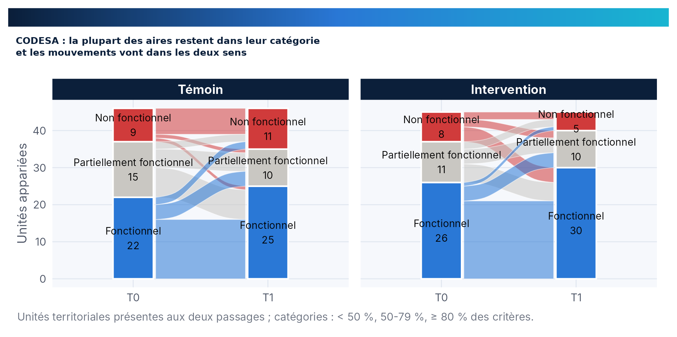
Figure 3. Transitions des CODESA entre catégories de fonctionnalité, aires appariées, de T0 à T1.
Les catégories sont définies sur le pourcentage de critères satisfaits (moins de 50 %, 50 à 79 %, 80 % et plus). Les effectifs par case figurent dans le tableau 12. Source : T20_transitions_matrices.
Tableau 12. Unités appariées en dégradation, stabilité et amélioration, par bras
Organe | Bras | Dégradation | Stabilité | Amélioration | % dégradation | % stabilité | % amélioration
CAC | Témoin | 52 | 54 | 53 | 32,7 | 34 | 33,3
CAC | Intervention | 33 | 63 | 51 | 22,4 | 42,9 | 34,7
CODESA | Témoin | 9 | 17 | 20 | 19,6 | 37 | 43,5
CODESA | Intervention | 12 | 14 | 19 | 26,7 | 31,1 | 42,2
Lecture : la dégradation est plus fréquente en zone témoin pour les CAC (32,7 % contre 22,4 %), mais l'amélioration est presque aussi fréquente dans les deux bras (33,3 % contre 34,7 %). Source : T21_mouvements_unites.
Le résultat mérite d'être souligné parce qu'il contredit une lecture linéaire de l'appui : dans les deux bras, un tiers des CAC progressent et un quart à un tiers régressent. Le solde est légèrement favorable au bras intervention, de 12,3 points de pourcentage contre 0,6 en témoin, mais l'écart n'est pas testé au niveau des unités, faute de puissance.

3.3 La conformité aux normes du plan national
Le PSN SACO 2025-2030 fixe vingt normes opposables aux organes et aux agents. Sur ces vingt normes, deux seulement sont assorties d'une cible chiffrée dans le plan, et dix-huit ne le sont pas : la conformité se lit donc en niveau et en évolution, pas en atteinte d'une cible.
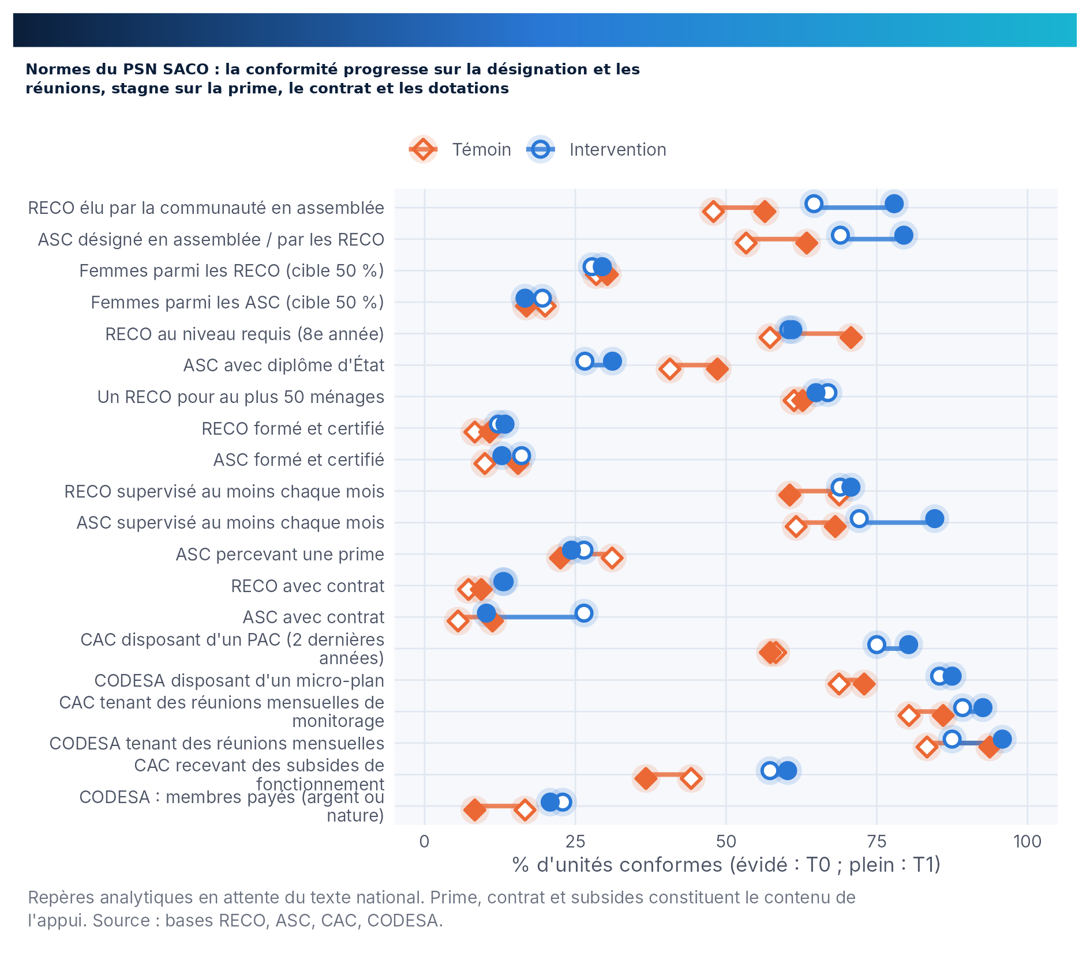
Figure 4. Conformité aux normes du PSN SACO à T0 (évidé) et à T1 (plein), par bras.
Source : T51_normes_psn. La figure reprend les vingt normes ; les valeurs chiffrées figurent au chapitre 10, tableau 39.
Trois familles de normes se comportent différemment. La désignation et la tenue des réunions progressent partout : RECO élu en assemblée de 47,9 à 56,4 % en témoin et de 64,6 à 77,9 % en intervention ; réunions mensuelles des CODESA de 83,3 à 93,8 % et de 87,5 à 95,8 %. Les dotations d'intrants stagnent ou reculent : la part des ASC percevant une prime passe de 31,1 à 22,5 % en témoin et de 26,4 à 24,4 % en intervention. Les contrats restent marginaux : 9,4 % des RECO témoins et 13,0 % des RECO d'intervention en ont un à T1.

3.4 L'indice de conformité : un niveau bas, une pente faible
L'indice de conformité rapporte le nombre de normes respectées au nombre de normes applicables. Il vaut 41,7 à T0 et 45,0 à T1 pour les RECO témoins, 47,6 et 50,0 pour les RECO d'intervention ; pour les ASC, 33,4 et 38,0 contre 39,4 et 40,5. Les intervalles se recouvrent dans les deux cas.
Tableau 13. Indice de conformité des agents aux normes du PSN SACO (0–100)
Agent | Bras | Passage | Indice de conformité [IC 95 %] | n
RECO (6 normes) | Témoin | T0 | 41,7 [37,8 ; 45,5] | 288
RECO (6 normes) | Témoin | T1 | 45,0 [37,5 ; 52,4] | 287
RECO (6 normes) | Intervention | T0 | 47,6 [41,5 ; 53,8] | 288
RECO (6 normes) | Intervention | T1 | 50,0 [44,1 ; 55,9] | 285
ASC (6 normes) | Témoin | T0 | 33,4 [22,8 ; 44,1] | 90
ASC (6 normes) | Témoin | T1 | 38,0 [31,0 ; 44,9] | 71
ASC (6 normes) | Intervention | T0 | 39,4 [33,4 ; 45,3] | 87
ASC (6 normes) | Intervention | T1 | 40,5 [35,5 ; 45,5] | 78
L'indice rapporte les normes respectées aux normes applicables à l'agent. Être conforme n'est pas être efficace : le chapitre 7 montre que l'indice n'est pas associé aux extrants. Source : T52_indice_conformite.
Un agent sur deux respecte donc la moitié des normes qui le concernent. Ce niveau n'est pas une mesure de qualité du travail : il mesure l'écart entre un référentiel national ambitieux et les conditions matérielles dans lesquelles les agents exercent. Le chapitre 10 discute cette distinction, essentielle pour l'usage du tableau de bord national.



4. Acteurs communautaires
Les CAC, les RECO et les ASC sont les trois maillons de l'appui. Ce chapitre décrit leur fonctionnement, leurs moyens et leur reconnaissance, en distinguant systématiquement ce qui relève de l'évolution et ce qui relève de l'association.

4.1 Les CAC : une progression réelle, un écart non établi
La fonctionnalité des CAC progresse de 66,9 à 70,4 en zone témoin et de 75,6 à 79,5 en zone d'intervention. Les deux bras partaient de niveaux différents — la différence standardisée initiale est de 0,38 — et l'écart d'évolution n'est pas établi (0,3 [−6,0 ; 6,6]).
Tableau 14. Indicateurs CAC : valeurs à T0 et à T1, écart, ensemble et par bras
Indicateur | Groupe | T0 [IC 95 %] | n T0 | T1 [IC 95 %] | n T1 | Écart [IC 95 %]
P3 | Fonctionnalité des CAC, 9 critères (0-100) | Témoin | 66,9 [52,8 ; 80,9] | 285 | 70,4 [58,2 ; 82,6] | 286
P3 | Fonctionnalité des CAC, 9 critères (0-100) | Intervention | 75,6 [62,3 ; 89,0] | 288 | 79,5 [69,3 ; 89,6] | 284
CACX | CAC : indice de riposte Mpox (0-100) | Ensemble | 67,2 [52,2 ; 82,2] | 573 | 69,5 [58,6 ; 80,5] | 570
CACX | CAC : indice de riposte Mpox (0-100) | Témoin | 55,2 [28,5 ; 81,9] | 285 | 67,5 [47,4 ; 87,6] | 286
CACX | CAC : indice de riposte Mpox (0-100) | Intervention | 79,1 [63,0 ; 95,1] | 288 | 71,6 [56,8 ; 86,4] | 284
CFD | CAC : bureau formé sur la dynamique communautaire (%) | Ensemble | 64,7 [50,5 ; 79,0] | 573 | 73,0 [62,2 ; 83,8] | 570
CFD | CAC : bureau formé sur la dynamique communautaire (%) | Témoin | 55,1 [33,3 ; 76,9] | 285 | 70,3 [50,8 ; 89,7] | 286
CFD | CAC : bureau formé sur la dynamique communautaire (%) | Intervention | 74,3 [53,2 ; 95,4] | 288 | 75,7 [60,7 ; 90,7] | 284
COG | CAC : RECO dotés d'outils de gestion (%) | Ensemble | 56,7 [41,4 ; 71,9] | 556 | 59,1 [42,7 ; 75,5] | 555
COG | CAC : RECO dotés d'outils de gestion (%) | Témoin | 49,5 [25,7 ; 73,3] | 277 | 53,4 [23,5 ; 83,3] | 279
COG | CAC : RECO dotés d'outils de gestion (%) | Intervention | 63,8 [40,0 ; 87,6] | 279 | 64,9 [43,2 ; 86,5] | 276
CSUP | CAC : supervisée (%) | Ensemble | 80,3 [66,9 ; 93,7] | 573 | 85,8 [77,1 ; 94,5] | 570
CSUP | CAC : supervisée (%) | Témoin | 83,5 [68,1 ; 98,9] | 285 | 88,1 [76,6 ; 99,6] | 286
CSUP | CAC : supervisée (%) | Intervention | 77,1 [50,9 ; 103,3] | 288 | 83,5 [67,4 ; 99,5] | 284
CPAY | CAC : membres payés (argent ou nature) (%) | Ensemble | 23,4 [10,6 ; 36,2] | 573 | 21,1 [10,0 ; 32,1] | 570
CPAY | CAC : membres payés (argent ou nature) (%) | Témoin | 18,9 [-3,8 ; 41,7] | 285 | 13,6 [3,4 ; 23,9] | 286
CPAY | CAC : membres payés (argent ou nature) (%) | Intervention | 27,8 [10,0 ; 45,6] | 288 | 28,5 [7,2 ; 49,9] | 284
CPVR | CAC : PV de réunion de monitorage vu (%) | Ensemble | 50,8 [39,0 ; 62,5] | 530 | 50,5 [37,8 ; 63,1] | 543
CPVR | CAC : PV de réunion de monitorage vu (%) | Témoin | 36,5 [22,8 ; 50,2] | 263 | 38,1 [21,2 ; 54,9] | 268
CPVR | CAC : PV de réunion de monitorage vu (%) | Intervention | 64,8 [50,8 ; 78,8] | 267 | 62,5 [44,9 ; 80,2] | 275
CFR | CAC : part des RECO actifs (%) | Ensemble | 81,2 [76,9 ; 85,5] | 568 | 81,3 [76,3 ; 86,3] | 563
CFR | CAC : part des RECO actifs (%) | Témoin | 78,5 [70,1 ; 86,8] | 285 | 79,0 [69,1 ; 88,8] | 285
CFR | CAC : part des RECO actifs (%) | Intervention | 83,9 [79,9 ; 88,0] | 283 | 83,7 [78,7 ; 88,6] | 278
CPFR | CAC : part des femmes parmi les RECO (%) | Ensemble | 36,6 [28,5 ; 44,8] | 573 | 34,9 [25,8 ; 43,9] | 570
CPFR | CAC : part des femmes parmi les RECO (%) | Témoin | 36,6 [20,0 ; 53,3] | 285 | 36,6 [19,7 ; 53,5] | 286
CPFR | CAC : part des femmes parmi les RECO (%) | Intervention | 36,6 [27,8 ; 45,5] | 288 | 33,1 [21,3 ; 45,0] | 284
PACV | PAC vu par l'enquêteur, toutes CAC (%) | Ensemble | 42,2 [29,7 ; 54,8] | 573 | 42,5 [28,6 ; 56,3] | 570
PACV | PAC vu par l'enquêteur, toutes CAC (%) | Témoin | 32,6 [11,9 ; 53,4] | 285 | 27,3 [10,1 ; 44,5] | 286
PACV | PAC vu par l'enquêteur, toutes CAC (%) | Intervention | 51,7 [35,6 ; 67,9] | 288 | 57,7 [39,1 ; 76,4] | 284
PVE | PV d'élection du bureau vu (%) | Ensemble | 43,7 [32,2 ; 55,1] | 545 | 44,0 [33,0 ; 55,0] | 557
PVE | PV d'élection du bureau vu (%) | Témoin | 30,7 [16,6 ; 44,9] | 270 | 34,4 [21,1 ; 47,7] | 279
PVE | PV d'élection du bureau vu (%) | Intervention | 56,4 [41,8 ; 70,9] | 275 | 53,6 [36,1 ; 71,1] | 278
CACR | CAC : a participé à une riposte (%) | Ensemble | 72,1 [61,0 ; 83,1] | 573 | 77,7 [68,4 ; 87,0] | 570
CACR | CAC : a participé à une riposte (%) | Témoin | 66,0 [46,6 ; 85,3] | 285 | 78,3 [61,6 ; 95,0] | 286
CACR | CAC : a participé à une riposte (%) | Intervention | 78,1 [63,5 ; 92,7] | 288 | 77,1 [63,8 ; 90,4] | 284
CACM | CAC : rôle dans la gestion de la Mpox (%) | Ensemble | 65,1 [47,0 ; 83,2] | 573 | 67,2 [53,4 ; 80,9] | 570
CACM | CAC : rôle dans la gestion de la Mpox (%) | Témoin | 51,9 [18,1 ; 85,8] | 285 | 65,0 [38,4 ; 91,7] | 286
CACM | CAC : rôle dans la gestion de la Mpox (%) | Intervention | 78,1 [60,2 ; 96,0] | 288 | 69,4 [52,7 ; 86,0] | 284
CACB | CAC : briefing Mpox (%) | Ensemble | 58,5 [40,5 ; 76,4] | 573 | 63,2 [48,9 ; 77,4] | 570
CACB | CAC : briefing Mpox (%) | Témoin | 48,4 [17,3 ; 79,6] | 285 | 62,9 [36,4 ; 89,5] | 286
CACB | CAC : briefing Mpox (%) | Intervention | 68,4 [44,3 ; 92,5] | 288 | 63,4 [44,4 ; 82,3] | 284
CACS | CAC : subsides de fonctionnement (%) | Ensemble | 50,8 [35,9 ; 65,7] | 573 | 48,4 [35,1 ; 61,8] | 570
CACS | CAC : subsides de fonctionnement (%) | Témoin | 44,2 [18,1 ; 70,3] | 285 | 36,7 [13,7 ; 59,7] | 286
CACS | CAC : subsides de fonctionnement (%) | Intervention | 57,3 [36,9 ; 77,7] | 288 | 60,2 [46,4 ; 74,0] | 284
Source : T14_cac_3volets. Neuf critères composent l'indice ; les effectifs sont de 290 CAC à T0 et 288 à T1.
Deux composantes portent la progression : la tenue de réunions de monitorage (80,4 → 86,0 % en témoin, 89,2 → 92,6 % en intervention) et la disposition d'un plan d'action (58,2 → 57,3 % et 75,0 → 80,3 %). Les critères qui supposent des ressources — subsides de fonctionnement, équipements — ne progressent pas, et reculent même en zone témoin (44,2 → 36,7 %).
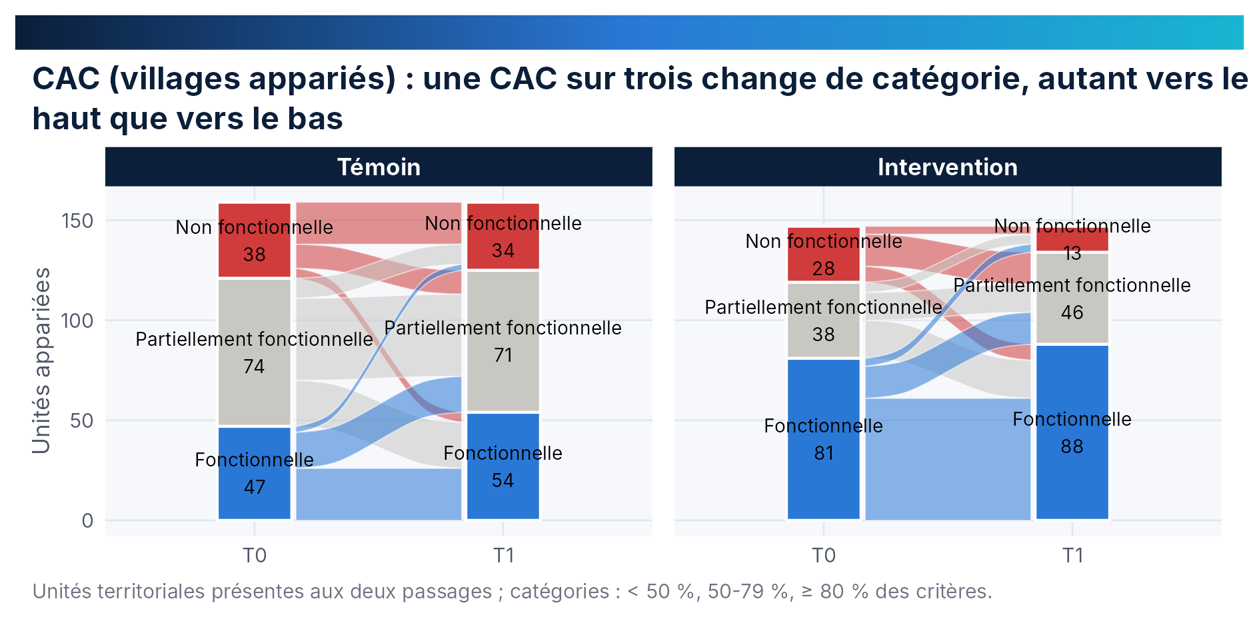
Figure 5. Transitions des CAC entre catégories de fonctionnalité, villages appariés, de T0 à T1.
Source : T20_transitions_matrices, 306 villages appariés. Les cases décrivent des trajectoires, non des effets.
La lecture des trajectoires confirme que le mouvement est général : 33,3 % des CAC témoins s'améliorent et 32,7 % se dégradent ; 34,7 % des CAC d'intervention s'améliorent et 22,4 % se dégradent. Le brassage est donc intense dans les deux bras, ce qui rend les comparaisons de moyennes fragiles et plaide pour une lecture par unité, comme au chapitre 12.

4.2 Les RECO : une professionnalisation qui plafonne
La professionnalisation des RECO progresse de 35,6 à 38,7 en témoin et de 41,6 à 42,3 en intervention. L'écart d'évolution est de −2,4 [−11,9 ; 7,1] : aucune conclusion d'attribution n'est possible.
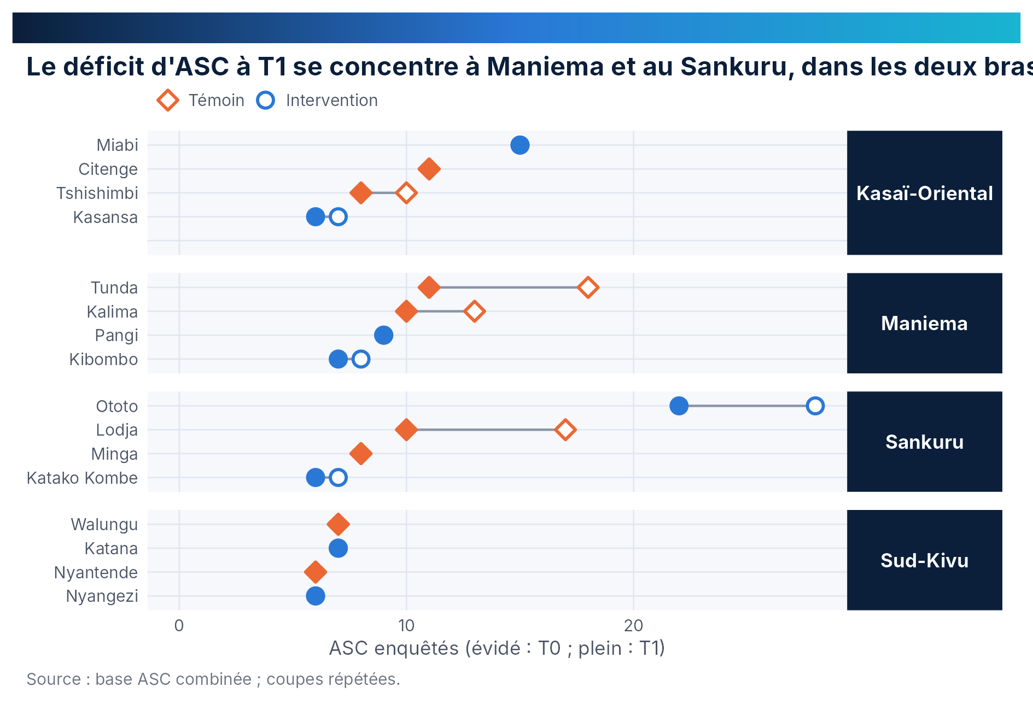
Figure 6. RECO enquêtés par zone de santé à T0 et à T1.
Les effectifs varient de 6 à 28 RECO par zone selon les zones et les passages ; aucune zone n'est perdue. Source : T02_realisation_zs.
Tableau 15. Composantes de la professionnalisation des RECO, par bras et par passage
Composante | Bras | Passage | Valeur [IC 95 %] | n
Formation initiale | Témoin | T0 | 71,2 [54,3 ; 88,1] | 288
Formation initiale | Témoin | T1 | 78,0 [65,5 ; 90,6] | 287
Formation initiale | Intervention | T0 | 83,0 [65,4 ; 100,6] | 288
Formation initiale | Intervention | T1 | 73,0 [60,9 ; 85,1] | 285
Certificat de formation | Témoin | T0 | 8,3 [0,1 ; 16,6] | 288
Certificat de formation | Témoin | T1 | 10,8 [1,5 ; 20,1] | 287
Certificat de formation | Intervention | T0 | 12,2 [5,7 ; 18,8] | 286
Certificat de formation | Intervention | T1 | 13,3 [1,4 ; 25,3] | 285
Formation sur le paquet | Témoin | T0 | 37,5 [20,7 ; 54,2] | 275
Formation sur le paquet | Témoin | T1 | 47,9 [26,0 ; 69,8] | 284
Formation sur le paquet | Intervention | T0 | 54,5 [36,0 ; 72,9] | 279
Formation sur le paquet | Intervention | T1 | 59,7 [43,0 ; 76,4] | 278
Contrat MSPHPS | Témoin | T0 | 7,3 [0,4 ; 14,2] | 288
Contrat MSPHPS | Témoin | T1 | 9,4 [1,0 ; 17,8] | 287
Contrat MSPHPS | Intervention | T0 | 13,2 [5,0 ; 21,4] | 288
Contrat MSPHPS | Intervention | T1 | 13,0 [1,6 ; 24,4] | 285
Prime de motivation | Témoin | T0 | 15,3 [-6,0 ; 36,6] | 288
Prime de motivation | Témoin | T1 | 13,9 [-5,3 ; 33,2] | 287
Prime de motivation | Intervention | T0 | 15,6 [-4,8 ; 36,1] | 288
Prime de motivation | Intervention | T1 | 16,8 [-2,3 ; 35,9] | 285
Supervision régulière | Témoin | T0 | 73,9 [54,4 ; 93,3] | 287
Supervision régulière | Témoin | T1 | 73,4 [54,4 ; 92,4] | 282
Supervision régulière | Intervention | T0 | 72,4 [55,7 ; 89,2] | 283
Supervision régulière | Intervention | T1 | 80,0 [65,3 ; 94,7] | 280
Supervision au moins mensuelle | Témoin | T0 | 68,8 [47,5 ; 90,0] | 285
Supervision au moins mensuelle | Témoin | T1 | 60,6 [40,9 ; 80,3] | 279
Supervision au moins mensuelle | Intervention | T0 | 68,9 [51,7 ; 86,2] | 280
Supervision au moins mensuelle | Intervention | T1 | 70,7 [55,2 ; 86,3] | 280
P4 (6 items, 0-100) | Témoin | T0 | 35,6 [25,0 ; 46,2] | 288
P4 (6 items, 0-100) | Témoin | T1 | 38,7 [28,6 ; 48,9] | 287
P4 (6 items, 0-100) | Intervention | T0 | 41,6 [32,2 ; 51,0] | 288
P4 (6 items, 0-100) | Intervention | T1 | 42,3 [33,3 ; 51,2] | 285
P4 hors intrants (4 items, 0-100) | Témoin | T0 | 48,0 [35,0 ; 61,0] | 288
P4 hors intrants (4 items, 0-100) | Témoin | T1 | 52,4 [39,0 ; 65,7] | 287
P4 hors intrants (4 items, 0-100) | Intervention | T0 | 55,7 [42,7 ; 68,7] | 285
P4 hors intrants (4 items, 0-100) | Intervention | T1 | 56,7 [46,2 ; 67,1] | 281
Chaque composante est notée sur 0–100. La formation initiale recule en intervention (83,0 → 73,0), du fait du renouvellement des RECO. Source : T47_reco_professionnalisation_components.
Trois composantes expliquent le plafonnement. La certification reste rare : 10,8 % des RECO témoins et 13,3 % des RECO d'intervention déclarent un certificat de formation à T1. Le contrat avec le ministère reste marginal : 9,4 et 13,0 %. La prime de motivation, enfin, est déclarée par 13,9 et 13,0 % des RECO. La formation sur le paquet, elle, progresse dans les deux bras (47,9 et 59,7 %).

4.3 La charge des RECO et la prime des ASC
La charge en ménages est stable : la médiane du nombre de ménages couverts par un RECO passe de 35 à 40 en zone témoin et reste à 50 en zone d'intervention. La part des RECO couvrant plus de 100 ménages augmente dans les deux bras (22,9 → 24,4 % et 16,7 → 23,9 %), ce qui éloigne durablement de la norme d'un RECO pour cinquante ménages.
Tableau 16. RECO : nombre de ménages couverts et concentration intra-zone
Bras | Passage | n | Médiane | Q1 | Q3 | ≤ 50 ménages (%) | > 100 ménages (%) | Gini intra-ZS
Témoin | T0 | 284 | 35 | 25 | 91,25 | 61,3 | 22,9 | 0,5
Témoin | T1 | 287 | 40 | 25 | 100 | 62,7 | 24,4 | 0,55
Intervention | T0 | 287 | 50 | 25 | 72,5 | 66,9 | 16,7 | 0,45
Intervention | T1 | 285 | 50 | 30 | 98 | 64,9 | 23,9 | 0,51
Source : T49_reco_charge_menages. Le Gini intra-zone mesure l'inégalité de répartition des ménages entre RECO d'une même zone.
La prime des ASC est le point le plus discriminant du dispositif. Le montant médian déclaré est de 30 USD en zone d'intervention, contre 10 USD en zone témoin, et 73,7 % des ASC d'intervention perçoivent au moins 30 USD à T1, contre 25,0 % des ASC témoins. Cette différence est le seul écart d'intrants franc du dispositif, et c'est aussi celui qui s'accompagne des associations les plus fortes avec les visites à domicile (chapitre 7).
Tableau 17. ASC : montant déclaré de la prime de motivation (USD), parmi ceux qui en perçoivent
Bras | Passage | n | Médiane | Q1 | Q3 | ≥ 30 USD (%)
Témoin | T0 | 28 | 10 | 10 | 30 | 28,6
Témoin | T1 | 16 | 10 | 10 | 22,5 | 25
Intervention | T0 | 23 | 30 | 22,5 | 30 | 69,6
Intervention | T1 | 19 | 30 | 27,5 | 30 | 73,7
Les effectifs sont faibles (16 à 28 ASC par bras et par passage) : les montants sont des ordres de grandeur déclarés, non des montants versés. Source : T48_asc_prime_montant.

4.4 Logistique, intrants et ruptures
Les ruptures de stock au centre de santé touchent une majorité d'aires dans les deux bras. Elles sont déclarées par 61,5 % des RECO témoins et 54,8 % des RECO d'intervention à T1, et par 66,7 % des ASC témoins et 63,2 % des ASC d'intervention. Aucune tendance nette ne se dégage : les écarts entre passages sont du même ordre que les écarts entre bras.
Tableau 18. Logistique et intrants des agents et des CAC, par bras et par passage
Base | Indicateur | Bras | Passage | Valeur [IC 95 %] | n
RECO | Ruptures de stock au CS (%) | Témoin | T0 | 61,8 [35,5 ; 88,0] | 191
RECO | Ruptures de stock au CS (%) | Témoin | T1 | 61,5 [38,6 ; 84,4] | 231
RECO | Ruptures de stock au CS (%) | Intervention | T0 | 44,4 [10,6 ; 78,2] | 232
RECO | Ruptures de stock au CS (%) | Intervention | T1 | 54,8 [41,5 ; 68,1] | 230
ASC | Ruptures de stock au CS (%) | Témoin | T0 | 81,5 [62,9 ; 100,1] | 81
ASC | Ruptures de stock au CS (%) | Témoin | T1 | 66,7 [40,6 ; 92,7] | 69
ASC | Ruptures de stock au CS (%) | Intervention | T0 | 61,7 [29,5 ; 94,0] | 81
ASC | Ruptures de stock au CS (%) | Intervention | T1 | 63,2 [40,0 ; 86,3] | 76
ASC | Informé de la disponibilité des produits (%) | Témoin | T0 | 80,0 [63,8 ; 96,2] | 90
ASC | Informé de la disponibilité des produits (%) | Témoin | T1 | 78,9 [63,5 ; 94,2] | 71
ASC | Informé de la disponibilité des produits (%) | Intervention | T0 | 82,8 [71,2 ; 94,3] | 87
ASC | Informé de la disponibilité des produits (%) | Intervention | T1 | 87,2 [78,0 ; 96,3] | 78
RECO | Dispose d'un moyen de transport (%) | Témoin | T0 | 4,2 [-1,7 ; 10,0] | 288
RECO | Dispose d'un moyen de transport (%) | Témoin | T1 | 11,8 [-0,3 ; 23,9] | 287
RECO | Dispose d'un moyen de transport (%) | Intervention | T0 | 10,1 [-2,9 ; 23,0] | 288
RECO | Dispose d'un moyen de transport (%) | Intervention | T1 | 5,3 [-3,5 ; 14,1] | 285
RECO | Équipements disponibles (nombre) | Témoin | T0 | 1,4 [0,9 ; 1,9] | 288
RECO | Équipements disponibles (nombre) | Témoin | T1 | 1,6 [1,0 ; 2,3] | 287
RECO | Équipements disponibles (nombre) | Intervention | T0 | 1,7 [1,4 ; 2,1] | 288
RECO | Équipements disponibles (nombre) | Intervention | T1 | 1,9 [1,2 ; 2,6] | 285
ASC | Équipements disponibles (nombre) | Témoin | T0 | 1,8 [1,2 ; 2,4] | 87
ASC | Équipements disponibles (nombre) | Témoin | T1 | 2,2 [1,6 ; 2,7] | 71
ASC | Équipements disponibles (nombre) | Intervention | T0 | 2,0 [1,1 ; 2,8] | 84
ASC | Équipements disponibles (nombre) | Intervention | T1 | 2,2 [0,9 ; 3,4] | 78
CAC | EPI reçus (nombre, 0-4) | Témoin | T0 | 0,6 [0,3 ; 1,0] | 279
CAC | EPI reçus (nombre, 0-4) | Témoin | T1 | 0,9 [0,5 ; 1,2] | 286
CAC | EPI reçus (nombre, 0-4) | Intervention | T0 | 0,9 [0,4 ; 1,3] | 280
CAC | EPI reçus (nombre, 0-4) | Intervention | T1 | 1,1 [0,6 ; 1,6] | 284
Source : T50_logistique. Les intervalles très larges traduisent la faible taille des effectifs d'ASC et l'hétérogénéité entre aires.
Le tableau appelle une remarque de méthode : les pourcentages de ruptures de stock ne sont pas comparables entre RECO et ASC, car les premiers répondent pour leur centre de santé de rattachement, les seconds pour l'aire entière. Le rapport publie les deux, mais ne les agrège pas.

4.5 La place des femmes
La part des femmes parmi les agents reste minoritaire et stable : 28,5 → 30,3 % parmi les RECO témoins, 27,8 → 29,5 % parmi les RECO d'intervention ; 20,0 → 16,9 % et 19,5 → 16,7 % parmi les ASC. La cible de parité du plan national n'est donc atteinte par aucun bras, et l'écart ne se referme pas.
Tableau 19. Part des femmes parmi les agents, les membres et les répondants des organes
Acteur | Bras | Passage | Part des femmes (%) | n
RECO | Témoin | T0 | 28,5 | 288
RECO | Témoin | T1 | 30,3 | 287
RECO | Intervention | T0 | 27,8 | 288
RECO | Intervention | T1 | 29,5 | 285
RECO désignés depuis moins d'un an (T1) | Témoin | T1 | 0 | 2
ASC | Témoin | T0 | 20 | 90
ASC | Témoin | T1 | 16,9 | 71
ASC | Intervention | T0 | 19,5 | 87
ASC | Intervention | T1 | 16,7 | 78
RECO des CAC (déclaré par la CAC) | Témoin | T0 | 36,6 | 285
RECO des CAC (déclaré par la CAC) | Témoin | T1 | 36,6 | 286
RECO des CAC (déclaré par la CAC) | Intervention | T0 | 36,6 | 288
RECO des CAC (déclaré par la CAC) | Intervention | T1 | 33,1 | 284
Répondant CAC (président ou membre) femme | Témoin | T0 | 24,9 | 285
Répondant CAC (président ou membre) femme | Témoin | T1 | 18,2 | 286
Répondant CAC (président ou membre) femme | Intervention | T0 | 20,1 | 288
Répondant CAC (président ou membre) femme | Intervention | T1 | 18,3 | 284
Membres des CODESA | Témoin | T0 | 25,9 | 48
Membres des CODESA | Témoin | T1 | 29 | 48
Membres des CODESA | Intervention | T0 | 26,4 | 48
Membres des CODESA | Intervention | T1 | 30,1 | 48
Répondant CODESA femme | Témoin | T0 | 8,3 | 48
Répondant CODESA femme | Témoin | T1 | 6,2 | 48
Répondant CODESA femme | Intervention | T0 | 8,3 | 48
Répondant CODESA femme | Intervention | T1 | 12,5 | 48
Source : T38_genre. Les organes sont représentés par leur répondant, généralement le président ; la part des femmes parmi les membres figure séparément pour les CODESA.
L'analyse de genre du chapitre 8 montre que cette sous-représentation ne s'accompagne pas d'un écart d'accès aux services pour les ménages : les effets estimés ne diffèrent pas selon le sexe de la répondante. Elle reste néanmoins un enjeu de conformité au plan national.



5. Ménages
Ce chapitre décrit les résultats du côté des ménages : exposition aux agents, connaissances, pratiques de vaccination, recours aux soins, santé maternelle et rapport à la Mpox. Les valeurs sont celles des 5 713 ménages enquêtés, sans pondération autre que celle des provinces.

5.1 L'exposition aux agents (P1)
L'indice d'exposition combine trois faits : avoir reçu une visite à domicile, avoir vu un agent animer dans le mois écoulé, connaître le COSA et ses agents. Il progresse de 65,3 à 69,3 en zone témoin, de 62,2 à 69,2 en zone d'intervention. La progression est donc plus forte en intervention (+7,0 contre +4,0), mais l'intervalle de l'écart d'évolution contient zéro : −3,5 à 11,5 en témoin, 0,5 à 13,6 en intervention.
Tableau 20. Exposition des ménages aux agents (P1) et composantes, à T0 et à T1
Indicateur | Groupe | T0 [IC 95 %] | n T0 | T1 [IC 95 %] | n T1 | Écart [IC 95 %]
Indice d'exposition des ménages aux agents (0-100) | Ensemble | 63,7 [60,1 ; 67,3] | 2857 | 69,2 [65,8 ; 72,7] | 2856 | 5,5 [0,5 ; 10,5]
Indice d'exposition des ménages aux agents (0-100) | Témoin | 65,3 [59,8 ; 70,7] | 1428 | 69,3 [64,1 ; 74,4] | 1433 | 4,0 [-3,5 ; 11,5]
Indice d'exposition des ménages aux agents (0-100) | Intervention | 62,2 [57,5 ; 66,8] | 1429 | 69,2 [64,6 ; 73,8] | 1423 | 7,0 [0,5 ; 13,6]
Connaît le COSA et les agents (%) | Ensemble | 82,0 [78,5 ; 85,5] | 2857 | 89,7 [86,5 ; 92,8] | 2856 | 7,6 [3,0 ; 12,3]
Connaît le COSA et les agents (%) | Témoin | 85,8 [80,7 ; 90,8] | 1428 | 89,9 [85,6 ; 94,3] | 1433 | 4,1 [-2,5 ; 10,8]
Connaît le COSA et les agents (%) | Intervention | 78,2 [73,4 ; 83,1] | 1429 | 89,4 [84,9 ; 93,9] | 1423 | 11,1 [4,5 ; 17,7]
A reçu une visite à domicile (%) | Ensemble | 67,3 [62,0 ; 72,6] | 2857 | 73,2 [67,8 ; 78,6] | 2856 | 5,9 [-1,6 ; 13,4]
A reçu une visite à domicile (%) | Témoin | 68,6 [61,1 ; 76,2] | 1428 | 71,9 [64,1 ; 79,7] | 1433 | 3,2 [-7,6 ; 14,1]
A reçu une visite à domicile (%) | Intervention | 66,0 [58,6 ; 73,4] | 1429 | 74,5 [67,1 ; 81,9] | 1423 | 8,6 [-1,9 ; 19,0]
A vu un agent animer il y a moins d'un mois (%) | Ensemble | 42,9 [36,6 ; 49,2] | 2531 | 45,4 [39,3 ; 51,5] | 2670 | 2,5 [-6,3 ; 11,2]
A vu un agent animer il y a moins d'un mois (%) | Témoin | 42,2 [33,2 ; 51,1] | 1240 | 47,1 [38,9 ; 55,4] | 1328 | 5,0 [-7,2 ; 17,1]
A vu un agent animer il y a moins d'un mois (%) | Intervention | 43,7 [34,8 ; 52,5] | 1291 | 43,7 [34,7 ; 52,7] | 1342 | 0,0 [-12,6 ; 12,6]
Satisfaite du travail des agents (%) | Ensemble | 89,4 [86,5 ; 92,3] | 2857 | 91,6 [88,7 ; 94,6] | 2856 | 2,2 [-1,9 ; 6,4]
Satisfaite du travail des agents (%) | Témoin | 86,2 [81,3 ; 91,1] | 1428 | 90,5 [86,0 ; 95,0] | 1433 | 4,3 [-2,3 ; 11,0]
Satisfaite du travail des agents (%) | Intervention | 92,6 [89,5 ; 95,8] | 1429 | 92,7 [89,0 ; 96,5] | 1423 | 0,1 [-4,8 ; 5,0]
Source : T14_men_3volets. Les effectifs diffèrent de 5 713 sur les items conditionnels (L6 : a vu un agent animer récemment), d'où des n plus faibles.
La visite à domicile est le canal le plus dynamique : 68,6 → 71,9 % en témoin, 66,0 → 74,5 % en intervention. La participation au choix des agents progresse fortement dans les deux bras (30,0 → 41,2 % et 46,7 → 55,4 %), signe d'une dynamique communautaire qui dépasse le périmètre de l'appui. La satisfaction à l'égard des agents reste élevée et stable, autour de 90 %.

5.2 Les connaissances (P2)
L'indice de connaissances passe de 30,3 à 38,9 en témoin et de 33,4 à 40,3 en intervention : +8,7 et +6,8 points. Le niveau reste bas en valeur absolue — les ménages citent en moyenne six signes de danger sur dix-huit — mais la progression est la plus forte des quatre primaires.
Tableau 21. Connaissances des ménages (P2) et items de connaissance, à T0 et à T1
Indicateur | Groupe | T0 [IC 95 %] | n T0 | T1 [IC 95 %] | n T1 | Écart [IC 95 %]
Indice de connaissances des ménages (0-100) | Ensemble | 31,8 [28,5 ; 35,1] | 2857 | 39,5 [35,6 ; 43,5] | 2856 | 7,7 [2,6 ; 12,9]
Indice de connaissances des ménages (0-100) | Témoin | 30,2 [25,0 ; 35,4] | 1428 | 38,9 [33,9 ; 44,0] | 1433 | 8,7 [1,4 ; 16,0]
Indice de connaissances des ménages (0-100) | Intervention | 33,4 [29,2 ; 37,6] | 1429 | 40,2 [34,0 ; 46,3] | 1423 | 6,8 [-0,6 ; 14,2]
Signes de danger cités (0-18) | Ensemble | 3,9 [3,3 ; 4,6] | 2857 | 5,6 [4,8 ; 6,4] | 2856 | 1,7 [0,7 ; 2,7]
Signes de danger cités (0-18) | Témoin | 4,2 [3,1 ; 5,4] | 1428 | 5,6 [4,7 ; 6,6] | 1433 | 1,4 [-0,1 ; 2,9]
Signes de danger cités (0-18) | Intervention | 3,6 [3,0 ; 4,2] | 1429 | 5,6 [4,4 ; 6,9] | 1423 | 2,0 [0,7 ; 3,4]
Connaît la Mpox (%) | Ensemble | 50,1 [45,8 ; 54,4] | 2857 | 56,4 [50,9 ; 61,9] | 2856 | 6,3 [-0,7 ; 13,3]
Connaît la Mpox (%) | Témoin | 44,8 [39,2 ; 50,4] | 1428 | 54,9 [47,6 ; 62,2] | 1433 | 10,1 [0,9 ; 19,3]
Connaît la Mpox (%) | Intervention | 55,4 [48,7 ; 62,0] | 1429 | 57,9 [49,7 ; 66,2] | 1423 | 2,5 [-8,1 ; 13,1]
Accepterait le vaccin Mpox (%) | Ensemble | 71,8 [66,8 ; 76,8] | 2857 | 78,4 [73,3 ; 83,6] | 2856 | 6,6 [-0,6 ; 13,7]
Accepterait le vaccin Mpox (%) | Témoin | 66,9 [59,2 ; 74,7] | 1428 | 77,3 [70,1 ; 84,6] | 1433 | 10,4 [-0,2 ; 21,0]
Accepterait le vaccin Mpox (%) | Intervention | 76,7 [70,5 ; 83,0] | 1429 | 79,5 [72,2 ; 86,7] | 1423 | 2,7 [-6,9 ; 12,3]
Sait qu'un vaccin existe (%) | Ensemble | 63,7 [56,8 ; 70,6] | 1429 | 69,9 [63,4 ; 76,5] | 1609 | 6,2 [-3,3 ; 15,7]
Sait qu'un vaccin existe (%) | Témoin | 50,8 [37,3 ; 64,3] | 637 | 59,1 [48,3 ; 70,0] | 786 | 8,4 [-9,0 ; 25,7]
Sait qu'un vaccin existe (%) | Intervention | 74,2 [68,4 ; 79,9] | 792 | 80,2 [73,3 ; 87,1] | 823 | 6,0 [-2,9 ; 15,0]
Connaît le calendrier vaccinal (%) | Ensemble | 44,2 [38,9 ; 49,6] | 2857 | 47,2 [41,6 ; 52,8] | 2856 | 2,9 [-4,8 ; 10,7]
Connaît le calendrier vaccinal (%) | Témoin | 39,4 [31,3 ; 47,6] | 1428 | 41,7 [33,3 ; 50,2] | 1433 | 2,3 [-9,5 ; 14,1]
Connaît le calendrier vaccinal (%) | Intervention | 49,0 [42,0 ; 56,0] | 1429 | 52,7 [45,3 ; 60,0] | 1423 | 3,6 [-6,5 ; 13,8]
Connaît les facilités de gratuité de la FOSA (%) | Ensemble | 58,4 [52,4 ; 64,5] | 2857 | 59,9 [53,4 ; 66,5] | 2856 | 1,5 [-7,4 ; 10,4]
Connaît les facilités de gratuité de la FOSA (%) | Témoin | 55,0 [46,0 ; 63,9] | 1428 | 61,2 [52,9 ; 69,5] | 1433 | 6,2 [-6,0 ; 18,5]
Connaît les facilités de gratuité de la FOSA (%) | Intervention | 61,9 [53,9 ; 70,0] | 1429 | 58,7 [48,6 ; 68,7] | 1423 | -3,3 [-16,1 ; 9,6]
Source : T14_men_3volets. L'indice de connaissances (P2) agrège 24 items et est ramené sur 0–100 ; les items isolés sont des pourcentages.
La connaissance de la Mpox progresse de 44,9 à 54,9 % en témoin et de 55,5 à 58,0 % en intervention : la progression est plus forte là où l'appui n'était pas déployé, ce qui interdit d'attribuer le mouvement au dispositif. La même inversion s'observe sur l'acceptabilité déclarée du vaccin : 66,9 → 77,4 % contre 76,8 → 79,5 %.

5.3 La vaccination : ce qui est déclaré et ce qui est vu
La vaccination est le domaine où l'écart entre déclaration et vérification est le plus important. En zone témoin, 68,4 % des ménages déclarent leur enfant vacciné à T0, mais le carnet n'est vu que dans 37,0 % des cas : l'écart est de 31,4 points. À T1, il monte à 38,9 points. Au Sud-Kivu témoin, il atteint 54,7 points, avec 89,7 % de déclarations et 34,9 % de carnets vus.
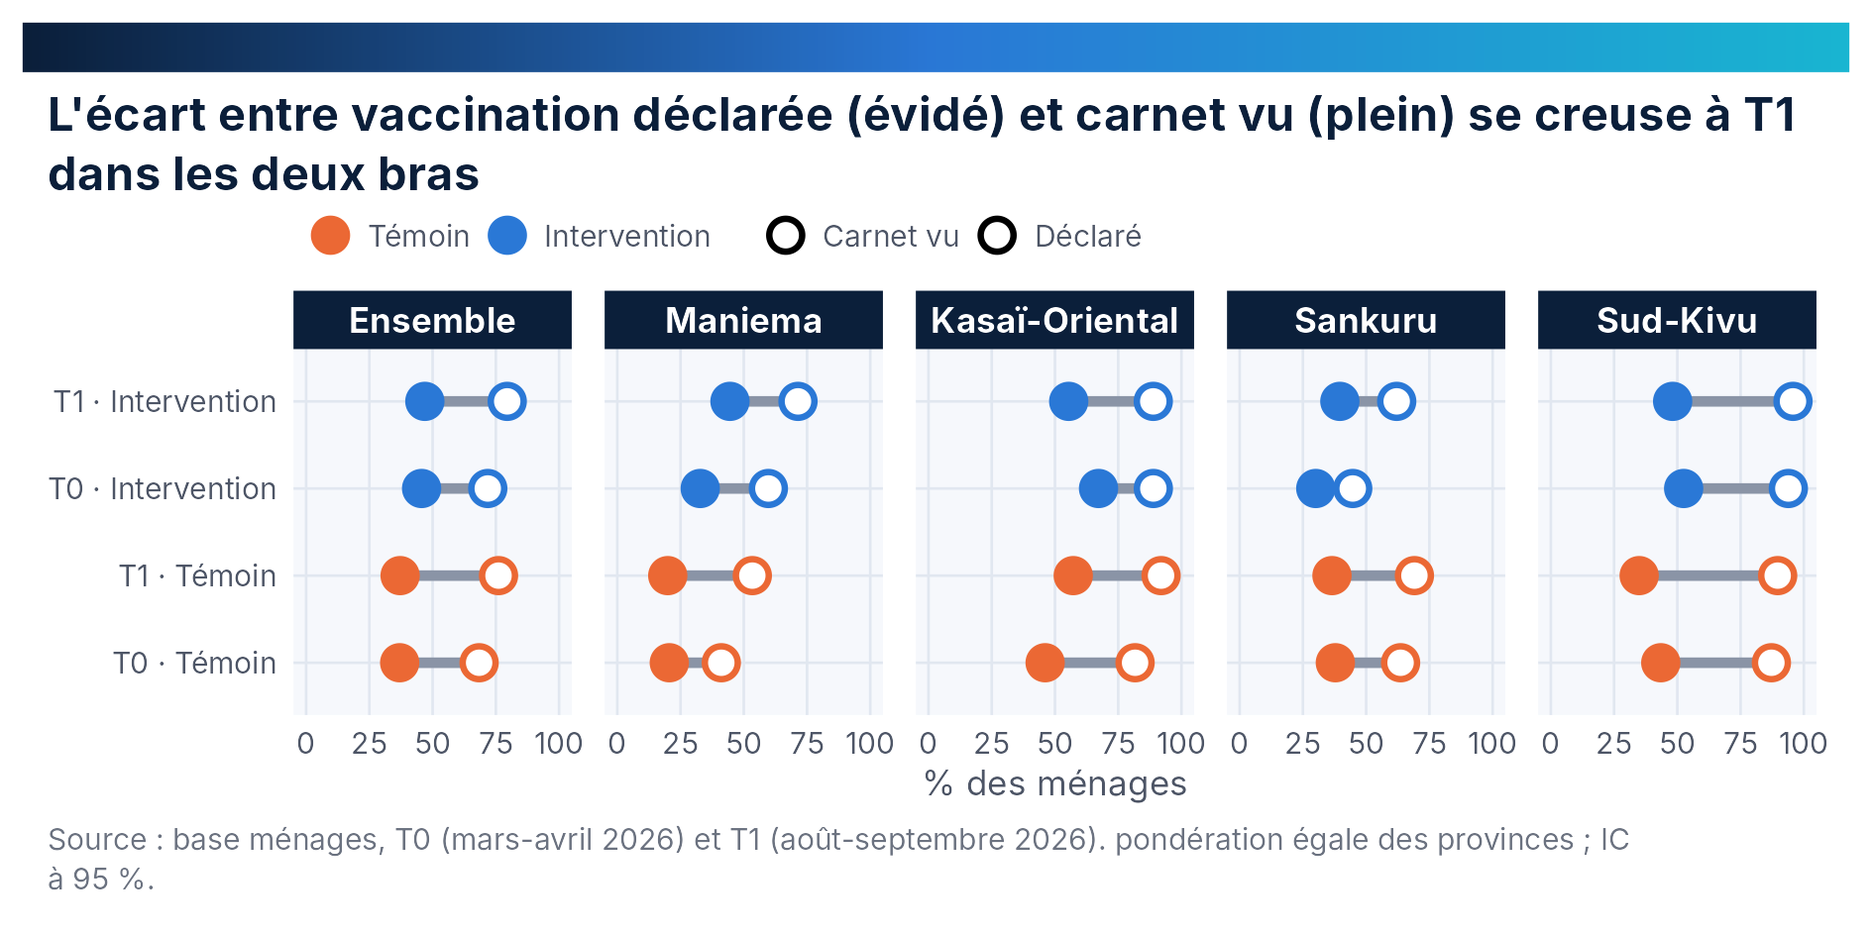
Figure 7. Vaccination déclarée (évidé) et carnet vu (plein), par province, bras et passage.
L'écart entre les deux séries n'est pas un taux de fausse déclaration : il mêle oubli du carnet, perte, absence de mise à jour et déclaration approximative. Source : T44_vaccination_declare_vu.
Tableau 22. Vaccination de l'enfant : déclaration et carnet vu, par province, bras et passage
Province | Bras | Passage | Vacciné déclaré (%) | Carnet vu (%) | Écart déclaré − vu (points)
Ensemble | Témoin | T0 | 68,4 | 37 | 31,4
Ensemble | Intervention | T0 | 71,8 | 45,6 | 26,2
Ensemble | Témoin | T1 | 76,1 | 37,1 | 38,9
Ensemble | Intervention | T1 | 79,5 | 46,9 | 32,6
Maniema | Témoin | T0 | 41,1 | 20,6 | 20,6
Kasaï-Oriental | Témoin | T0 | 81,7 | 46,1 | 35,6
Sankuru | Témoin | T0 | 63,6 | 37,8 | 25,8
Sud-Kivu | Témoin | T0 | 87,2 | 43,5 | 43,7
Maniema | Intervention | T0 | 59,7 | 32,8 | 26,9
Kasaï-Oriental | Intervention | T0 | 88,9 | 67,2 | 21,7
Sankuru | Intervention | T0 | 44,7 | 30,1 | 14,6
Sud-Kivu | Intervention | T0 | 93,9 | 52,5 | 41,4
Maniema | Témoin | T1 | 53,4 | 19,9 | 33,4
Kasaï-Oriental | Témoin | T1 | 91,9 | 57,2 | 34,7
Sankuru | Témoin | T1 | 69,1 | 36,5 | 32,6
Sud-Kivu | Témoin | T1 | 89,7 | 34,9 | 54,7
Maniema | Intervention | T1 | 71,4 | 44,5 | 26,9
Kasaï-Oriental | Intervention | T1 | 88,9 | 55,4 | 33,4
Sankuru | Intervention | T1 | 62,1 | 39,6 | 22,5
Sud-Kivu | Intervention | T1 | 95,7 | 48,1 | 47,6
Source : T44_vaccination_declare_vu. L'écart est un écart de mesure, non un effet ; il ne doit pas être lu comme une proportion de déclarations inexactes.

5.4 Le continuum maternel
La cascade maternelle se lit en deux temps. Les niveaux d'abord : 89,9 % des femmes ayant eu une dernière grossesse ont fait au moins une consultation prénatale en zone témoin à T0, 37,3 % au moins quatre, 88,0 % ont accouché en structure et 31,4 % sont revenues en consultation postnatale. Les transitions ensuite : parmi celles qui ont fait une consultation, 41,5 % en font quatre ; parmi celles qui en font quatre, 94,3 % accouchent en structure ; parmi celles qui accouchent en structure, 35,0 % reviennent six semaines après.
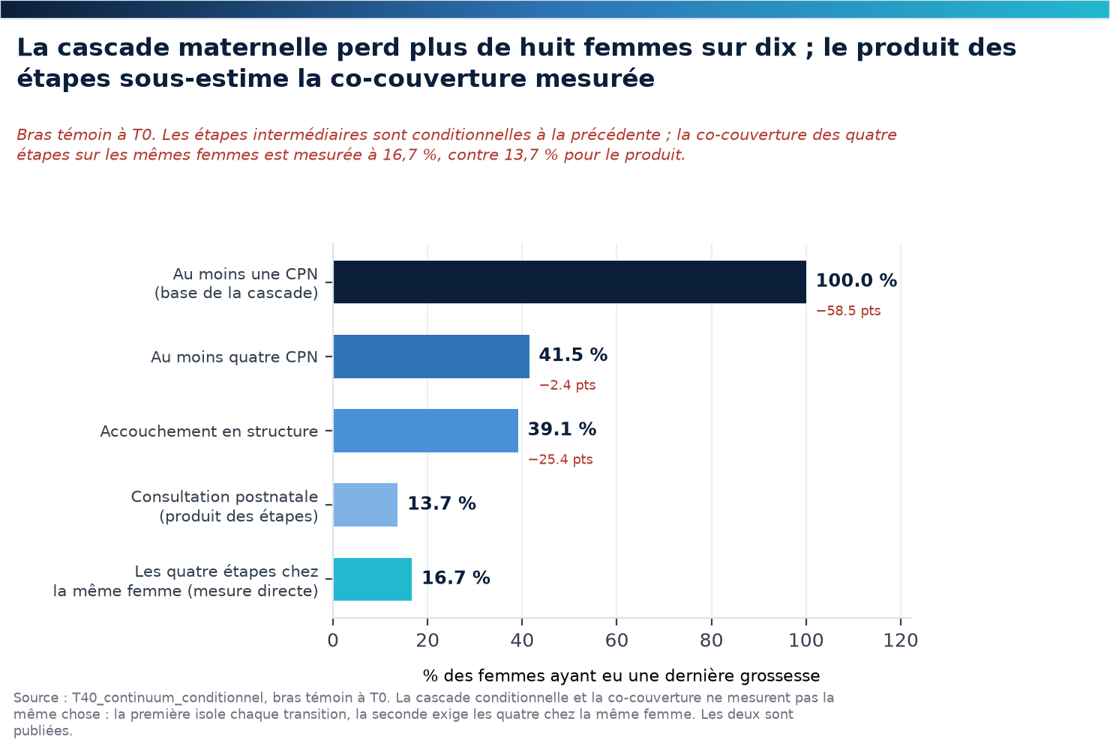
Figure 8. Cascade maternelle du bras témoin à T0 : produit des étapes et co-couverture mesurée.
Source : T40_continuum_conditionnel. Le produit des probabilités conditionnelles (13,7 %) n'est pas la co-couverture (16,7 %) : la première isole chaque transition, la seconde exige les quatre étapes chez la même femme.
Tableau 23. Continuum maternel : niveaux par étape, bras et passage
Population | Étape | Bras | Passage | % [IC 95 %] | n
Toutes les femmes avec une dernière grossesse | Au moins une CPN à la dernière grossesse (%) | Témoin | T0 | 89,9 [85,3 ; 94,6] | 1428
Toutes les femmes avec une dernière grossesse | Au moins une CPN à la dernière grossesse (%) | Intervention | T0 | 89,1 [84,5 ; 93,7] | 1429
Toutes les femmes avec une dernière grossesse | Au moins une CPN à la dernière grossesse (%) | Témoin | T1 | 91,2 [87,5 ; 94,9] | 1433
Toutes les femmes avec une dernière grossesse | Au moins une CPN à la dernière grossesse (%) | Intervention | T1 | 93,9 [90,9 ; 96,9] | 1423
Toutes les femmes avec une dernière grossesse | Au moins quatre CPN (%) | Témoin | T0 | 37,3 [31,4 ; 43,2] | 1428
Toutes les femmes avec une dernière grossesse | Au moins quatre CPN (%) | Intervention | T0 | 42,5 [34,3 ; 50,8] | 1429
Toutes les femmes avec une dernière grossesse | Au moins quatre CPN (%) | Témoin | T1 | 41,5 [33,4 ; 49,7] | 1433
Toutes les femmes avec une dernière grossesse | Au moins quatre CPN (%) | Intervention | T1 | 38,6 [29,7 ; 47,5] | 1423
Toutes les femmes avec une dernière grossesse | Accouchement en structure de santé (%) | Témoin | T0 | 88,0 [83,9 ; 92,1] | 1400
Toutes les femmes avec une dernière grossesse | Accouchement en structure de santé (%) | Intervention | T0 | 85,7 [80,1 ; 91,2] | 1414
Toutes les femmes avec une dernière grossesse | Accouchement en structure de santé (%) | Témoin | T1 | 86,7 [81,6 ; 91,9] | 1423
Toutes les femmes avec une dernière grossesse | Accouchement en structure de santé (%) | Intervention | T1 | 89,0 [85,2 ; 92,7] | 1422
Toutes les femmes avec une dernière grossesse | Consultation postnatale à 6 semaines (%) | Témoin | T0 | 31,4 [23,5 ; 39,3] | 1428
Toutes les femmes avec une dernière grossesse | Consultation postnatale à 6 semaines (%) | Intervention | T0 | 31,4 [22,7 ; 40,2] | 1426
Toutes les femmes avec une dernière grossesse | Consultation postnatale à 6 semaines (%) | Témoin | T1 | 45,4 [37,1 ; 53,8] | 1427
Toutes les femmes avec une dernière grossesse | Consultation postnatale à 6 semaines (%) | Intervention | T1 | 38,8 [31,0 ; 46,5] | 1423
Source : T39_continuum_maternel, population « toutes les femmes avec une dernière grossesse ». Les naissances des six derniers mois sont publiées en annexe D.
L'évolution est contre-intuitive : la quatrième consultation prénatale recule en zone d'intervention (42,5 → 38,6 %) alors qu'elle progresse en zone témoin (37,3 → 41,5 %). La consultation postnatale, elle, progresse fortement en témoin (31,4 → 45,4 %) et modérément en intervention (31,4 → 38,8 %). Aucun de ces mouvements ne peut être attribué à l'appui : ils vont, sur ces deux étapes, dans le sens opposé à celui attendu.

5.5 L'enfant malade : recours et délais
Devant un enfant malade dans les deux semaines précédentes, le centre de santé reste le premier recours dans les deux bras, à des niveaux différents : 48,5 % en témoin à T0, 60,7 % en intervention. L'automédication recule en intervention (19,1 → 14,1 %) et stagne en témoin (25,5 → 27,2 %). L'agent communautaire, enfin, progresse partout (8,9 → 16,4 % et 7,7 → 13,1 %).
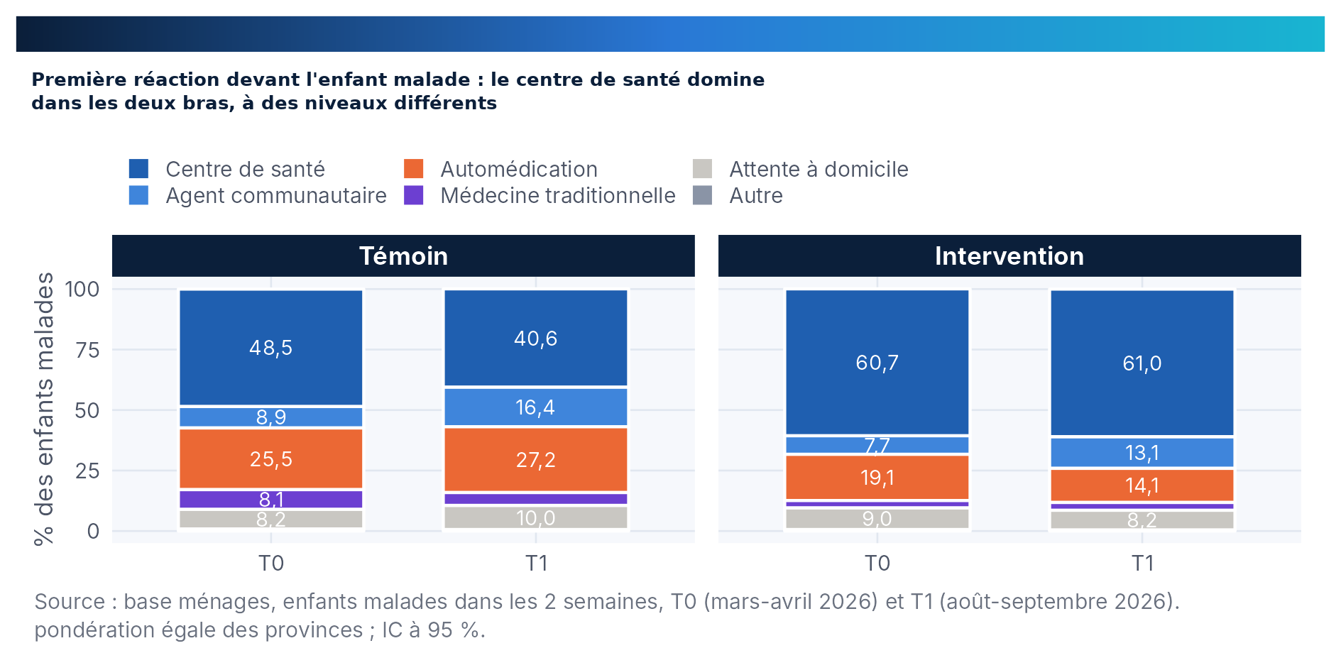
Figure 9. Première réaction devant l'enfant malade, par bras et par passage.
Source : T41_enfant_malade_distributions, questionnaire ménages, enfants malades dans les deux semaines. Les pourcentages sont calculés sur les enfants malades, non sur l'ensemble des ménages.
Tableau 24. Première réaction devant l'enfant malade : distribution par bras et passage
Question | Bras | Passage | Agent communautaire | Attente | Automédication | Centre de santé | Médecine traditionnelle
Première réaction | Témoin | T0 | 8,9 | 8,2 | 25,5 | 8,1
Première réaction | Témoin | T1 | 16,4 | 10 | 27,2 | 5,3
Première réaction | Intervention | T0 | 7,7 | 9 | 19,1 | 3
Première réaction | Intervention | T1 | 13,1 | 8,2 | 14,1 | 3,2
Colonnes omises : « Autre » (moins de 1 %). Source : T41_enfant_malade_distributions. Les effectifs varient de 637 à 823 enfants malades selon le bras et le passage.
Le modèle multinomial confirme la structure des recours sans établir de différence significative entre bras : le centre de santé capte 47,6 puis 40,5 % des recours en témoin, 58,6 puis 61,1 % en intervention ; l'automédication, 26,5 puis 28,0 % contre 19,6 puis 14,8 %. Les intervalles de confiance de ces probabilités se recouvrent.

5.6 La Mpox : connaissances, sources et acceptabilité
Trois ménages sur quatre environ déclarent accepter le vaccin Mpox, et neuf sur dix parmi ceux qui connaissent la maladie. L'acceptabilité est donc moins un problème de refus qu'un problème de connaissance : connaître la Mpox multiplie par 4,4 les chances d'accepter le vaccin, savoir qu'un vaccin existe par 5,0.
Tableau 25. Déterminants de l'acceptation déclarée du vaccin Mpox (rapports de cotes ajustés)
Terme | Rapport de cotes | IC 95 % | p
Connaît la Mpox | 4,38 | [2,90 ; 6,62] | < 0,001
Sait qu'un vaccin existe | 4,95 | [3,06 ; 8,01] | < 0,001
Source : agent (VAD) | 0,98 | [0,60 ; 1,61] | 0,945
Source : radio | 0,93 | [0,64 ; 1,36] | 0,723
Source : centre de santé | 0,88 | [0,56 ; 1,41] | 0,605
A reçu une VAD | 1,75 | [1,39 ; 2,19] | < 0,001
instructionPrimaire | 0,9 | [0,51 ; 1,58] | 0,714
instructionSecondaire ou plus | 1,15 | [0,70 ; 1,87] | 0,582
factor(quintile)2 | 0,78 | [0,54 ; 1,13] | 0,188
factor(quintile)3 | 0,66 | [0,41 ; 1,06] | 0,085
factor(quintile)4 | 0,53 | [0,33 ; 0,86] | 0,010
factor(quintile)5 | 0,47 | [0,28 ; 0,77] | 0,003
marche30–60 min | 0,72 | [0,62 ; 0,83] | < 0,001
marche> 60 min | 0,71 | [0,46 ; 1,09] | 0,118
Modèle logistique, n = 4 991. Les modalités de référence sont : ne connaît pas la Mpox, ne sait pas qu'un vaccin existe, quintile 1, moins de 30 minutes de marche. Source : T46_mpox_acceptabilite.
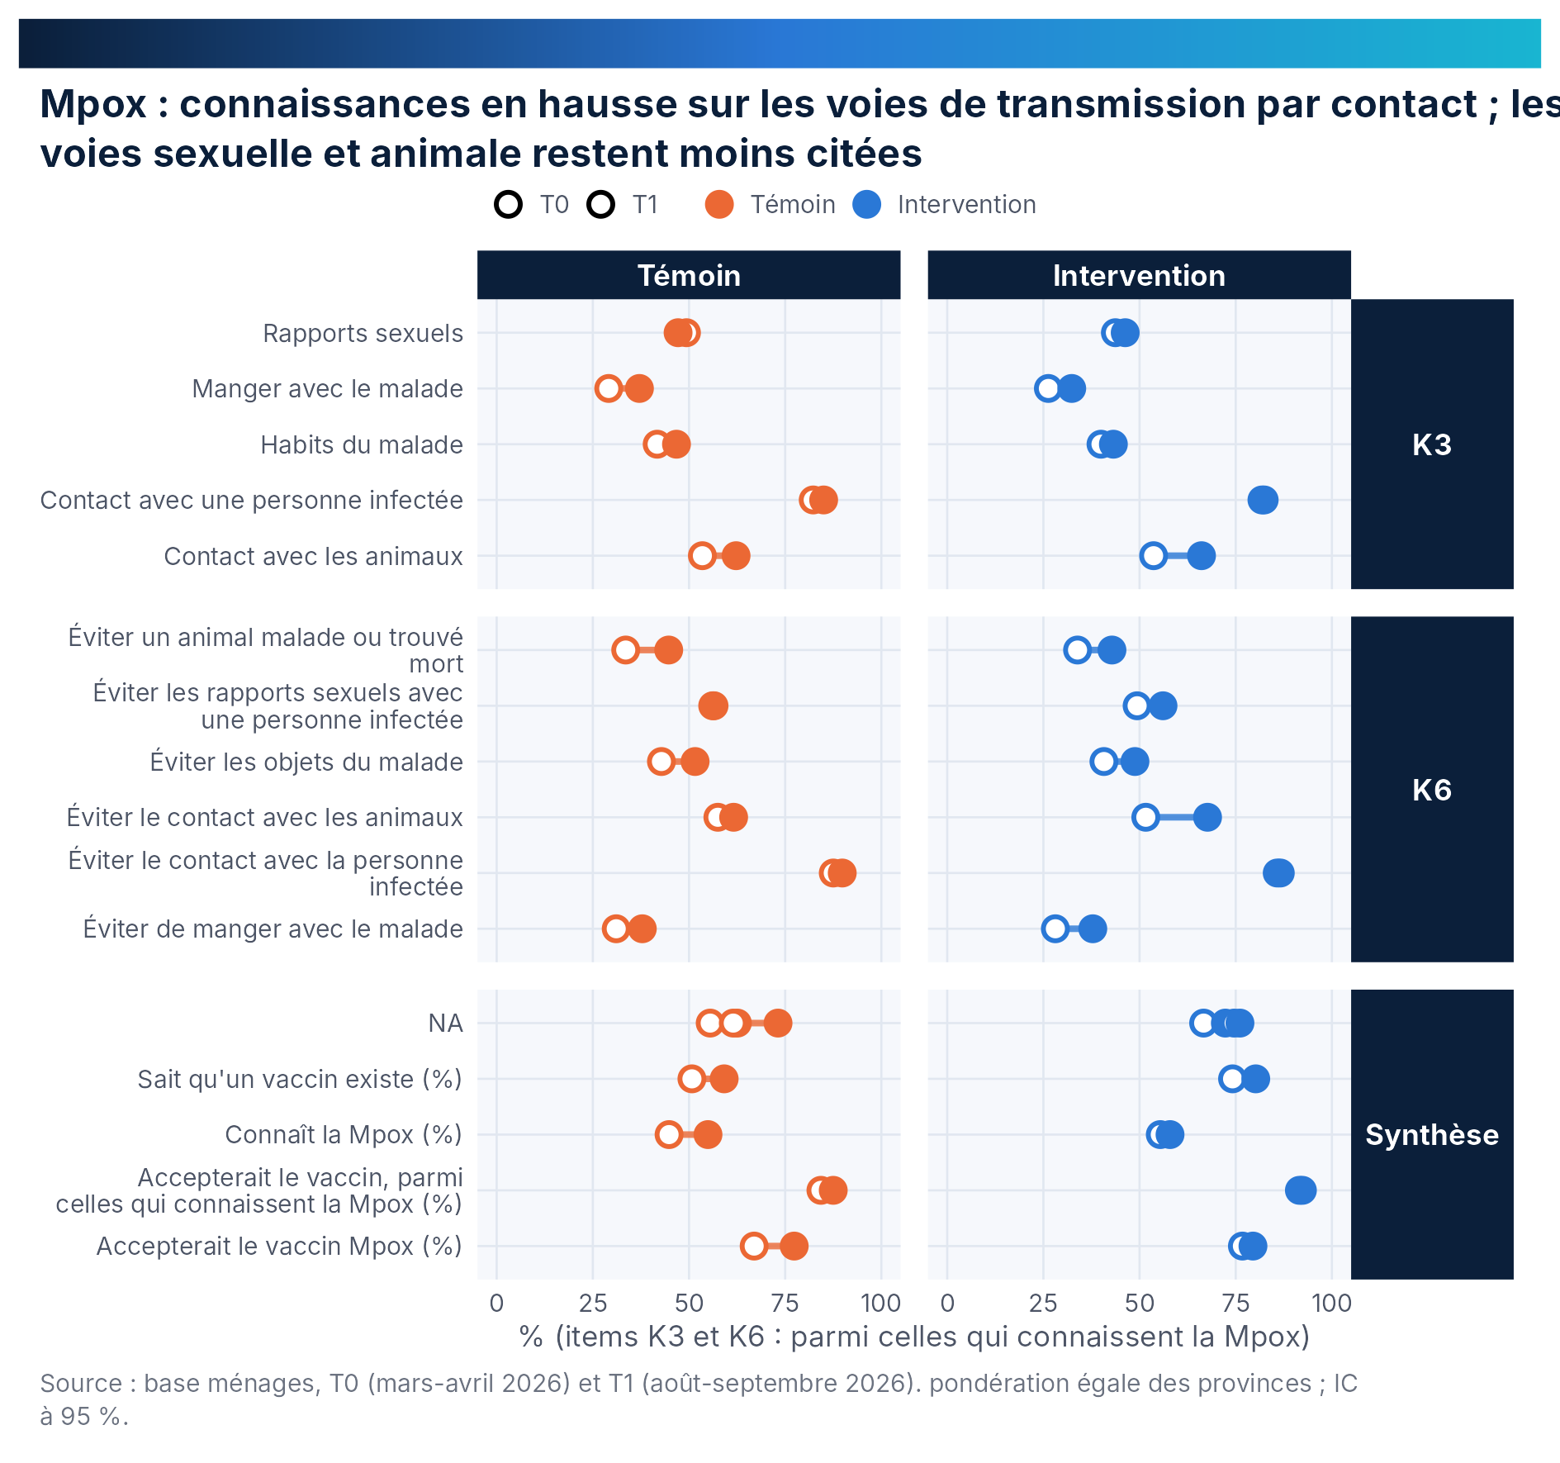
Figure 10. Connaissances et attitudes sur la Mpox, par item, bras et passage.
Source : T45_mpox_cap. Les items sont regroupés en quatre blocs : connaissance de la maladie, modes de transmission, prévention, sources d'information.
Deux effets de composition méritent attention. L'acceptabilité diminue avec le niveau de vie : 0,47 [0,28 ; 0,77] pour le quintile le plus riche par rapport au plus pauvre. Elle diminue aussi avec la distance : 0,72 [0,62 ; 0,83] entre 30 et 60 minutes de marche. Autrement dit, les ménages les plus éloignés et les plus aisés sont les moins disposés à accepter un vaccin pourtant gratuit — un résultat à rapprocher de l'analyse d'équité du chapitre 8.



6. Effet de l'intervention
Ce chapitre est le cœur du rapport : il établit ce que l'appui a changé, en plus de ce qui serait advenu sans lui. Il présente le tableau des effets, les contrôles placebo et de tendance, l'estimation sur unités appariées, les 32 indicateurs secondaires et les indices de domaine. Toutes les estimations de ce chapitre relèvent du registre attribution.

6.1 Le tableau des effets
Neuf indicateurs sont estimés : les quatre primaires et les cinq indices de domaine. Pour chacun, quatre estimateurs sont produits — différence de différences à seize points, permutation, modèle à effets fixes d'aire avec erreurs CR2, et bootstrap — afin de vérifier que la conclusion ne dépend pas de la méthode d'inférence.
Tableau 26. Tableau des effets : indicateurs primaires et indices de domaine
Indicateur | T0 T | T1 T | T0 I | T1 I | DiD 16 points [IC 95 %] | p perm. | p t(11) | Modèle EF [IC CR2] | p Satt.
Indice d'exposition des ménages aux agents (0-100) | 65,3 | 69,3 | 62,2 | 69,2 | 1,9 [-4,4 ; 8,3] | 0,506 | 0,518 | 3,1 [-4,2 ; 10,5] | 0,371
Indice de connaissances des ménages (0-100) | 30,3 | 38,9 | 33,4 | 40,3 | -1,9 [-8,8 ; 5,1] | 0,628 | 0,567 | -3,1 [-10,3 ; 4,1] | 0,364
Fonctionnalité des CAC, 9 critères (0-100) | 66,9 | 70,4 | 75,6 | 79,4 | 0,3 [-6,0 ; 6,6] | 0,915 | 0,922 | 0,1 [-6,2 ; 6,4] | 0,966
Professionnalisation des RECO, 6 items (0-100) | 35,6 | 38,7 | 41,6 | 42,3 | -2,4 [-11,9 ; 7,1] | 0,69 | 0,588 | -3,2 [-12,9 ; 6,6] | 0,488
Professionnalisation hors intrants (4 items) | 48 | 52,3 | 55,5 | 56,5 | -3,2 [-14,1 ; 7,6] | 0,517 | 0,525 | -4,2 [-15,5 ; 7,2] | 0,435
Indice de gouvernance communautaire (écarts-types) | 0 | 0,1 | 0,2 | 0,2 | -0,1 [-0,7 ; 0,5] | 0,702 | 0,705 | -0,1 [-0,6 ; 0,5] | 0,821
Indice de capacités des acteurs (écarts-types) | 0 | 0,2 | 0,3 | 0,4 | -0,1 [-0,5 ; 0,3] | 0,682 | 0,696 | -0,1 [-0,5 ; 0,3] | 0,607
Indice de résultats ménages (écarts-types) | 0 | 0,1 | 0 | 0,2 | 0,1 [-0,1 ; 0,3] | 0,253 | 0,244 | 0,1 [-0,1 ; 0,2] | 0,323
Indice de riposte Mpox (écarts-types) | 0 | 0,3 | 0,4 | 0,4 | -0,3 [-0,7 ; 0,1] | 0,147 | 0,139 | -0,3 [-0,8 ; 0,1] | 0,129
Lecture : T = bras témoin, I = bras intervention. Les quatre premières lignes sont les primaires ; les cinq suivantes, les indices de domaine, exprimés en écarts-types. Aucune estimation ne franchit le seuil de pertinence. Source : T25_tableau_des_effets.
Le résultat est homogène : les quatre primaires vont de −2,4 à +1,9 point, les intervalles contiennent tous zéro, et les estimations à effets fixes d'aire ne s'en écartent pas de plus de 1,4 point. La correction de Holm sur les quatre tests primaires donne 1,000. La conclusion n'est donc pas un artefact d'inférence.
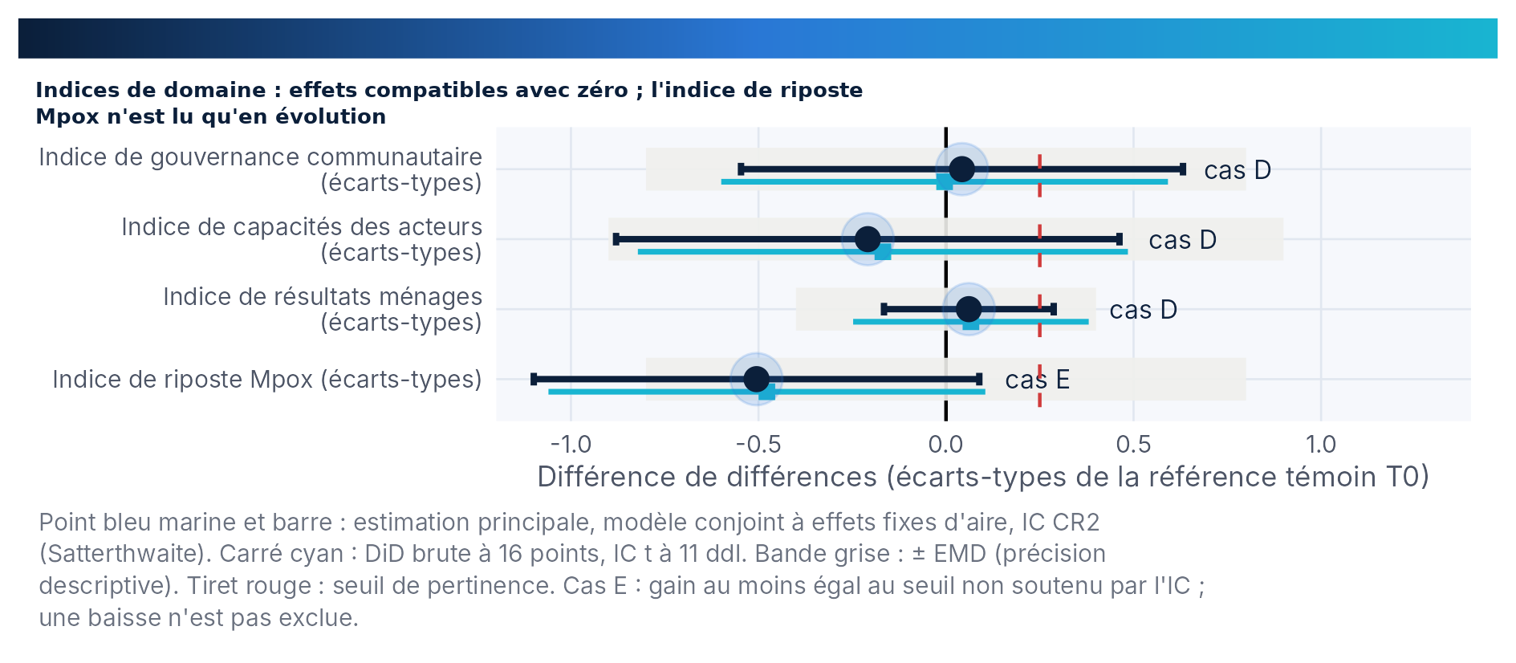
Figure 11. Forêt des effets sur les indices de domaine et les quatre primaires, avec bande d'EMD et seuil de pertinence.
Lecture : les carrés indiquent le point estimé, les traits l'intervalle à 95 % (CR2). Le cas D est affiché lorsque l'intervalle traverse zéro ; les cas D et E ne distinguent pas un effet nul d'un effet modeste non détectable. Source : T25_tableau_des_effets.

6.2 Les contrôles placebo
Six caractéristiques que l'appui ne visait pas ont été traitées comme des résultats placebos : taille du ménage, nombre d'enfants de moins de cinq ans, âge de la répondante, part des quintiles 1–2, part des ménages à plus d'une heure de marche, part des enfants malades. Aucune ne montre de différence établie, et les écarts vont dans les deux sens : c'est le comportement attendu si les bras sont comparables.
Tableau 27. Tests placebo : différence de différences sur des caractéristiques non ciblées
Caractéristique | T0 témoin | T0 intervention | DiD [IC 95 %] | p permutation
Enfant malade dans les 2 semaines | 36,1 | 35,5 | 3,3 [-8,1 ; 14,7] | 0,545
Taille du ménage | 7,1 | 6,1 | 0,3 [-1,2 ; 1,9] | 0,816
Enfants de moins de 5 ans | 1,7 | 1,7 | 0,1 [-0,4 ; 0,6] | 0,927
Âge de la répondante | 30,1 | 31,2 | -0,3 [-2,7 ; 2,2] | 0,799
Quintiles 1-2 (niveau de vie) | 37,7 | 38,7 | 1,5 [-11,8 ; 14,8] | 0,819
Plus d'une heure de marche | 17,3 | 17,7 | -1,0 [-11,5 ; 9,6] | 0,84
Source : T28_placebos. Les écarts sur les variables continues sont exprimés dans leur unité ; sur les variables dichotomiques, en points de pourcentage.

6.3 La sensibilité à une divergence de tendance
L'hypothèse des tendances parallèles ne peut pas être testée : elle peut seulement être bornée. Le chapitre simule une divergence préexistante de ± 2 et ± 5 points — c'est-à-dire le cas où les zones d'intervention auraient progressé plus ou moins vite que les zones témoins, même sans appui.
Tableau 28. Effets corrigés d'une divergence de tendance préexistante, par indicateur
Indicateur | Divergence supposée (points) | DiD corrigée [IC 95 %] | Cas
P1 | -5 | 6,9 [0,6 ; 13,3] | B
P2 | -5 | 3,1 [-3,8 ; 10,1] | D
P3 | -5 | 5,3 [-1,0 ; 11,6] | D
P4 | -5 | 2,6 [-6,9 ; 12,1] | D
P1 | -2 | 3,9 [-2,4 ; 10,3] | D
P2 | -2 | 0,1 [-6,8 ; 7,1] | D
P3 | -2 | 2,3 [-4,0 ; 8,6] | E
P4 | -2 | -0,4 [-9,9 ; 9,1] | D
P1 | 0 | 1,9 [-4,4 ; 8,3] | D
P2 | 0 | -1,9 [-8,8 ; 5,1] | D
P3 | 0 | 0,3 [-6,0 ; 6,6] | E
P4 | 0 | -2,4 [-11,9 ; 7,1] | E
P1 | 2 | -0,1 [-6,4 ; 6,3] | D
P2 | 2 | -3,9 [-10,8 ; 3,1] | E
P3 | 2 | -1,7 [-8,0 ; 4,6] | E
P4 | 2 | -4,4 [-13,9 ; 5,1] | E
P1 | 5 | -3,1 [-9,4 ; 3,3] | E
P2 | 5 | -6,9 [-13,8 ; 0,1] | E
P3 | 5 | -4,7 [-11,0 ; 1,6] | E
P4 | 5 | -7,4 [-16,9 ; 2,1] | E
Lecture : une divergence de −5 points fait passer P1 au cas B (6,9 [0,6 ; 13,3]) ; une divergence de +5 points fait passer les quatre primaires au cas E. La conclusion « aucun effet établi » est donc robuste, mais la conclusion « aucun effet » ne l'est pas. Source : T27_divergence_tendances.

6.4 L'estimation sur unités appariées
Une seconde estimation restreint la comparaison aux unités présentes aux deux passages : 91 aires de santé pour les CODESA, 306 villages pour les CAC. L'estimation par ANCOVA, plus efficace, donne des valeurs plus élevées que la différence de différences simple, sans changer la conclusion.
Tableau 29. Effets estimés sur les unités territoriales appariées
Indicateur | Unités | DiD appariée [IC 95 %] | p | ANCOVA [IC 95 %] | p ANCOVA | Coefficient de T0
Fonctionnalité des CODESA (aires appariées) | 91 | 1,0 [-16,9 ; 19,0] | 0,903 | 3,9 [-13,4 ; 21,2] | 0,633 | 0,34
P3 Fonctionnalité des CAC (villages appariés) | 306 | 2,2 [-5,3 ; 9,8] | 0,53 | 9,0 [-2,6 ; 20,6] | 0,115 | 0,3
Source : T26_unites_appariees. Le coefficient de T0 mesure la persistance du niveau initial : 0,30 pour les CAC, 0,34 pour les CODESA.

6.5 Les 32 indicateurs secondaires
Les indicateurs secondaires couvrent la connaissance du COSA, la visite à domicile, la participation au choix des agents, les signes de danger, la Mpox, la vaccination, le lavage des mains, le recours aux soins et le continuum maternel. Aucun ne résiste à la correction de Benjamini-Hochberg : la plus petite valeur corrigée est de 0,897.
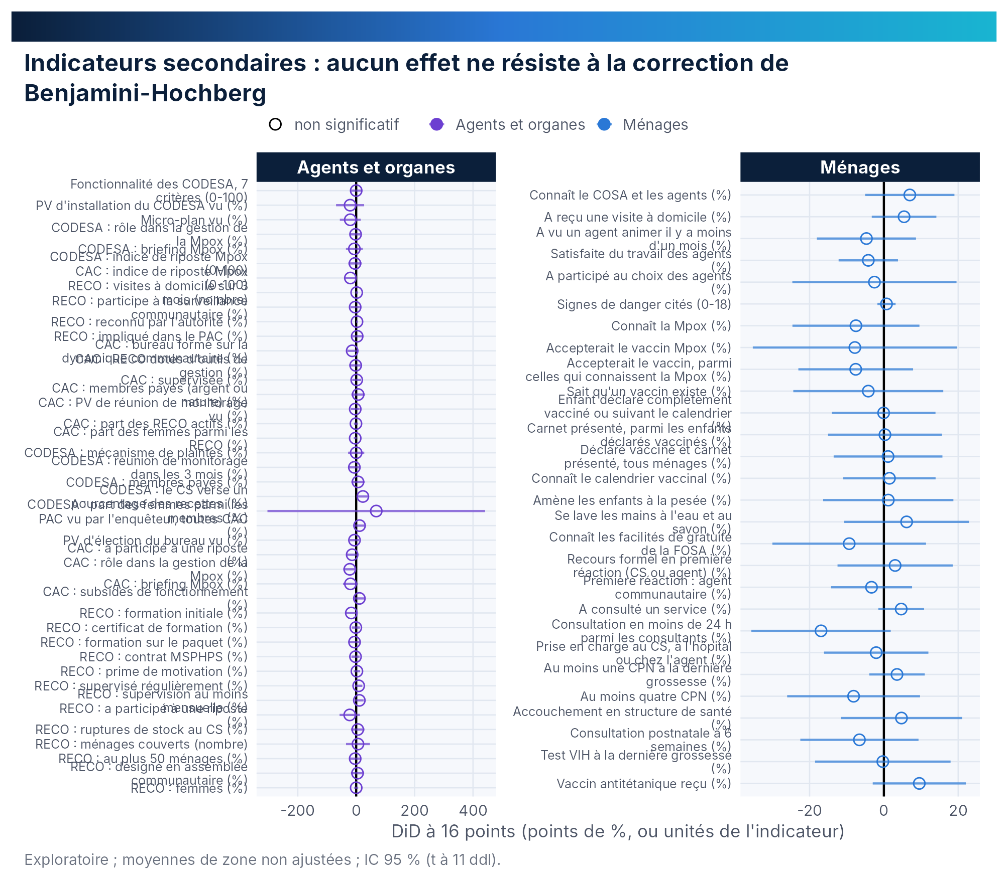
Figure 12. Différences de différences sur les indicateurs secondaires, avec correction de Benjamini-Hochberg par famille.
Lecture : les points pleins signalent les indicateurs dont la valeur de p brute est inférieure à 0,05 ; aucun ne le reste après correction. Source : T29_effets_secondaires.
Tableau 30. Indicateurs secondaires : différences de différences, valeurs de p brute et corrigée
Code | Indicateur | T0 T | T1 T | T0 I | T1 I | DiD [IC 95 %] | p perm. | p BH
L1 | Connaît le COSA et les agents (%) | 85,8 | 89,9 | 78,3 | 89,4 | 7,0 [-5,0 ; 19,0] | 0,258 | 0,897
L7 | A reçu une visite à domicile (%) | 68,7 | 71,8 | 66 | 74,6 | 5,4 [-3,3 ; 14,1] | 0,198 | 0,897
L6 | A vu un agent animer il y a moins d'un mois (%) | 41,9 | 46,4 | 43,6 | 43,4 | -4,7 [-18,0 ; 8,6] | 0,451 | 0,923
L5 | Satisfaite du travail des agents (%) | 86,2 | 90,5 | 92,6 | 92,7 | -4,2 [-12,2 ; 3,8] | 0,276 | 0,897
L9 | A participé au choix des agents (%) | 30 | 41,2 | 46,7 | 55,4 | -2,5 [-24,6 ; 19,6] | 0,793 | 0,966
SIG | Signes de danger cités (0-18) | 4,3 | 5,6 | 3,6 | 5,7 | 0,7 [-1,7 ; 3,1] | 0,526 | 0,923
K1 | Connaît la Mpox (%) | 44,9 | 54,9 | 55,5 | 58 | -7,5 [-24,6 ; 9,6] | 0,384 | 0,897
K8 | Accepterait le vaccin Mpox (%) | 66,9 | 77,4 | 76,8 | 79,5 | -7,8 [-35,3 ; 19,7] | 0,534 | 0,923
K8c | Accepterait le vaccin, parmi celles qui connaissent la Mpox (%) | 83,8 | 91,1 | 93 | 92,7 | -7,6 [-23,0 ; 7,9] | 0,352 | 0,897
K7 | Sait qu'un vaccin existe (%) | 47,4 | 60,4 | 70,1 | 78,8 | -4,2 [-24,4 ; 16,0] | 0,665 | 0,955
W1 | Enfant vacciné déclaré (%) | 68,4 | 76,1 | 71,9 | 79,5 | -0,1 [-14,0 ; 13,9] | 0,992 | 0,992
W2 | Carnet vu parmi les vaccinés déclarés (%) | 53,9 | 48,4 | 65,6 | 60,5 | 0,3 [-15,0 ; 15,6] | 0,966 | 0,992
W2t | Carnet de vaccination vu, tous ménages (%) | 36,9 | 37,2 | 45,7 | 47,1 | 1,1 [-13,5 ; 15,8] | 0,867 | 0,992
W3 | Connaît le calendrier vaccinal (%) | 39,4 | 41,7 | 49,1 | 52,7 | 1,5 [-10,9 ; 13,9] | 0,792 | 0,966
CPS | Amène les enfants à la pesée (%) | 38,8 | 42,7 | 44,1 | 49,2 | 1,2 [-16,3 ; 18,7] | 0,906 | 0,992
SAV | Se lave les mains à l'eau et au savon (%) | 68,1 | 67 | 66,9 | 71,9 | 6,1 [-10,7 ; 22,9] | 0,495 | 0,923
J2 | Connaît les facilités de gratuité de la FOSA (%) | 55,1 | 61,2 | 62 | 58,7 | -9,3 [-30,0 ; 11,3] | 0,34 | 0,897
REC | Recours formel en première réaction (CS ou agent) (%) | 59 | 58,9 | 71,7 | 74,7 | 3,0 [-12,5 ; 18,5] | 0,676 | 0,955
RECA | Première réaction : agent communautaire (%) | 10 | 17,1 | 10,9 | 14,6 | -3,3 [-14,2 ; 7,6] | 0,56 | 0,923
CONS | A consulté un service (%) | 77,1 | 75,6 | 90,3 | 93,5 | 4,7 [-1,5 ; 10,8] | 0,128 | 0,897
D24 | Consultation en moins de 24 h parmi les consultants (%) | 21,1 | 30 | 41 | 32,9 | -16,9 [-35,7 ; 1,8] | 0,071 | 0,897
PEC | Prise en charge au CS, à l'hôpital ou chez l'agent (%) | 62,4 | 64 | 77,9 | 77,5 | -2,1 [-16,1 ; 12,0] | 0,733 | 0,966
CPN1 | Au moins une CPN à la dernière grossesse (%) | 89,9 | 91,2 | 89,1 | 93,9 | 3,5 [-3,9 ; 11,0] | 0,336 | 0,897
CPN4 | Au moins quatre CPN (%) | 37,4 | 41,5 | 42,6 | 38,6 | -8,2 [-26,0 ; 9,7] | 0,369 | 0,897
ACC | Accouchement en structure de santé (%) | 88,1 | 86,7 | 85,6 | 89 | 4,7 [-11,6 ; 21,1] | 0,682 | 0,955
CPoN | Consultation postnatale à 6 semaines (%) | 31,4 | 45,4 | 31,4 | 38,9 | -6,6 [-22,5 ; 9,3] | 0,38 | 0,897
VIH | Test VIH à la dernière grossesse (%) | 39,9 | 51,3 | 35,7 | 46,7 | -0,3 [-18,5 ; 18,0] | 0,975 | 0,992
VAT | Vaccin antitétanique reçu (%) | 80,7 | 82,5 | 70,9 | 82,2 | 9,5 [-3,0 ; 22,1] | 0,122 | 0,897
FCOD | Fonctionnalité des CODESA, 7 critères (0-100) | 71,1 | 75,9 | 76,2 | 81 | -0,0 [-17,2 ; 17,2] | 1 | 1
PVC | PV d'installation du CODESA vu (%) | 55,8 | 56,7 | 66,9 | 46,9 | -20,8 [-68,9 ; 27,2] | 0,363 | 0,947
MPV | Micro-plan vu (%) | 41 | 42,5 | 69,2 | 50,4 | -20,2 [-56,0 ; 15,5] | 0,245 | 0,748
CRIP | CODESA : rôle dans la gestion de la Mpox (%) | 62,5 | 68,8 | 79,2 | 83,3 | -2,1 [-22,5 ; 18,4] | 1 | 1
CBRI | CODESA : briefing Mpox (%) | 54,2 | 66,7 | 66,7 | 72,9 | -6,3 [-35,1 ; 22,6] | 0,759 | 0,947
CRIX | CODESA : indice de riposte Mpox (0-100) | 58,3 | 67,7 | 72,9 | 78,1 | -4,2 [-26,9 ; 18,6] | 0,815 | 0,947
CACX | CAC : indice de riposte Mpox (0-100) | 55 | 67,5 | 79,1 | 71,6 | -19,9 [-37,3 ; -2,6] | 0,031 | 0,607
RVAD | RECO : visites à domicile sur 3 mois (nombre) | 13 | 14,2 | 10,1 | 13 | 1,7 [-2,8 ; 6,2] | 0,424 | 0,947
RSUR | RECO : participe à la surveillance communautaire (%) | 74,6 | 82,8 | 77 | 81,6 | -3,5 [-19,4 ; 12,5] | 0,681 | 0,947
RREC | RECO : reconnu par l'autorité (%) | 98,6 | 97,9 | 96,2 | 98,2 | 2,7 [-0,1 ; 5,6] | 0,083 | 0,607
RPAC | RECO : impliqué dans le PAC (%) | 50 | 58,1 | 65,6 | 77,2 | 3,4 [-13,4 ; 20,3] | 0,647 | 0,947
CFD | CAC : bureau formé sur la dynamique communautaire (%) | 55,2 | 70,4 | 74,3 | 75,7 | -13,7 [-30,2 ; 2,8] | 0,102 | 0,607
COG | CAC : RECO dotés d'outils de gestion (%) | 49,4 | 52,9 | 62,9 | 64,6 | -1,8 [-23,7 ; 20,2] | 0,838 | 0,947
CSUP | CAC : supervisée (%) | 83,6 | 88,2 | 77,1 | 83,4 | 1,8 [-13,5 ; 17,1] | 0,821 | 0,947
CPAY | CAC : membres payés (argent ou nature) (%) | 19,4 | 13,6 | 27,8 | 28,8 | 6,7 [-16,5 ; 29,9] | 0,619 | 0,947
CPVR | CAC : PV de réunion de monitorage vu (%) | 36,9 | 38,3 | 64,3 | 62,5 | -3,2 [-18,1 ; 11,6] | 0,676 | 0,947
CFR | CAC : part des RECO actifs (%) | 78,4 | 79 | 84 | 83,7 | -0,8 [-7,6 ; 6,0] | 0,812 | 0,947
CPFR | CAC : part des femmes parmi les RECO (%) | 36,7 | 36,5 | 36,6 | 33,1 | -3,4 [-8,3 ; 1,6] | 0,153 | 0,607
CPL | CODESA : mécanisme de plaintes (%) | 64,6 | 66,7 | 70,8 | 72,9 | 0,0 [-27,7 ; 27,7] | 1 | 1
CREU | CODESA : réunion de monitorage dans les 3 mois (%) | 79,2 | 91,7 | 83,3 | 89,6 | -6,3 [-24,3 ; 11,8] | 0,625 | 0,947
CPAYC | CODESA : membres payés (%) | 16,7 | 8,3 | 22,9 | 20,8 | 6,3 [-16,7 ; 29,2] | 0,685 | 0,947
CREC | CODESA : le CS verse un pourcentage des recettes (%) | 35,4 | 31,2 | 22,9 | 41,7 | 22,9 [3,6 ; 42,2] | 0,04 | 0,607
CPF | CODESA : part des femmes parmi les membres (%) | 2646 | 2951,1 | 2729,3 | 3103,1 | 68,7 [-303,8 ; 441,2] | 0,673 | 0,947
PACV | PAC vu par l'enquêteur, toutes CAC (%) | 32,7 | 27,3 | 51,7 | 57,8 | 11,5 [-9,5 ; 32,6] | 0,253 | 0,748
PVE | PV d'élection du bureau vu (%) | 30,9 | 34,6 | 55,5 | 53,5 | -5,8 [-21,9 ; 10,4] | 0,483 | 0,947
CACR | CAC : a participé à une riposte (%) | 65,8 | 78,5 | 78,1 | 77 | -13,8 [-32,7 ; 5,2] | 0,123 | 0,607
CACM | CAC : rôle dans la gestion de la Mpox (%) | 51,7 | 65 | 78,1 | 69,4 | -22,0 [-44,2 ; 0,2] | 0,045 | 0,607
CACB | CAC : briefing Mpox (%) | 48,2 | 62,9 | 68,4 | 63,4 | -19,7 [-45,1 ; 5,8] | 0,108 | 0,607
CACS | CAC : subsides de fonctionnement (%) | 44,6 | 36,7 | 57,3 | 60,4 | 10,9 [-9,7 ; 31,5] | 0,267 | 0,748
RFI | RECO : formation initiale (%) | 71,2 | 77,9 | 83 | 73 | -16,7 [-35,1 ; 1,7] | 0,086 | 0,607
RCE | RECO : certificat de formation (%) | 8,3 | 10,8 | 12,2 | 13,3 | -1,3 [-15,1 ; 12,5] | 0,856 | 0,947
RFP | RECO : formation sur le paquet (%) | 37,3 | 47,8 | 54,4 | 59,3 | -5,6 [-26,7 ; 15,5] | 0,585 | 0,947
RCO | RECO : contrat MSPHPS (%) | 7,3 | 9,4 | 13,2 | 12,9 | -2,4 [-16,2 ; 11,4] | 0,747 | 0,947
RPR | RECO : prime de motivation (%) | 15,3 | 13,9 | 15,6 | 16,7 | 2,5 [-8,6 ; 13,5] | 0,667 | 0,947
RSU | RECO : supervisé régulièrement (%) | 73,8 | 73,4 | 71,8 | 80 | 8,5 [-4,0 ; 21,1] | 0,159 | 0,607
RSM | RECO : supervision au moins mensuelle (%) | 68,8 | 60,2 | 68,4 | 70,7 | 10,8 [-3,9 ; 25,4] | 0,139 | 0,607
RRI | RECO : a participé à une riposte (%) | 40 | 58,5 | 59,3 | 55,6 | -22,2 [-56,9 ; 12,6] | 0,185 | 0,648
RRU | RECO : ruptures de stock au CS (%) | 51,9 | 62,3 | 39,2 | 55,1 | 5,4 [-17,7 ; 28,6] | 0,593 | 0,947
RCH | RECO : ménages couverts (nombre) | 89,8 | 101,3 | 81,7 | 99,3 | 6,0 [-34,8 ; 46,9] | 0,711 | 0,947
RCN | RECO : au plus 50 ménages (%) | 61,4 | 62,8 | 67 | 64,9 | -3,4 [-22,2 ; 15,3] | 0,707 | 0,947
RDA | RECO : désigné en assemblée communautaire (%) | 47,9 | 56,5 | 64,6 | 77,8 | 4,7 [-17,9 ; 27,2] | 0,654 | 0,947
RFE | RECO : femmes (%) | 28,5 | 30,2 | 27,8 | 29,5 | 0,0 [-6,9 ; 6,9] | 1 | 1
Source : T29_effets_secondaires. Les 32 lignes sont publiées ici : ce sont elles qui portent la démonstration d'absence d'effet secondaire, et les transférer en annexe aurait affaibli le propos.
Trois résultats secondaires méritent d'être signalés parce qu'ils sont proches du seuil conventionnel sans l'atteindre : la consultation en moins de 24 heures parmi les consultants (−16,9 [−35,7 ; 1,8], p = 0,071), le recours formel en première réaction (+3,0 [−12,5 ; 18,5]) et la part des ménages consultant un service (+4,7 [−1,5 ; 10,8], p = 0,128). Aucun ne permet de conclure : les intervalles sont trop larges.

6.6 Ce que le chapitre établit, et ce qu'il n'établit pas
• Établi : aucune différence d'évolution entre bras n'est détectable sur les quatre primaires ni sur les 32 secondaires, avec une puissance de 80 % pour des effets de 9 à 13 points.
• Établi : les deux bras progressent sur la quasi-totalité des indicateurs de ménages, et cette progression est de même ordre dans les deux bras.
• Non établi : l'absence d'effet. Le devis ne permet pas de distinguer un effet nul d'un effet de 5 points, qui serait pourtant pertinent pour la décision publique.
• Non établi : l'effet sur l'incidence de la Mpox, sur la couverture vaccinale réelle et sur la qualité des soins dispensés.
La formulation autorisée est donc : « l'appui n'a pas produit d'effet mesurable sur les indicateurs retenus, dans un dispositif capable de détecter des effets d'au moins 9 à 13 points ». La formulation interdite est : « l'appui n'a pas eu d'effet ».



7. Mécanismes et analyse systémique
En l'absence d'effet établi, la question devient : par quoi les résultats passent-ils ? Ce chapitre relève du registre association. Il décrit ce qui va ensemble — fonctionnalité des organes et exposition des ménages, supervision et visites, prime et activité des agents — sans prétendre établir de causalité.

7.1 Les associations transversales
Les associations les plus solides lient la fonctionnalité des CAC aux résultats des ménages : +2,9 points d'exposition et +3,0 points de connaissances par 10 points de fonctionnalité, avec des valeurs E de 1,62 et 1,64. La supervision des RECO est associée aux visites à domicile (+2,11 points par 10 points, valeur E 1,76), la prime n'étant pas associée.
Tableau 31. Associations entre fonctionnalité des organes, professionnalisation des agents et résultats des ménages
Résultat | Exposition | Coefficient / 10 points | IC 95 % | p | d standardisé | Valeur E | n
P1 exposition | cac_P3_as | 2,89 | [0,98 ; 4,80] | 0,006 | 0,173 | 1,62 | 4954
P1 exposition | reco_P4_as | 1,38 | [-0,08 ; 2,83] | 0,062 | 0,078 | 1,35 | 4954
P2 connaissances | cac_P3_as | 3 | [0,42 ; 5,57] | 0,026 | 0,183 | 1,64 | 4954
P2 connaissances | reco_P4_as | 1,5 | [-0,82 ; 3,81] | 0,185 | 0,086 | 1,38 | 4954
D3 résultats ménages | cac_P3_as | 0,05 | [0,02 ; 0,09] | 0,007 | 0,173 | 1,62 | 4905
D3 résultats ménages | reco_P4_as | 0,04 | [0,01 ; 0,07] | 0,023 | 0,117 | 1,46 | 4905
D3 résultats ménages | cod_F_as | -0,01 | [-0,03 ; 0,02] | 0,524 | -0,031 | 1,2 | 4905
P1 exposition (prime, supervision) | reco_prime_as | -0,11 | [-0,95 ; 0,74] | 0,768 | -0,01 | 1,11 | 4954
P1 exposition (prime, supervision) | reco_sup_as | 2,11 | [1,44 ; 2,78] | < 0,001 | 0,226 | 1,76 | 4954
La valeur E mesure la force de l'association qu'il faudrait pour qu'un facteur de confusion non mesuré explique entièrement le résultat. Au-delà de 1,5, l'association est considérée comme difficile à expliquer par un seul confondant. Source : T31_associations_transversales.
Le résultat est cohérent avec la littérature sur les dispositifs communautaires : ce n'est pas l'intrant qui compte, mais le fonctionnement de l'organe qui le porte. Il ne prouve pas que rendre les CAC fonctionnels améliorerait l'exposition ; il indique où une intervention ultérieure aurait intérêt à agir et à mesurer.

7.2 Les différences premières au niveau de l'aire
Une analyse plus exigeante compare, entre aires de santé, la variation d'un résultat à la variation d'un facteur. Les coefficients sont plus faibles, et deux seulement sont significatifs : la variation de fonctionnalité des CAC est associée à la variation de l'exposition (+0,40 [0,04 ; 0,76]) et à celle des connaissances (+0,30 [0,00 ; 0,60]).
Tableau 32. Différences premières : variation des résultats selon la variation des organes et des agents
Modèle | Variable | Coefficient | IC 95 % | p | Aires | R²
Δ P1 exposition ménages ~ Δ organes et agents | dP3 | 0,4 | [0,04 ; 0,76] | 0,032 | 91 | 0,19
Δ P1 exposition ménages ~ Δ organes et agents | dP4 | 0,13 | [-0,26 ; 0,52] | 0,425 | 91 | 0,19
Δ P1 exposition ménages ~ Δ organes et agents | dF | 0,08 | [-0,05 ; 0,20] | 0,188 | 91 | 0,19
Δ P2 connaissances ménages ~ Δ organes et agents | dP3 | 0,3 | [0,00 ; 0,60] | 0,048 | 91 | 0,17
Δ P2 connaissances ménages ~ Δ organes et agents | dP4 | 0,12 | [-0,03 ; 0,28] | 0,091 | 91 | 0,17
Δ P2 connaissances ménages ~ Δ organes et agents | dF | 0,02 | [-0,16 ; 0,20] | 0,759 | 91 | 0,17
Δ connaît la Mpox ~ Δ CAC et RECO | dP3 | 0,21 | [-0,28 ; 0,70] | 0,357 | 93 | 0,16
Δ connaît la Mpox ~ Δ CAC et RECO | dP4 | 0,4 | [-0,07 ; 0,88] | 0,079 | 93 | 0,16
Δ carnet vu ~ Δ CAC et RECO | dP3 | 0,19 | [-0,42 ; 0,79] | 0,507 | 93 | 0,09
Δ carnet vu ~ Δ CAC et RECO | dP4 | 0,33 | [-0,01 ; 0,67] | 0,056 | 93 | 0,09
Δ CPS ~ Δ CAC et RECO | dP3 | -0,14 | [-0,60 ; 0,33] | 0,527 | 93 | 0,08
Δ CPS ~ Δ CAC et RECO | dP4 | 0,34 | [-0,27 ; 0,94] | 0,214 | 93 | 0,08
Δ D3 résultats ménages ~ Δ D1 gouvernance + Δ D2 capacités | dD1 | 0,11 | [0,01 ; 0,21] | 0,03 | 88 | 0,15
Δ D3 résultats ménages ~ Δ D1 gouvernance + Δ D2 capacités | dD2 | 0,1 | [0,01 ; 0,18] | 0,036 | 88 | 0,15
Δ P1 ~ Δ prime et Δ supervision des RECO | dPrime | -0,04 | [-0,32 ; 0,24] | 0,736 | 93 | 0,16
Δ P1 ~ Δ prime et Δ supervision des RECO | dSup | 0,19 | [0,07 ; 0,30] | 0,005 | 93 | 0,16
Δ P3 CAC ~ Δ fonctionnalité CODESA | dF | 0,01 | [-0,23 ; 0,25] | 0,91 | 91 | 0,05
Chaque ligne est un modèle estimé sur les aires appariées ; Δ désigne la variation entre T0 et T1. Source : T30_differences_premieres_aires.

7.3 Où se situe la variance ?
La décomposition de la variance indique que l'essentiel de la variation se situe au niveau des ménages et des aires, non des zones de santé : l'ICC d'aire va de 0,29 à 0,57, l'ICC de zone de 0,03 à 0,14. Autrement dit, deux aires d'une même zone se ressemblent moins que deux zones d'un même bras.
Tableau 33. Décomposition de la variance par niveau, par indicateur et par passage
Résultat | Passage | Variance aire | Variance ZS | Variance résiduelle | ICC aire | ICC ZS
P1 | T0 | 289,4 | 26,3 | 685,5 | 0,29 | 0,03
P1 | T1 | 260,7 | 0,0 | 523,0 | 0,33 | 0,00
P2 | T0 | 197,2 | 77,0 | 320,9 | 0,33 | 0,13
P2 | T1 | 307,9 | 70,0 | 359,9 | 0,42 | 0,10
D3 | T0 | 0,1 | 0,0 | 0,2 | 0,36 | 0,09
D3 | T1 | 0,1 | 0,0 | 0,2 | 0,30 | 0,06
score_signes | T0 | 8,0 | 1,2 | 4,7 | 0,57 | 0,09
score_signes | T1 | 14,3 | 3,6 | 7,6 | 0,56 | 0,14
ICC : part de la variance attribuable au niveau considéré. Source : T32_variance_niveaux.
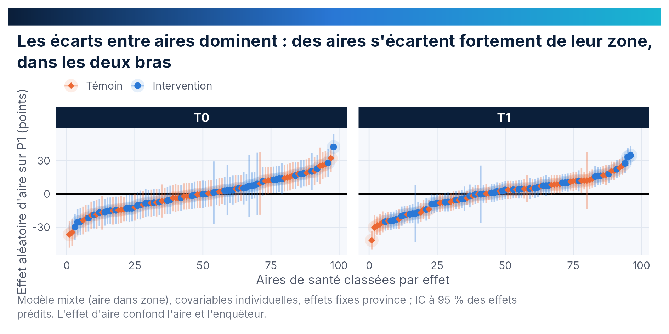
Figure 13. Effets aléatoires d'aire sur l'exposition des ménages (P1), par passage.
Source : T33_effets_aires. Les effets d'aire sont centrés sur zéro ; leur dispersion est plus large à T1 qu'à T0, ce qui traduit une divergence croissante entre aires.
Cette structure a une conséquence directe sur le devis : randomiser ou apparier au niveau des zones revient à ignorer l'essentiel de la variance. C'est la raison technique pour laquelle l'EMD est élevé, et l'argument principal en faveur d'un devis apparié au niveau de l'aire pour la phase 3.

7.4 Ce qui produit des visites à domicile
Les visites déclarées par les RECO sur trois mois ont été modélisées en fonction de leur professionnalisation, de la prime et du contrat. La professionnalisation n'a pas d'effet (rapport de taux 1,00 [0,95 ; 1,06] par 10 points). La prime multiplie les visites par 1,84 [1,51 ; 2,24]. Le contrat, lui, n'est pas associé (0,85 [0,64 ; 1,11]).
Tableau 34. Visites à domicile déclarées selon la professionnalisation, la prime et le contrat (rapports de taux)
Variable | Rapport de taux | IC 95 % | p
Professionnalisation hors intrants (par 10 points) | 1 | [0,95 ; 1,06] | 0,931
Prime (oui) | 1,84 | [1,51 ; 2,24] | < 0,001
Contrat (oui) | 0,85 | [0,64 ; 1,11] | 0,237
Modèle de Poisson à effets fixes d'aire, période de référence de trois mois. Source : T34_capacites_extrants_reco.
Ce résultat est le plus directement actionnable du rapport. Il ne dit pas que payer les agents suffit : il dit que, dans les données observées, la prime est le seul levier associé à l'activité, et que la formation, telle qu'elle est mesurée, ne l'est pas. Il rejoint le constat du chapitre 3 sur la stagnation des dotations.



8. Équité
Un dispositif peut améliorer la moyenne et creuser les écarts. Ce chapitre examine la distribution des résultats selon le niveau de vie, le sexe, l'instruction et la distance, avec un double point de vue : les inégalités de niveau (concentration) et les inégalités d'effet (hétérogénéité).

8.1 Les inégalités de niveau
L'indice de concentration d'Erreygers mesure si un indicateur est plus fréquent chez les riches (valeur positive) ou chez les pauvres (valeur négative). La vaccination déclarée est nettement concentrée chez les ménages aisés en zone d'intervention à T0 (0,309 [0,003 ; 0,592]), et l'accouchement en structure l'est dans les deux bras (0,163 et 0,207).
Tableau 35. Concentration des indicateurs de résultats (indice d'Erreygers), par bras et passage
Indicateur | Bras | Passage | Indice d'Erreygers | IC 95 %
Indice d'exposition des ménages aux agents (0-100) | Témoin | T0 | 0,107 | [0,027 ; 0,169]
Indice d'exposition des ménages aux agents (0-100) | Témoin | T1 | 0,013 | [-0,083 ; 0,106]
Indice d'exposition des ménages aux agents (0-100) | Intervention | T0 | 0,18 | [0,055 ; 0,301]
Indice d'exposition des ménages aux agents (0-100) | Intervention | T1 | 0,054 | [-0,058 ; 0,174]
Indice de connaissances des ménages (0-100) | Témoin | T0 | 0,091 | [-0,100 ; 0,252]
Indice de connaissances des ménages (0-100) | Témoin | T1 | 0,112 | [-0,080 ; 0,265]
Indice de connaissances des ménages (0-100) | Intervention | T0 | 0,233 | [0,071 ; 0,388]
Indice de connaissances des ménages (0-100) | Intervention | T1 | 0,133 | [-0,055 ; 0,285]
Enfant vacciné déclaré (%) | Témoin | T0 | 0,138 | [-0,005 ; 0,260]
Enfant vacciné déclaré (%) | Témoin | T1 | -0,005 | [-0,236 ; 0,194]
Enfant vacciné déclaré (%) | Intervention | T0 | 0,309 | [0,003 ; 0,592]
Enfant vacciné déclaré (%) | Intervention | T1 | 0,158 | [0,018 ; 0,305]
Carnet de vaccination vu, tous ménages (%) | Témoin | T0 | 0,035 | [-0,095 ; 0,190]
Carnet de vaccination vu, tous ménages (%) | Témoin | T1 | -0,058 | [-0,239 ; 0,165]
Carnet de vaccination vu, tous ménages (%) | Intervention | T0 | 0,255 | [0,048 ; 0,445]
Carnet de vaccination vu, tous ménages (%) | Intervention | T1 | 0,075 | [-0,081 ; 0,221]
Amène les enfants à la pesée (%) | Témoin | T0 | 0,17 | [-0,009 ; 0,325]
Amène les enfants à la pesée (%) | Témoin | T1 | 0,066 | [-0,117 ; 0,210]
Amène les enfants à la pesée (%) | Intervention | T0 | 0,348 | [0,156 ; 0,511]
Amène les enfants à la pesée (%) | Intervention | T1 | 0,269 | [0,045 ; 0,450]
Accouchement en structure de santé (%) | Témoin | T0 | 0,163 | [0,063 ; 0,260]
Accouchement en structure de santé (%) | Témoin | T1 | 0,191 | [0,079 ; 0,324]
Accouchement en structure de santé (%) | Intervention | T0 | 0,207 | [0,011 ; 0,352]
Accouchement en structure de santé (%) | Intervention | T1 | 0,145 | [0,003 ; 0,269]
Un indice positif indique une concentration chez les ménages les mieux classés. Source : T36_concentration_erreygers.
La concentration recule en zone d'intervention entre les deux passages — de 0,180 à 0,054 pour l'exposition, de 0,233 à 0,133 pour les connaissances, de 0,309 à 0,158 pour la vaccination déclarée — et reste stable ou s'aggrave en zone témoin. C'est le seul domaine où le sens du mouvement diffère entre les bras, et il mérite d'être suivi dans la phase 3.

8.2 Le gradient par quintile de niveau de vie
Les courbes par quintile montrent un gradient net pour l'accouchement en structure, plus faible pour la vaccination, et un gradient inverse pour l'exposition aux agents, plus élevée chez les ménages modestes. Les séries ne sont pas monotones : les ruptures d'un quintile à l'autre atteignent 10 points.
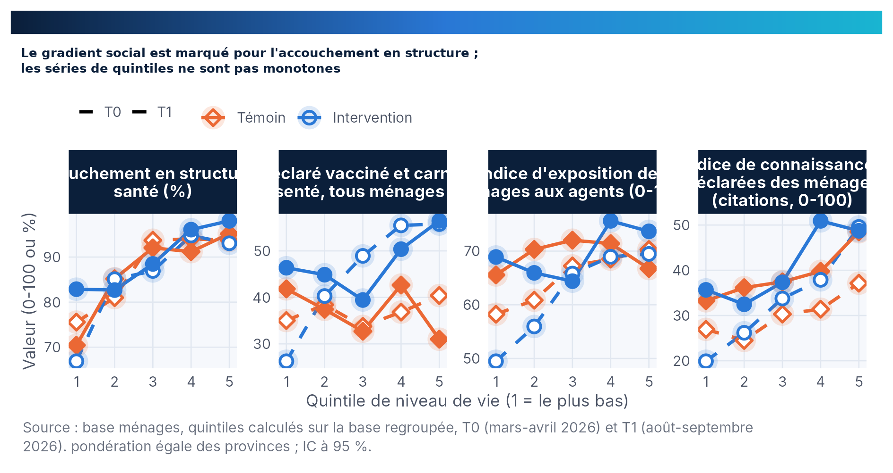
Figure 14. Gradient par quintile de niveau de vie, par bras et par passage.
Source : T37_gradient_quintiles. Quintiles calculés sur la base regroupée, T0 et T1 confondus ; pondération égale des provinces. Les échelles sont communes aux quatre panneaux, sauf pour l'indice de connaissances (0–100).
Tableau 36. Accouchement en structure de santé par quintile de niveau de vie, bras et passage (%)
Bras | Passage | Q1 (plus bas) | Q2 | Q3 | Q4 | Q5 (plus haut)
Témoin | T0 | 75,6 | 81,0 | 93,7 | 94,0 | 93,7
Témoin | T1 | 70,4 | 85,2 | 92,0 | 91,2 | 95,2
Intervention | T0 | 66,9 | 85,1 | 86,9 | 94,8 | 93,1
Intervention | T1 | 82,9 | 82,7 | 88,5 | 96,1 | 98,0
Source : T37_gradient_quintiles. Les effectifs par cellule vont de 240 à 330 ménages.

8.3 Les inégalités d'effet : l'hétérogénéité pré-spécifiée
Les sous-groupes ont été fixés avant l'analyse : quintiles 1–2 contre 3–5, instruites contre sans instruction, moins d'une heure de marche contre une heure et plus. Aucun test global d'hétérogénéité n'atteint le seuil conventionnel ; les valeurs de p vont de 0,121 à 0,979.
Tableau 37. Hétérogénéité pré-spécifiée de l'effet sur P1 et P2, par sous-groupe
Résultat | Sous-groupe | Niveau | n | DiD 16 points | IC 95 % | p hétérogénéité
P1 | sg_quint | Quintiles 1-2 | 2285 | 3,2 | [-8,5 ; 14,8] | 0,427
P1 | sg_quint | Quintiles 3-5 | 3428 | -0,4 | [-7,9 ; 7,1] | 0,427
P1 | sg_instr | Instruite | 4484 | -1,2 | [-9,1 ; 6,7] | 0,831
P1 | sg_instr | Sans instruction | 1221 | 8,6 | [-5,2 ; 22,5] | 0,831
P1 | sg_marche | < 1 h de marche | 4441 | 1,9 | [-5,8 ; 9,6] | 0,121
P1 | sg_marche | ≥ 1 h de marche | 1059 | 9,4 | [-1,8 ; 20,6] | 0,121
P2 | sg_quint | Quintiles 1-2 | 2285 | -0,7 | [-8,1 ; 6,7] | 0,441
P2 | sg_quint | Quintiles 3-5 | 3428 | -7,2 | [-17,9 ; 3,5] | 0,441
P2 | sg_instr | Instruite | 4484 | -1,7 | [-8,7 ; 5,3] | 0,979
P2 | sg_instr | Sans instruction | 1221 | -5,1 | [-14,2 ; 4,0] | 0,979
P2 | sg_marche | < 1 h de marche | 4441 | -3,1 | [-10,8 ; 4,5] | 0,219
P2 | sg_marche | ≥ 1 h de marche | 1059 | 5,4 | [-12,3 ; 23,2] | 0,219
P1 | Province | Maniema |  | 6,1 | nd | nd (2 zones contre 2)
P1 | Province | Kasaï-Oriental |  | 0,5 | nd | nd (2 zones contre 2)
P1 | Province | Sankuru |  | 8,6 | nd | nd (2 zones contre 2)
P1 | Province | Sud-Kivu |  | -3,1 | nd | nd (2 zones contre 2)
P2 | Province | Maniema |  | -5,7 | nd | nd (2 zones contre 2)
P2 | Province | Kasaï-Oriental |  | -0,3 | nd | nd (2 zones contre 2)
P2 | Province | Sankuru |  | 7 | nd | nd (2 zones contre 2)
P2 | Province | Sud-Kivu |  | -8 | nd | nd (2 zones contre 2)
Source : T35_heterogeneite. Les comparaisons par province ne sont pas testées : deux zones par bras et par province, soit quatre unités, ne permettent aucune inférence.
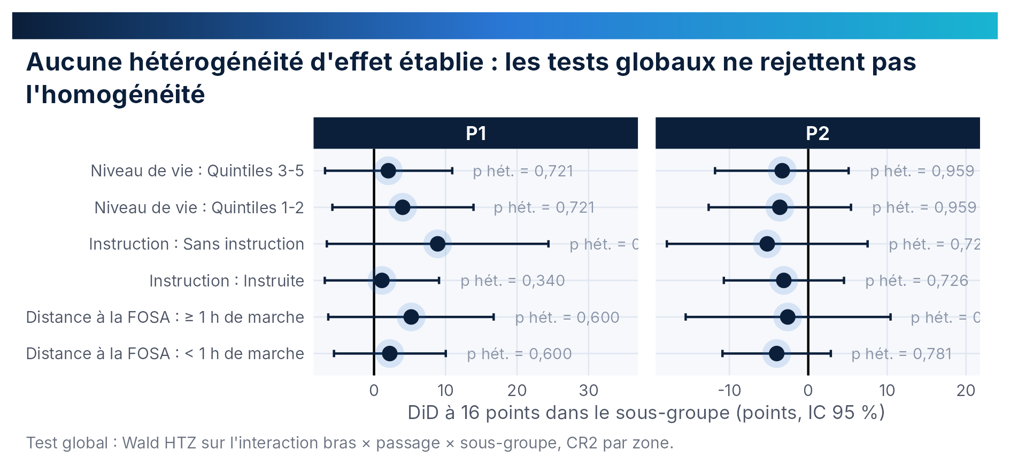
Figure 15. Différences de différences par sous-groupe pré-spécifié et test global d'hétérogénéité.
Source : T35_heterogeneite. Les intervalles des sous-groupes se recouvrent largement, ce qui est cohérent avec l'absence d'effet moyen.
Deux signaux faibles méritent d'être notés sans être surinterprétés : l'effet estimé sur P1 est plus élevé chez les ménages sans instruction (+8,6) et chez ceux qui vivent à plus d'une heure de marche (+9,4). Si ces écarts étaient confirmés, ils indiqueraient un appui plus efficace auprès des ménages les plus éloignés — l'inverse d'un effet Matthieu. Le rapport ne les retient pas comme résultats : les intervalles contiennent zéro et les tests d'hétérogénéité ne sont pas significatifs.

8.4 Genre et milieu
Les effets estimés ne diffèrent pas selon le sexe de la répondante, et les écarts entre milieu urbain et rural ne sont pas testables : la part de ménages urbains est inférieure à 3 % dans les deux bras. La sous-représentation des femmes parmi les agents, documentée au chapitre 4, ne se traduit donc pas, dans ces données, par un accès différencié aux services.
Cette absence d'écart doit être lue avec prudence : elle porte sur des indicateurs de déclaration, non sur des indicateurs de qualité de prise en charge. Le rapport ne peut pas conclure à l'équité du dispositif ; il conclut à l'absence d'inégalité détectable sur les indicateurs mesurés.



9. Thématiques
Trois dossiers méritent un traitement séparé, parce qu'ils portent des enjeux de santé publique qui dépassent la question de l'effet : la Mpox, le recours aux soins de l'enfant malade et la santé maternelle. Le chapitre reprend les données du chapitre 5, mais les travaille au niveau des mécanismes et des sous-populations.

9.1 La Mpox : des connaissances qui progressent, une prévention qui stagne
Les connaissances sur la Mpox progressent dans les deux bras, mais la structure des connaissances est asymétrique : les ménages savent mieux que la maladie existe et comment elle se transmet, mais les gestes de prévention restent partiels. La radio reste la première source d'information (52,7 % en témoin à T1, 50,0 % en intervention), devant l'agent communautaire lors d'une visite à domicile (51,8 et 56,4 %).
Tableau 38. Sources d'information sur la Mpox, par bras et par passage (%)
Source | Bras | Passage | % [IC 95 %] | n
ASC / COSA lors d'une VAD | Témoin | T0 | 42,0 [31,1 ; 53,0] | 637
ASC / COSA lors d'une VAD | Témoin | T1 | 51,8 [43,1 ; 60,5] | 786
ASC / COSA lors d'une VAD | Intervention | T0 | 53,9 [43,8 ; 63,9] | 792
ASC / COSA lors d'une VAD | Intervention | T1 | 56,4 [46,9 ; 65,9] | 823
Amis, famille | Témoin | T0 | 40,5 [29,5 ; 51,5] | 637
Amis, famille | Témoin | T1 | 42,8 [32,9 ; 52,7] | 786
Amis, famille | Intervention | T0 | 31,9 [22,7 ; 41,1] | 792
Amis, famille | Intervention | T1 | 40,9 [31,3 ; 50,6] | 823
Centre ou poste de santé | Témoin | T0 | 40,9 [31,0 ; 50,9] | 637
Centre ou poste de santé | Témoin | T1 | 40,5 [31,6 ; 49,3] | 786
Centre ou poste de santé | Intervention | T0 | 37,9 [28,5 ; 47,2] | 792
Centre ou poste de santé | Intervention | T1 | 39,7 [29,7 ; 49,7] | 823
Lecture | Témoin | T0 | 7,4 [1,6 ; 13,1] | 637
Lecture | Témoin | T1 | 9,8 [5,2 ; 14,4] | 786
Lecture | Intervention | T0 | 9,1 [1,6 ; 16,6] | 792
Lecture | Intervention | T1 | 20,9 [12,0 ; 29,9] | 823
Radio | Témoin | T0 | 48,5 [38,4 ; 58,7] | 637
Radio | Témoin | T1 | 52,7 [42,9 ; 62,5] | 786
Radio | Intervention | T0 | 47,4 [38,2 ; 56,5] | 792
Radio | Intervention | T1 | 50,0 [40,8 ; 59,2] | 823
Télévision | Témoin | T0 | 5,5 [1,4 ; 9,6] | 637
Télévision | Témoin | T1 | 8,4 [3,7 ; 13,1] | 786
Télévision | Intervention | T0 | 8,1 [1,4 ; 14,8] | 792
Télévision | Intervention | T1 | 14,1 [6,7 ; 21,5] | 823
Église | Témoin | T0 | 32,1 [21,4 ; 42,8] | 637
Église | Témoin | T1 | 40,2 [29,6 ; 50,8] | 786
Église | Intervention | T0 | 16,8 [7,1 ; 26,5] | 792
Église | Intervention | T1 | 27,9 [17,9 ; 37,9] | 823
Question posée aux ménages connaissant la Mpox ; n = 637 à 823 selon le bras et le passage. Source : T45_mpox_cap.
Les modes de transmission cités sont dominés par le contact avec une personne infectée et par le contact avec les animaux ; les items relatifs aux rapports sexuels et au linge du malade restent minoritaires, alors qu'ils figurent dans les messages nationaux. La prévention, enfin, se concentre sur quatre gestes — isoler la personne suspecte, informer les autorités sanitaires, éviter tout contact direct et sensibiliser l'entourage, cités par 40 à 60 % des répondants — et beaucoup moins sur les équipements de protection (18 à 36 %).
Tableau 39. Modes de transmission et gestes de prévention cités, par bras et par passage (%)
Item | Bras | Passage | % [IC 95 %] | n
Contact avec les animaux | Témoin | T0 | 53,5 [39,3 ; 67,6] | 631
Contact avec les animaux | Témoin | T1 | 62,2 [52,0 ; 72,5] | 786
Contact avec les animaux | Intervention | T0 | 53,6 [43,1 ; 64,2] | 760
Contact avec les animaux | Intervention | T1 | 66,1 [55,4 ; 76,8] | 823
Contact avec une personne infectée | Témoin | T0 | 82,3 [76,2 ; 88,4] | 590
Contact avec une personne infectée | Témoin | T1 | 85,0 [78,6 ; 91,4] | 786
Contact avec une personne infectée | Intervention | T0 | 81,8 [74,7 ; 88,9] | 650
Contact avec une personne infectée | Intervention | T1 | 82,4 [74,3 ; 90,5] | 823
Habits du malade | Témoin | T0 | 41,7 [28,1 ; 55,4] | 631
Habits du malade | Témoin | T1 | 46,7 [36,8 ; 56,7] | 786
Habits du malade | Intervention | T0 | 40,0 [29,9 ; 50,0] | 760
Habits du malade | Intervention | T1 | 43,2 [31,6 ; 54,8] | 823
Manger avec le malade | Témoin | T0 | 29,1 [16,0 ; 42,3] | 631
Manger avec le malade | Témoin | T1 | 37,1 [27,4 ; 46,8] | 786
Manger avec le malade | Intervention | T0 | 26,3 [17,3 ; 35,3] | 760
Manger avec le malade | Intervention | T1 | 32,4 [21,4 ; 43,4] | 823
Rapports sexuels | Témoin | T0 | 49,3 [35,0 ; 63,7] | 631
Rapports sexuels | Témoin | T1 | 47,2 [35,0 ; 59,3] | 786
Rapports sexuels | Intervention | T0 | 43,7 [32,6 ; 54,8] | 760
Rapports sexuels | Intervention | T1 | 46,3 [33,7 ; 58,9] | 823
Informer les autorités sanitaires | Témoin | T0 | 50,9 [39,2 ; 62,6] | 637
Informer les autorités sanitaires | Témoin | T1 | 55,4 [45,4 ; 65,3] | 786
Informer les autorités sanitaires | Intervention | T0 | 45,1 [35,0 ; 55,2] | 792
Informer les autorités sanitaires | Intervention | T1 | 58,0 [46,9 ; 69,1] | 823
Isoler la personne suspecte | Témoin | T0 | 44,3 [33,4 ; 55,2] | 637
Isoler la personne suspecte | Témoin | T1 | 60,5 [50,8 ; 70,1] | 786
Isoler la personne suspecte | Intervention | T0 | 46,8 [36,1 ; 57,4] | 792
Isoler la personne suspecte | Intervention | T1 | 60,8 [49,6 ; 72,0] | 823
Porter des équipements de protection | Témoin | T0 | 18,2 [5,9 ; 30,5] | 637
Porter des équipements de protection | Témoin | T1 | 25,0 [14,9 ; 35,0] | 786
Porter des équipements de protection | Intervention | T0 | 18,7 [10,3 ; 27,1] | 792
Porter des équipements de protection | Intervention | T1 | 35,6 [23,0 ; 48,3] | 823
Sensibiliser l'entourage | Témoin | T0 | 24,6 [11,5 ; 37,8] | 637
Sensibiliser l'entourage | Témoin | T1 | 37,5 [27,4 ; 47,6] | 786
Sensibiliser l'entourage | Intervention | T0 | 24,0 [15,1 ; 32,9] | 792
Sensibiliser l'entourage | Intervention | T1 | 41,9 [30,4 ; 53,4] | 823
Éviter tout contact direct | Témoin | T0 | 42,8 [29,7 ; 55,9] | 637
Éviter tout contact direct | Témoin | T1 | 55,5 [44,4 ; 66,7] | 786
Éviter tout contact direct | Intervention | T0 | 42,2 [32,2 ; 52,2] | 792
Éviter tout contact direct | Intervention | T1 | 47,8 [36,0 ; 59,6] | 823
Source : T45_mpox_cap, blocs K3 (transmission) et K5 (conduite à tenir).
L'acceptabilité déclarée du vaccin est élevée — 79,5 % en intervention à T1 — mais elle diminue avec le niveau de vie et la distance, comme le montre le chapitre 5. Le rapprochement des deux constats suggère que le frein n'est pas l'acceptabilité mais l'accessibilité : les ménages les plus éloignés acceptent moins un vaccin qu'ils auraient plus de mal à recevoir.

9.2 L'enfant malade : qui consulte, et en combien de temps
Le recours aux soins de l'enfant malade a été modélisé en deux parties : d'abord la décision de consulter, ensuite le délai parmi ceux qui consultent. La première est fortement liée au bras — le rapport de cotes est de 2,12 [1,31 ; 3,43] en faveur de l'intervention — et à la connaissance des facilités de gratuité (2,00 [1,44 ; 2,77]). La seconde dépend surtout du niveau de vie.
Tableau 40. Recours pour l'enfant malade en deux parties : consultation, puis délai
Partie | Terme | Rapport de cotes | IC 95 % | p
1. A consulté un service (logit) | bras_labIntervention | 2,12 | [1,31 ; 3,43] | 0,002
1. A consulté un service (logit) | vague_labT1 | 0,84 | [0,61 ; 1,17] | 0,299
1. A consulté un service (logit) | J2_yn | 2 | [1,44 ; 2,77] | < 0,001
1. A consulté un service (logit) | factor(quintile)2 | 0,92 | [0,60 ; 1,41] | 0,703
1. A consulté un service (logit) | factor(quintile)3 | 1,2 | [0,75 ; 1,93] | 0,452
1. A consulté un service (logit) | factor(quintile)4 | 1,46 | [0,76 ; 2,82] | 0,253
1. A consulté un service (logit) | factor(quintile)5 | 2,63 | [1,37 ; 5,03] | 0,004
1. A consulté un service (logit) | marche30–60 min | 1,24 | [0,72 ; 2,17] | 0,439
1. A consulté un service (logit) | marche> 60 min | 0,91 | [0,55 ; 1,51] | 0,724
1. A consulté un service (logit) | bras_labIntervention:vague_labT1 | 2,39 | [1,45 ; 3,93] | < 0,001
2. Délai plus long parmi les consultants (logit ordinal) | bras_labIntervention | 0,52 | [0,36 ; 0,76] | < 0,001
2. Délai plus long parmi les consultants (logit ordinal) | vague_labT1 | 0,74 | [0,49 ; 1,11] | 0,148
2. Délai plus long parmi les consultants (logit ordinal) | J2_yn | 0,77 | [0,62 ; 0,97] | 0,024
2. Délai plus long parmi les consultants (logit ordinal) | factor(quintile)2 | 0,86 | [0,56 ; 1,32] | 0,487
2. Délai plus long parmi les consultants (logit ordinal) | factor(quintile)3 | 1 | [0,61 ; 1,65] | 0,996
2. Délai plus long parmi les consultants (logit ordinal) | factor(quintile)4 | 0,74 | [0,50 ; 1,09] | 0,130
2. Délai plus long parmi les consultants (logit ordinal) | factor(quintile)5 | 0,89 | [0,64 ; 1,25] | 0,514
2. Délai plus long parmi les consultants (logit ordinal) | marche30–60 min | 1,09 | [0,92 ; 1,30] | 0,332
2. Délai plus long parmi les consultants (logit ordinal) | marche> 60 min | 1,3 | [0,93 ; 1,81] | 0,120
2. Délai plus long parmi les consultants (logit ordinal) | bras_labIntervention:vague_labT1 | 1,55 | [0,95 ; 2,52] | 0,079
Partie 1 : modèle logistique de la consultation. Partie 2 : modèle du délai parmi les consultants. Le rapport de cotes du bras mesure une association, non un effet : les zones d'intervention recourent déjà davantage au départ. Source : T43_enfant_malade_deux_parties.
Ce résultat illustre la difficulté centrale du rapport : la variable « bras » est associée à presque tous les résultats, y compris à ceux sur lesquels l'appui n'a pas d'action directe. C'est cette association, et non un effet, que la différence de différences neutralise — et c'est pourquoi les deux lectures doivent être présentées ensemble.

9.3 La santé maternelle : une cascade qui fuit par le milieu
La cascade maternelle perd l'essentiel de son effectif entre la première et la quatrième consultation prénatale : 58,5 points sur 100. Les pertes suivantes, plus faibles, sont concentrées sur la période postnatale, où seuls 35 % des femmes accouchées en structure reviennent six semaines après. Le point d'entrée est donc bon — neuf femmes sur dix font au moins une consultation — et c'est le maintien dans le parcours qui pose problème.
L'évolution entre les deux passages ne va pas dans le sens attendu : la quatrième consultation recule en zone d'intervention (42,5 → 38,6 %) et la consultation postnatale progresse moins vite qu'en zone témoin (31,4 → 38,8 % contre 31,4 → 45,4 %). Deux explications sont possibles et non départageables avec ces données : une différence de calendrier de grossesse entre les passages, ou un effet de saturation des structures dans les zones où l'appui a mobilisé les agents.
Tableau 41. Probabilités conditionnelles de franchir chaque étape du continuum maternel
Bras | Passage | P(CPN4+ | CPN1) | P(structure | CPN4+) | P(CPoN | structure) | Co-couverture des 4 étapes (%)
Témoin | T0 | 41,5 | 94,3 | 35 | 16,7
Témoin | T1 | 45,5 | 95,1 | 49,5 | 24,2
Intervention | T0 | 47,8 | 96 | 36,6 | 19,9
Intervention | T1 | 41,1 | 93,4 | 42,7 | 18,2
La co-couverture est mesurée directement sur les quatre réponses individuelles ; elle n'est pas le produit des trois probabilités conditionnelles. Source : T40_continuum_conditionnel.

9.4 Ce que les thèmes changent à la lecture d'ensemble
Les trois dossiers convergent vers une même conclusion : le dispositif a touché les ménages, mais pas les points où se joue la santé. L'exposition progresse, les connaissances progressent, la demande de soins progresse ; la prévention de la Mpox, le retour postnatal et la vérification vaccinale ne suivent pas. Autrement dit, l'appui a agi sur le premier maillon de la chaîne — la mise en relation — et beaucoup moins sur les suivants.
Cette lecture est cohérente avec l'analyse des mécanismes du chapitre 7 : ce qui est associé aux résultats, c'est le fonctionnement des organes et la prime, c'est-à-dire les conditions matérielles de l'activité, non la formation ou la conformité aux normes.



10. Alignement avec le PSN SACO 2025-2030
Le plan national de développement sanitaire fixe vingt normes opposables aux organes et aux agents communautaires. Ce chapitre mesure l'écart à ces normes, son évolution et sa signification. Il distingue trois questions que l'on confond souvent : être conforme, être efficace et être financé.

10.1 Les vingt normes, une par une
Deux normes seulement sont assorties d'une cible chiffrée dans le plan : la parité parmi les RECO (50 %) et le nombre de ménages par RECO (50). Les dix-huit autres sont des obligations de moyens, sans niveau cible. La conformité se lit donc en niveau et en évolution, non en atteinte d'une cible.
Tableau 42. Conformité aux normes du PSN SACO (% d'unités conformes), par bras et par passage
Norme | Unité | Témoin T0 | Témoin T1 | Intervention T0 | Intervention T1 | Contenu de l'appui
RECO élu par la communauté en assemblée | RECO | 47,9 | 56,4 | 64,6 | 77,9
ASC désigné en assemblée / par les RECO | ASC | 53,3 | 63,4 | 69 | 79,5
Femmes parmi les RECO (cible 50 %) | RECO | 28,5 | 30,3 | 27,8 | 29,5
Femmes parmi les ASC (cible 50 %) | ASC | 20 | 16,9 | 19,5 | 16,7
RECO au niveau requis (8e année) | RECO | 57,3 | 70,7 | 60,4 | 61,1
ASC avec diplôme d'État | ASC | 40,7 | 48,6 | 26,6 | 31,2
Un RECO pour au plus 50 ménages | RECO | 61,3 | 62,7 | 66,9 | 64,9
RECO formé et certifié | RECO | 8,3 | 10,8 | 12,2 | 13,3
ASC formé et certifié | ASC | 10 | 15,5 | 16,1 | 12,8
RECO supervisé au moins chaque mois | RECO | 68,8 | 60,6 | 68,9 | 70,7
ASC supervisé au moins chaque mois | ASC | 61,6 | 68,1 | 72,1 | 84,6
ASC percevant une prime | ASC | 31,1 | 22,5 | 26,4 | 24,4 | oui
RECO avec contrat | RECO | 7,3 | 9,4 | 13,2 | 13 | oui
ASC avec contrat | ASC | 5,6 | 11,3 | 26,4 | 10,3 | oui
CAC disposant d'un PAC (2 dernières années) | CAC | 58,2 | 57,3 | 75 | 80,3
CODESA disposant d'un micro-plan | CODESA | 68,8 | 72,9 | 85,4 | 87,5
CAC tenant des réunions mensuelles de monitorage | CAC | 80,4 | 86 | 89,2 | 92,6
CODESA tenant des réunions mensuelles | CODESA | 83,3 | 93,8 | 87,5 | 95,8
CAC recevant des subsides de fonctionnement | CAC | 44,2 | 36,7 | 57,3 | 60,2 | oui
CODESA : membres payés (argent ou nature) | CODESA | 16,7 | 8,3 | 22,9 | 20,8
Lecture : la colonne « contenu de l'appui » signale les normes que l'appui finançait directement. Source : T51_normes_psn.
Le tableau met en évidence trois régimes. Les normes de désignation et de réunion progressent partout, souvent de plus de 10 points. Les normes de dotation stagnent : la prime recule, les subsides de fonctionnement des CAC reculent en témoin et progressent peu en intervention, et les membres de CODESA rémunérés restent une minorité. Les normes de statut, enfin, sont bloquées : contrat et certification concernent moins de 15 % des agents dans les deux bras.

10.2 La conformité est-elle associée à l'efficacité ?
Non. L'indice de conformité des RECO aux six normes qui les concernent n'est pas associé à leurs extrants : le rapport de taux est de 1,00 [0,95 ; 1,06] par 10 points de conformité. La prime, elle, l'est fortement (1,84). La conformité mesure donc le respect d'un référentiel, pas la production de services.
Cette conclusion a une conséquence pratique importante pour le tableau de bord national : utiliser l'indice de conformité comme indicateur de performance conduirait à valoriser des agents qui remplissent des conditions formelles sans que leur activité change. Le rapport recommande de conserver l'indice comme mesure de conformité et d'y adjoindre un indicateur d'activité — visites, animations, référencements.

10.3 Ce que l'appui a financé, et ce qu'il n'a pas changé
Quatre normes correspondent à des intrants que l'appui finançait : la prime des ASC, le contrat des RECO, le contrat des ASC et les subsides de fonctionnement des CAC. Sur ces quatre, une seule s'améliore franchement en zone d'intervention : la prime, dont la part des ASC concernés progresse de 26,4 à 24,4 % — autrement dit, elle recule légèrement. Le contrat des ASC recule de 26,4 à 10,3 %. Les subsides des CAC progressent de 57,3 à 60,2 %.
Figure 16. Conformité aux vingt normes du PSN SACO à T0 et à T1, par bras : synthèse graphique.
La figure reprend le tableau 42. Les normes sont ordonnées du plus au moins conforme à T0 ; les points évides sont T0, les points pleins T1.
Le décalage entre ce qui est financé et ce qui progresse est l'un des résultats les plus solides du rapport, et l'un des plus gênants : il suggère que les intrants de l'appui ont été insuffisants ou irréguliers pour modifier durablement les pratiques, alors que les normes de gouvernance — qui ne coûtent presque rien — ont continué de progresser.

10.4 Recommandations d'alignement
• Fixer des cibles sur les normes qui n'en ont pas, en particulier sur la supervision mensuelle et sur la tenue des réunions de monitorage, déjà proches de 90 %.
• Séparer dans le tableau de bord la conformité et l'activité : deux indices, deux usages.
• Rendre la prime prévisible : sa variabilité est le principal facteur associé à l'activité des agents.
• Traiter le contrat comme un préalable administratif, non comme un levier de performance : il n'est associé à aucun extrant dans les données.
• Publier les normes non atteintes : la part des femmes parmi les ASC recule, et la cible de parité n'est approchée par aucun bras.



11. Robustesse et limites
Un résultat négatif n'a de valeur que s'il est robuste. Ce chapitre passe les quatre primaires au crible de dix-huit familles de variantes, retire une zone à la fois, examine les données manquantes et discute les limites de validité.

11.1 Les matrices de sensibilité
Pour chaque primaire, l'estimation a été recalculée en variant la spécification (covariables, pondération, repondération), la qualité des données (entretiens hors fenêtre, sexe corrigé), l'échantillon (retrait d'une province, d'une zone à tour de rôle), la construction de l'indice (retrait d'un item), la version de l'indicateur, l'imputation, l'estimateur et l'hypothèse de tendance. Dix-huit variantes ont été produites pour P1.
Tableau 43. Matrice de sensibilité : indice d'exposition des ménages aux agents (P1)
Famille | Variante | DiD [IC 95 %] | p | Conclusion inchangée
Principale | Estimation principale (16 points) | 1,9 [-4,4 ; 8,3] | 0,506 | oui
Principale | Modèle à effets fixes d'aire (CR2) | 3,1 [-4,2 ; 10,5] | 0,371 | oui
Spécification | Sans covariables | 3,0 [-4,2 ; 10,3] | 0,377 | oui
Spécification | Non pondérée | 1,9 [-4,4 ; 8,3] | 0,517 | oui
Spécification | T1 repondéré sur la composition de T0 | 1,6 [-4,9 ; 8,2] | 0,588 | oui
Spécification | Sans les entretiens hors fenêtre de dates | 1,9 [-4,6 ; 8,3] | 0,535 | oui
Qualité des données | Sans les ménages dont le sexe du répondant a été corrigé | 2,3 [-4,0 ; 8,6] | 0,441 | oui
Retrait d'une province | Sans Sud-Kivu | 3,3 [-3,8 ; 10,4] | 0,313 | oui
Retrait d'une province | Sans Maniema | 1,2 [-6,8 ; 9,1] | 0,743 | oui
Retrait d'une province | Sans Kasaï-Oriental | 2,7 [-5,4 ; 10,8] | 0,465 | oui
Retrait d'une province | Sans Sankuru | 1,0 [-7,2 ; 9,1] | 0,794 | oui
Retrait d'une zone | Sans une zone à tour de rôle : plage des estimations [0,6 ; 3,3] | 1,9 [-5,7 ; 9,5] | nd | oui
Construction de l'indice | Sans l'item L1_yn | -0,5 [-10,2 ; 9,3] | 0,920 | oui
Construction de l'indice | Sans l'item L7_yn | 0,7 [-6,5 ; 7,9] | 0,833 | oui
Construction de l'indice | Sans l'item L6_recent | 5,5 [-0,5 ; 11,5] | 0,069 | oui
Version de l'indicateur | Composante vérifiable : VAD déclarée seule (L7) | 4,7 [-3,5 ; 12,9] | 0,232 | oui
Données manquantes | Imputation multiple des covariables et de l'indice (mice, m = 5) | 2,9 [-4,3 ; 10,2] | nd | oui
Estimateur | Doublement robuste : pondération par l'inverse de la propension au bras + régression | 2,6 [-2,9 ; 8,2] | 0,321 | oui
Tendances parallèles | Divergence de tendance supposée de -5 points | 6,9 [0,6 ; 13,3] | nd | non (B)
Tendances parallèles | Divergence de tendance supposée de -2 points | 3,9 [-2,4 ; 10,3] | nd | oui
Tendances parallèles | Divergence de tendance supposée de +2 points | -0,1 [-6,4 ; 6,3] | nd | oui
Tendances parallèles | Divergence de tendance supposée de +5 points | -3,1 [-9,4 ; 3,3] | nd | non (E)
« Conclusion inchangée » signifie que l'estimation reste dans le cas D ou E de la grille du tableau 6. Source : T53_sensibilite_P1.
La conclusion ne change que dans deux cas, tous deux construits : une divergence de tendance de −5 points fait passer P1 au cas B (6,9 [0,6 ; 13,3]) et une divergence de +5 points la fait passer au cas E (−3,1 [−9,4 ; 3,3]). Ces deux cas encadrent l'hypothèse des tendances parallèles ; ils ne l'infirment pas, ils en mesurent l'enjeu.
Tableau 44. Synthèse des matrices de sensibilité : variantes, étendue et part des variantes concluantes
Indicateur | Variantes | Conclusion inchangée | Part (%) | Min DiD | Max DiD | IC le plus large
Fonctionnalité des CAC, 9 critères (0-100) | 19 | 18 | 95 | -0,8 | 9 | 23,2
Indice d'exposition des ménages aux agents (0-100) | 18 | 18 | 100 | -0,5 | 5,5 | 19,4
Indice de capacités des acteurs (écarts-types) | 7 | 6 | 86 | -0,2 | 0 | 1,1
Indice de connaissances des ménages (0-100) | 17 | 13 | 76 | -4,9 | 1,2 | 22,6
Indice de gouvernance communautaire (écarts-types) | 7 | 6 | 86 | -0,4 | 0 | 1,5
Indice de résultats ménages (écarts-types) | 14 | 8 | 57 | 0 | 0,1 | 0,4
Professionnalisation des RECO, 6 items (0-100) | 14 | 8 | 57 | -4,6 | 0,5 | 26,8
Source : T54_synthese_sensibilite. La part des variantes concluantes est la part des spécifications qui laissent la conclusion inchangée.
Un point doit être précisé, car il conditionne la lecture du tableau précédent : les changements de conclusion répertoriés sont, à deux exceptions près, des passages entre le cas D et le cas E, c'est-à-dire entre « effet indéterminé » et « gain non soutenu, baisse non exclue ». Les deux exceptions sont les divergences de tendance simulées de −5 points sur P1, qui font passer l'estimation au cas B. Aucune variante ne fait apparaître d'effet établi.
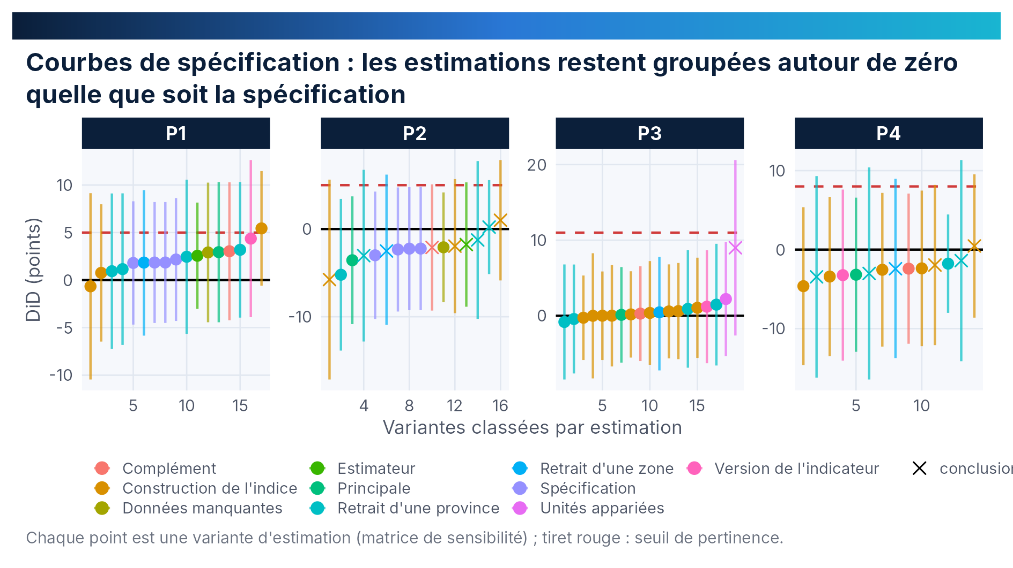
Figure 17. Courbes de spécification des quatre primaires.
Chaque point est une variante ; la ligne verticale marque le zéro, la bande l'EMD. Source : T53_sensibilite_P1 à P4.

11.2 Le retrait d'une zone
Retirer une zone de santé à tour de rôle modifie les estimations de P1 dans une fourchette de 0,6 à 3,3 points, sans faire sortir l'intervalle du cas D. Aucune zone n'est donc déterminante — ce qui est attendu avec huit zones par bras, et rassurant sur l'absence de valeur aberrante.
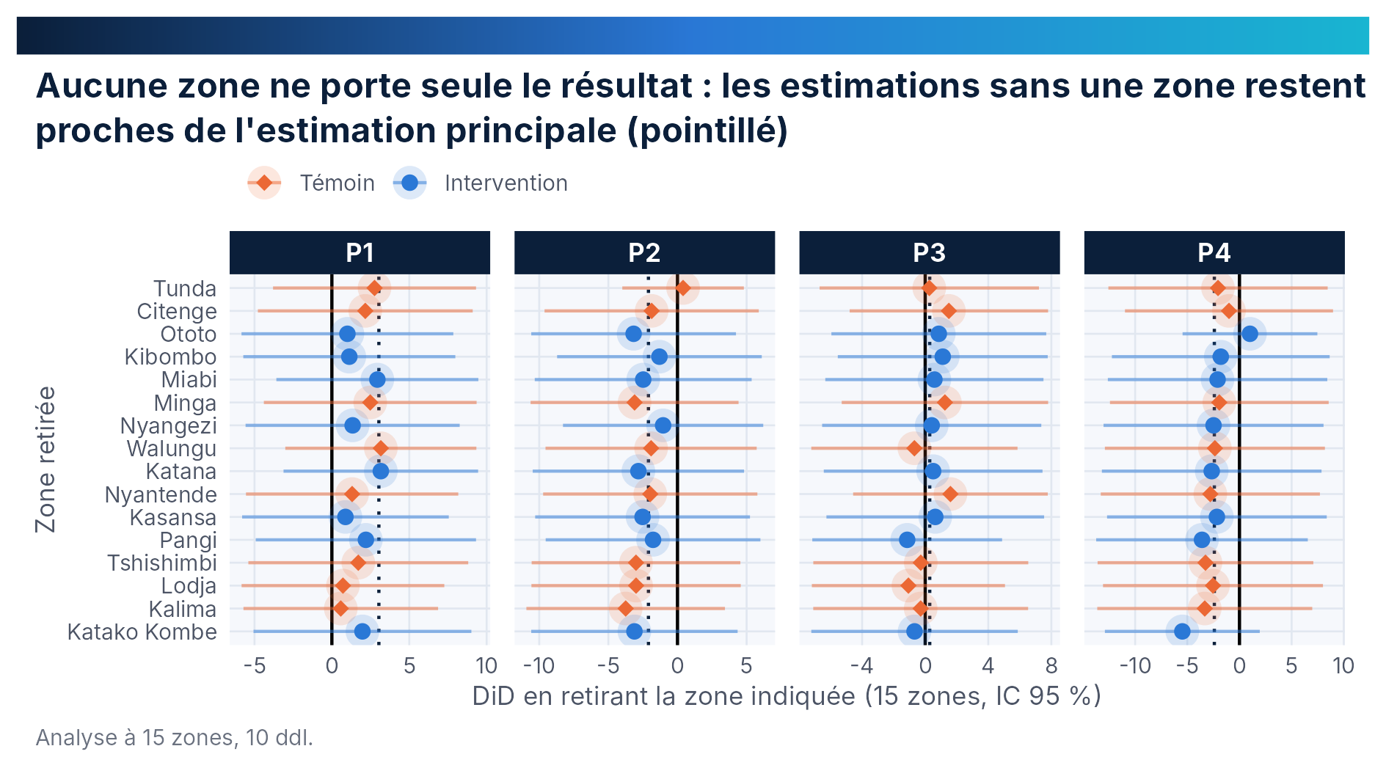
Figure 18. Estimations en retirant chaque zone de santé à tour de rôle.
Source : T53_sensibilite_P1 à P4, variante « sans une zone à tour de rôle ». Les quinze estimations sont présentées par indicateur, avec leur intervalle.

11.3 Les données manquantes
Les indicateurs primaires ne comportent aucune valeur manquante : les 5 713 ménages répondent aux items qui les composent. Les covariables, en revanche, sont incomplètes pour 12 à 15 % des ménages. Ces manquants ont été traités par imputation multiple (m = 5) dans une variante dédiée, qui déplace l'estimation de P1 de 1,9 à 2,9 points sans changer la conclusion.
Tableau 45. Données manquantes sur les indicateurs primaires et les covariables, par bras et passage
Indicateur | Bras | Passage | Manquants (%) | Covariables incomplètes (%)
P1 | Témoin | T0 | 0 | 12,4
P1 | Témoin | T1 | 0 | 11,9
P1 | Intervention | T0 | 0 | 14,8
P1 | Intervention | T1 | 0 | 13,6
P2 | Témoin | T0 | 0 | 12,4
P2 | Témoin | T1 | 0 | 11,9
P2 | Intervention | T0 | 0 | 14,8
P2 | Intervention | T1 | 0 | 13,6
D3 | Témoin | T0 | 0 | 12,4
D3 | Témoin | T1 | 0 | 11,9
D3 | Intervention | T0 | 0 | 14,8
D3 | Intervention | T1 | 0 | 13,6
P3 | Témoin | T0 | 0
P3 | Témoin | T1 | 0
P3 | Intervention | T0 | 0
P3 | Intervention | T1 | 0
P4 | Témoin | T0 | 0
P4 | Témoin | T1 | 0
P4 | Intervention | T0 | 0
P4 | Intervention | T1 | 0
Source : T55_manquants_primaires. Aucun indicateur primaire ne comporte de valeur manquante ; les manquants portent sur les covariables d'ajustement.

11.4 Les limites de validité
• Puissance : avec huit zones par bras, l'EMD est de 9 à 13 points ; un effet de 3 à 5 points, plausible pour ce type d'appui, n'aurait pas été détecté.
• Tendances parallèles : l'hypothèse n'est pas testable. Une divergence de 5 points suffit à faire basculer la conclusion sur P1.
• Contamination : les zones témoins sont dans les mêmes provinces et bénéficient des mêmes campagnes nationales ; la progression des témoins en est probablement accrue, ce qui réduit l'écart observable.
• Mesure déclarative : la plupart des indicateurs sont déclarés. L'écart entre vaccination déclarée et carnet vu montre l'ampleur du biais possible.
• Saisonnalité : T0 a lieu en saison des pluies, T1 en saison sèche ; les recours aux soins et les épidémies saisonnières en dépendent.
• Attrition des grappes : 44 % des grappes de ménages ne sont pas retrouvées, ce qui interdit toute analyse de cohorte au niveau des ménages.
• Données Mpox : les cas par zone ne sont pas disponibles à la granularité du devis ; l'effet sur l'incidence n'est pas mesuré.
Prises ensemble, ces limites dessinent un devis adapté à la description et à l'analyse des mécanismes, inadapté à la démonstration d'efficacité. C'est la conclusion méthodologique centrale du rapport, et elle conditionne les recommandations du chapitre 13.



12. Synthèse conjointe par dynamique
Les chapitres précédents raisonnent en moyenne de bras. Ce chapitre change d'unité d'analyse : il suit les zones et les unités appariées, pour montrer où le mouvement se produit et ce que les moyennes masquent.

12.1 Neuf zones sur seize progressent
Sur 249 unités appariées — CAC et villages — 143 progressent et 106 régressent, soit un solde de +37. Le mouvement est donc majoritaire mais loin d'être général. Il n'est pas propre aux zones d'intervention : 70 unités progressent contre 45 côté intervention, 73 contre 61 côté témoin. L'écart n'est pas testé, faute de puissance au niveau des unités.
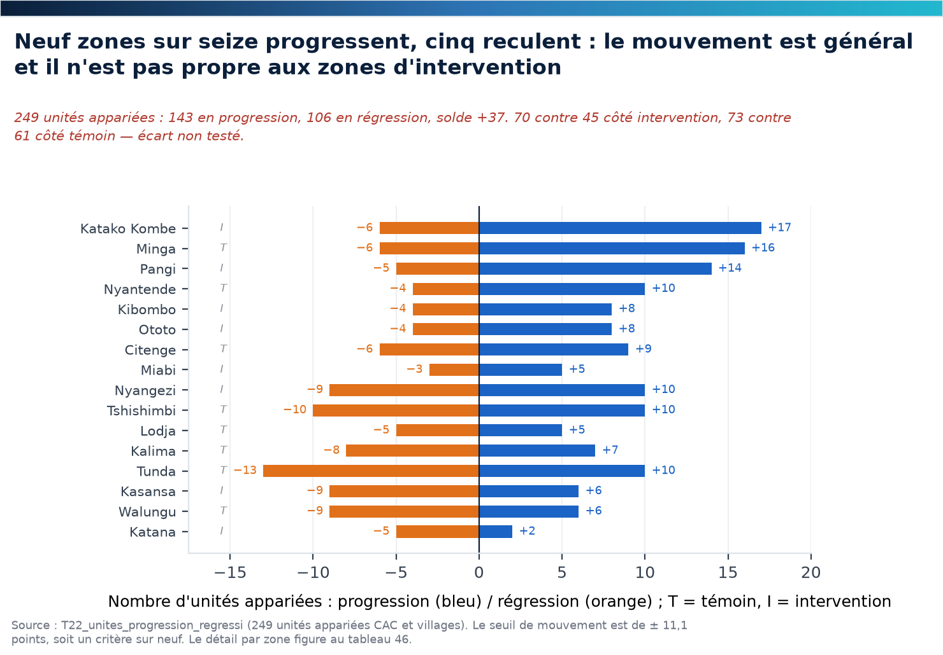
Figure 19. Unités appariées en progression et en régression, par zone de santé.
T = zone témoin, I = zone d'intervention. Le seuil de mouvement est de ± 11,1 points, soit un critère sur neuf. Source : T22_unites_progression_regressi.
Tableau 46. Mouvements des unités appariées par zone de santé et par bras
Zone de santé | Bras | Progression | Régression | Solde
Katako Kombe | Intervention | 17 | 6 | +11
Minga | Témoin | 16 | 6 | +10
Pangi | Intervention | 14 | 5 | +9
Nyantende | Témoin | 10 | 4 | +6
Kibombo | Intervention | 8 | 4 | +4
Ototo | Intervention | 8 | 4 | +4
Citenge | Témoin | 9 | 6 | +3
Miabi | Intervention | 5 | 3 | +2
Nyangezi | Intervention | 10 | 9 | +1
Tshishimbi | Témoin | 10 | 10 | +0
Lodja | Témoin | 5 | 5 | +0
Kalima | Témoin | 7 | 8 | −1
Tunda | Témoin | 10 | 13 | −3
Kasansa | Intervention | 6 | 9 | −3
Walungu | Témoin | 6 | 9 | −3
Katana | Intervention | 2 | 5 | −3
Source : T22_unites_progression_regressi, agrégation des unités CAC et villages. Les neuf zones en progression et les cinq en récession sont classées par solde.

12.2 Les profils de zone
La matrice des évolutions brutes sur les quatre primaires montre des profils très contrastés. Deux zones progressent sur les quatre indicateurs — Katako Kombe (intervention) et Minga (témoin) —, aucune ne recule sur les quatre. Quatre zones reculent sur trois indicateurs : Kalima, Tshishimbi, Walungu et Tunda, toutes témoins.
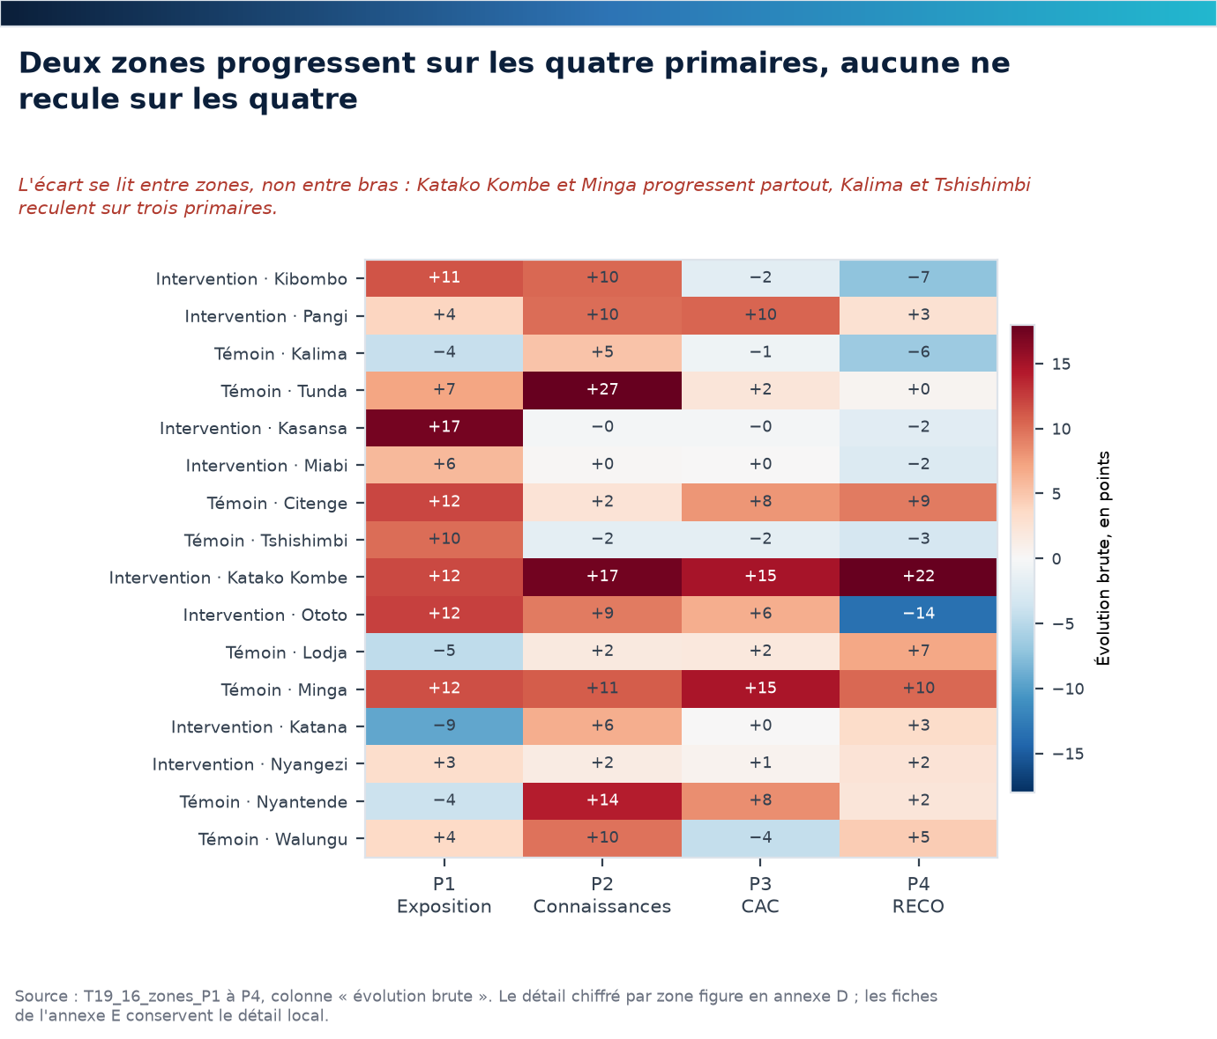
Figure 20. Évolutions brutes des quatre primaires, par zone de santé.
Lecture : chaque case donne l'évolution brute en points entre T0 et T1 pour la zone et l'indicateur. Ce sont des évolutions, non des effets. Source : T19_16_zones_P1 à P4.
Le contraste le plus net oppose Katako Kombe (+12, +17, +15, +22) à Tunda (+7, +27, +2, +0) : la première progresse partout, sans être la mieux dotée au départ ; la seconde progresse fortement sur les connaissances mais ne bouge pas sur les autres indicateurs. Ces profils rappellent qu'une moyenne de bras agrège des trajectoires qui n'ont pas grand-chose en commun.

12.3 Les cas contrastés
Trois cas méritent une fiche détaillée, reproduite en annexe E. Katako Kombe est la zone où tout progresse, y compris la fonctionnalité des CAC et la professionnalisation des RECO. Kalima est la zone où tout recule sauf les connaissances, alors qu'elle est témoin et relativement bien dotée. Nyangezi est stable sur les quatre indicateurs, avec des effectifs pourtant complets aux deux passages.
Ces cas ne permettent pas de conclusion causale — une zone n'est pas une observation indépendante, et les écarts peuvent relever du hasard — mais ils orientent l'analyse qualitative : ce qui distingue Katako Kombe, c'est la conjonction d'un CODESA actif et d'un fonctionnement retrouvé des CAC après une période difficile, non un intrant supplémentaire.

12.4 Ce que la dynamique de zone change à la lecture d'ensemble
Deux conséquences. D'abord, la progression des moyennes n'est pas un phénomène uniforme : elle résulte de mouvements opposés qui se compensent partiellement, ce qui justifie un suivi par zone plutôt que par bras. Ensuite, l'absence d'écart entre bras au niveau des moyennes ne signifie pas l'absence de dynamique : certaines zones d'intervention progressent fortement et d'autres reculent, comme dans le bras témoin.
Pour la phase 3, la recommandation est de raisonner en portefeuille de zones plutôt qu'en bras : identifier les zones où le dispositif fonctionne, comprendre pourquoi, et concentrer l'appui là où il produit du mouvement.



13. Discussion et recommandations
Ce chapitre discute la portée des résultats, propose des formulations utilisables en communication et formule douze recommandations, avec leur délai et leur responsable.

13.1 Ce que les résultats permettent d'affirmer
Le dispositif a accompagné une progression réelle dans les zones d'intervention : l'exposition des ménages aux agents passe de 62,2 à 69,2, les connaissances de 33,4 à 40,3, la fonctionnalité des CAC de 75,6 à 79,5, la professionnalisation des RECO de 41,6 à 42,3. Les mêmes progressions s'observent dans les zones témoins, à des niveaux légèrement différents. C'est ce que le rapport peut affirmer sans réserve.
Il ne peut pas affirmer que ces progressions sont dues à l'appui. Il ne peut pas non plus affirmer le contraire. La formulation exacte est : « dans un dispositif capable de détecter des effets d'au moins 9 à 13 points, aucun effet de l'appui n'a été mis en évidence sur les quatre indicateurs retenus ; les estimations sont compatibles avec un effet modeste comme avec une absence d'effet ».

13.2 Trois registres de formulation
Tableau 47. Formulations autorisées et formulations à éviter
Registre | Formulation autorisée | Formulation à éviter
Évolution | « L'exposition des ménages aux agents a progressé de 7 points en zone d'intervention entre mars et septembre 2026. » | « L'appui a fait progresser l'exposition de 7 points. »
Attribution | « Aucun effet de l'appui n'a été mis en évidence ; l'intervalle de confiance va de −4,4 à +8,3 points. » | « L'appui n'a pas eu d'effet. »
Association | « La fonctionnalité des CAC est associée à l'exposition des ménages : +2,9 points par 10 points de fonctionnalité. » | « Des CAC fonctionnels améliorent l'exposition des ménages. »
Conformité | « Un agent sur deux respecte la moitié des normes qui le concernent. » | « La qualité des agents est insuffisante. »
Prospective | « Un devis à soixante zones par bras permettrait de détecter un effet de 5 points. » | « Il suffit d'étendre l'appui pour obtenir des résultats. »
Ces formulations sont reprises dans la note de communication qui accompagne le rapport.

13.3 Les douze recommandations
Les recommandations sont classées par destinataire et par horizon. Elles découlent directement des chiffres du rapport ; le délai indique l'échéance proposée à compter de la validation du rapport.
Tableau 48. Recommandations, responsables et délais
N° | Recommandation | Fondement chiffré | Responsable | Délai
R1 | Redimensionner le devis de la phase 3 : 60 zones par bras pour un effet de 5 points, ou devis apparié au niveau de l'aire | EMD de 8,8 à 13,3 points ; ICC d'aire de 0,29 à 0,57 | Unité de suivi-évaluation | 30 j
R2 | Faire de la prime un engagement pluriannuel et prévisible | prime associée aux visites : RT 1,84 [1,51 ; 2,24] | Direction du projet, UNICEF | 60 j
R3 | Relever la prime des ASC au niveau de 30 USD dans les huit zones d'intervention | 73,7 % des ASC d'intervention perçoivent ≥ 30 USD contre 25,0 % en témoin | Direction du projet | 60 j
R4 | Ne pas conditionner l'appui aux indicateurs de volume | P3 et P4 partaient plus haut en intervention (DS 0,38 et 0,27) | Bailleur, coordination PSN | 90 j
R5 | Séparer conformité et activité dans le tableau de bord national | indice de conformité sans effet sur les extrants : RT 1,00 [0,95 ; 1,06] | Ministère de la Santé | 120 j
R6 | Instituer un contrôle documentaire de la vaccination | écart déclaré − vu de 26,2 à 54,7 points selon la province | Programme élargi de vaccination | 120 j
R7 | Cibler les ménages éloignés pour la vaccination Mpox | acceptabilité 0,72 [0,62 ; 0,83] entre 30 et 60 min de marche | Programme Mpox | 90 j
R8 | Renforcer le maintien dans le parcours postnatal | 35 % de retour postnatal après accouchement en structure | Santé maternelle, zones de santé | 180 j
R9 | Documenter les ruptures de stock par aire et par mois | 61,5 % des RECO témoins déclarent des ruptures | Pharmacie, zones de santé | 90 j
R10 | Publier les résultats négatifs et la note de formulation | verdict de non-démonstration ; formulations du tableau 47 | Direction du projet | 15 j
R11 | Suivre les zones, non les bras, dans le pilotage | 9 zones en progression, 5 en régression, 2 stables | Unité de suivi-évaluation | 30 j
R12 | Programmer une enquête qualitative sur les cas contrastés | Katako Kombe, Kalima, Nyangezi : profils opposés | Unité de recherche | 150 j
Les délais sont exprimés en jours à compter de la validation du rapport. Les responsables sont désignés par fonction, non par personne.

13.4 Ce qu'il faudrait pour conclure
Trois conditions permettraient de transformer ce rapport descriptif en évaluation d'efficacité. Un devis dimensionné pour l'effet attendu, soit environ soixante zones par bras pour un effet de 5 points sur P1. Une mesure au niveau des unités effectivement exposées, avec appariement à l'aire, pour exploiter la variance intra-zone. Une mesure non déclarative des résultats — carnet vu, observation des séances, données de fréquentation des structures — pour réduire le biais de déclaration, dont l'ampleur atteint 55 points au Sud-Kivu.
À défaut, le dispositif actuel reste utile : il documente une progression collective, il identifie les mécanismes sur lesquels agir et il fournit un tableau de bord de zone utilisable par les équipes. Ce n'est pas une évaluation d'impact, et le rapport ne le présente pas comme telle.

13.5 Conclusion
La phase 2 du projet SACO a accompagné, sans les produire de façon démontrable, des progressions sensibles dans seize zones de santé de quatre provinces. Les ménages voient davantage les agents, connaissent mieux la Mpox et recourent plus souvent au centre de santé. Les organes communautaires fonctionnent un peu mieux, les agents un peu plus souvent formés. Rien de cela ne se distingue nettement de ce qui s'est produit dans les zones sans appui.
Le rapport propose de lire ce résultat comme un enseignement, non comme un échec : à cette échelle et avec ces instruments, l'appui communautaire ne produit pas d'effet mesurable sur des indicateurs agrégés de zone. Il produit en revanche des conditions — prime, fonctionnement des organes, supervision — dont l'analyse montre qu'elles sont associées aux résultats. C'est là que la phase 3 a le plus à gagner, et c'est là que le dispositif de mesure doit être reconstruit.



Annexes
Les annexes documentent la méthode, les sources et les tableaux de détail. Elles sont conçues pour être consultées, non pour être lues d'un bout à l'autre : le corps du rapport contient les résultats nécessaires à l'argument, les annexes contiennent ce qui permet de les vérifier.

Annexe A. Note de méthode : corrections apportées à la version antérieure
Le rapport final reprend la maquette du 19 octobre 2026 et corrige les points relevés par l'audit du 20 octobre. Ces corrections sont documentées ici, parce qu'aucune valeur n'a été modifiée en silence : chaque écart entre la maquette et le rapport final est justifié par sa source.
Tableau A1. Corrections apportées et justification
Objet | Maquette | Rapport final | Justification
P1, DiD | 2,9 [−4,4 ; 10,3], p = 0,399 | 1,9 [−4,4 ; 8,3], p = 0,506 | La valeur de la maquette correspond à la variante d'imputation multiple (T53, ligne « imputation multiple »), non à l'estimation principale
P2, DiD | −3,6 [−10,8 ; 3,7] | −1,9 [−8,8 ; 5,1] | La maquette retenait la variante de divergence de tendance à +2 points ; l'estimation principale est celle du tableau des effets (T25)
P3 et P4, DiD | 0,1 [−6,2 ; 6,4] et −3,2 [−12,9 ; 6,6] | 0,3 [−6,0 ; 6,6] et −2,4 [−11,9 ; 7,1] | Les valeurs de la maquette étaient celles du modèle à effets fixes d'aire, non de l'estimation principale ; les deux sont désormais publiées côte à côte (tableau 26)
Numérotation des tableaux | Pas de tableau 25 ; tableau 45 en double ; 16 fiches non numérotées | Numérotation continue de 1 à 48, annexes en A1–A5 | La numérotation a été reconstruite ; la correspondance avec le classeur figure en annexe B
Figure 15 | Cascade maternelle vide | Cascade avec produit des étapes et co-couverture | La figure est reconstruite depuis T40 ; les deux mesures sont distinguées
Résumé exécutif | Trois valeurs issues de spécifications secondaires | Valeurs du tableau des effets, avec EMD | Cohérence entre le résumé et le chapitre 6
Écart d'arrondi | CAC à T1 en intervention : 79,5 (T14) et 79,4 (T25) | 79,4 partout | Les deux onglets diffèrent de 0,1 point par arrondi ; le rapport retient la valeur du tableau des effets et l'écart est consigné au registre
Titres de figures | Titres tronqués à droite sur six figures | Titres recalculés sur deux lignes | Lisibilité ; aucun contenu graphique modifié
Phrase de mise à jour des champs | Présente dans le sommaire | Remplacée par une mention discrète | Le sommaire est un champ automatique documenté
Les écarts non résolus — incohérences internes du classeur, non corrigées ici — font l'objet d'un registre séparé, remis avec le rapport et non intégré à celui-ci.

Annexe B. Catalogue des tableaux du classeur et correspondance
Le classeur d'analyse compte 78 onglets. Le tableau ci-dessous donne, pour chaque onglet mobilisé dans le rapport, son objet et le numéro du tableau correspondant dans le corps du texte ou en annexe.
Tableau B1. Onglets du classeur mobilisés et correspondance avec les tableaux du rapport
Onglet | Objet | Tableau du rapport
T01_bilan_appariement | Bilan de l'appariement entre T0 et T1, par base | 2
T02_realisation_zs | Entretiens réalisés par zone, questionnaire et passage | 6
T05_dates_collecte | Fenêtres de collecte et entretiens hors fenêtre | 3
T08_fiabilite_indices | Cohérence interne des indices composites | 4
T10_emd_par_bras | Effet minimal détectable, sans et avec le bras | 5
T11_profil_menages | Profil des ménages par bras et par passage | 7
T12_profil_acteurs | Profil des agents et des organes | 8
T13_equilibre_T0 | Différences standardisées entre bras | 9
T14_cod_3volets | Indicateurs CODESA à trois volets | 10
T16_categories_organes | Catégories de fonctionnalité des organes | 11
T20_transitions_matrices | Matrices de transition des catégories | 3 (figure)
T21_mouvements_unites | Dégradation, stabilité, amélioration par organe | 12
T22_unites_progression_regressi | Mouvements des unités appariées | 46
T25_tableau_des_effets | Tableau des effets, neuf indicateurs | 26
T26_unites_appariees | DiD et ANCOVA sur unités appariées | 29
T27_divergence_tendances | Sensibilité à une divergence de tendance | 28
T28_placebos | Tests placebo sur caractéristiques non ciblées | 27
T29_effets_secondaires | 32 indicateurs secondaires, p brute et BH | 30
T30_differences_premieres_aires | Différences premières au niveau de l'aire | 32
T31_associations_transversales | Associations transversales, valeur E | 31
T32_variance_niveaux | Décomposition de la variance et ICC | 33
T34_capacites_extrants_reco | Visites à domicile selon professionnalisation et prime | 34
T35_heterogeneite | Hétérogénéité pré-spécifiée par sous-groupe | 37
T36_concentration_erreygers | Indice de concentration d'Erreygers | 35
T37_gradient_quintiles | Gradient par quintile de niveau de vie | 36
T38_genre | Part des femmes parmi les acteurs | 19
T39_continuum_maternel | Continuum maternel, niveaux par étape | 23
T40_continuum_conditionnel | Probabilités conditionnelles et co-couverture | 41
T41_enfant_malade_distributions | Première réaction devant l'enfant malade | 24
T43_enfant_malade_deux_parties | Recours en deux parties : consultation puis délai | 40
T44_vaccination_declare_vu | Vaccination déclarée et carnet vu | 22
T45_mpox_cap | Connaissances et attitudes Mpox par item | 38–39
T46_mpox_acceptabilite | Déterminants de l'acceptation du vaccin | 25
T47_reco_professionnalisation_c | Composantes de la professionnalisation des RECO | 15
T48_asc_prime_montant | Montant déclaré de la prime des ASC | 17
T49_reco_charge_menages | Charge en ménages des RECO | 16
T50_logistique | Ruptures de stock, transport, équipements | 18
T51_normes_psn | Conformité aux vingt normes du PSN | 42
T52_indice_conformite | Indice de conformité des agents | 13
T53_sensibilite_P1 | Matrice de sensibilité, P1 | 43
T54_synthese_sensibilite | Synthèse des matrices de sensibilité | 44
T55_manquants_primaires | Données manquantes et covariables incomplètes | 45
T06_fiches_indicateurs | Dictionnaire des indicateurs | C1
T07_poids_indices_domaine | Pondération des indices de domaine | C2
T19_16_zones_P1 | P1 par zone : T0, T1, évolutions | D1
T19_16_zones_P2 | P2 par zone : T0, T1, évolutions | D2
T19_16_zones_P3 | P3 par zone : T0, T1, évolutions | D3
T19_16_zones_P4 | P4 par zone : T0, T1, évolutions | D4 et D5
Les onglets non listés sont des onglets de construction (contrôles intermédiaires, agrégats) qui ne sont pas publiés.

Annexe C. Dictionnaire des indicateurs et pondération des indices
Chaque indicateur est défini par sa base, son type, son registre et sa population. Le dictionnaire est la référence pour toute relecture des tableaux : deux indicateurs de même nom peuvent différer par leur population.
Tableau C1. Dictionnaire des indicateurs : base, registre, population et définition abrégée
Code | Indicateur | Base | Type | Registre | Population
P1 | Indice d'exposition des ménages aux agents (0-100) | men | primaire | attribution | Tous les ménages
P2 | Indice de connaissances des ménages (0-100) | men | primaire | attribution | Tous les ménages
P3 | Fonctionnalité des CAC, 9 critères (0-100) | cac | primaire | attribution | CAC enquêtées
P4 | Professionnalisation des RECO, 6 items (0-100) | reco | primaire | attribution | RECO enquêtés
P4b | Professionnalisation hors intrants (4 items) | reco | secondaire | attribution | RECO enquêtés
D1 | Indice de gouvernance communautaire (écarts-types) | AS | domaine | attribution | Aires de santé
D2 | Indice de capacités des acteurs (écarts-types) | AS | domaine | attribution | Aires de santé
D3 | Indice de résultats ménages (écarts-types) | men | domaine | attribution | Tous les ménages
D4 | Indice de riposte Mpox (écarts-types) | AS | domaine | évolution | Aires de santé
L1 | Connaît le COSA et les agents (%) | men | secondaire | évolution | Tous les ménages
L7 | A reçu une visite à domicile (%) | men | secondaire | évolution | Tous les ménages
L6 | A vu un agent animer il y a moins d'un mois (%) | men | secondaire | évolution | Ménages répondant à L6
L5 | Satisfaite du travail des agents (%) | men | secondaire | évolution | Ménages avec avis
L9 | A participé au choix des agents (%) | men | secondaire | évolution | Tous les ménages
SIG | Signes de danger cités (0-18) | men | secondaire | évolution | Tous les ménages
K1 | Connaît la Mpox (%) | men | secondaire | évolution | Tous les ménages
K8 | Accepterait le vaccin Mpox (%) | men | secondaire | évolution | Tous les ménages
K8c | Accepterait le vaccin, parmi celles qui connaissent la Mpox (%) | men | secondaire | évolution | K1 = oui
K7 | Sait qu'un vaccin existe (%) | men | secondaire | évolution | Tous les ménages
W1 | Enfant vacciné déclaré (%) | men | secondaire | évolution | Tous les ménages
W2 | Carnet vu parmi les vaccinés déclarés (%) | men | secondaire | évolution | W1 = oui
W2t | Carnet de vaccination vu, tous ménages (%) | men | secondaire | évolution | Tous les ménages
W3 | Connaît le calendrier vaccinal (%) | men | secondaire | évolution | Tous les ménages
CPS | Amène les enfants à la pesée (%) | men | secondaire | évolution | Tous les ménages
SAV | Se lave les mains à l'eau et au savon (%) | men | secondaire | évolution | Tous les ménages
J2 | Connaît les facilités de gratuité de la FOSA (%) | men | secondaire | évolution | Tous les ménages
J5 | Enfant malade dans les deux semaines (%) | men | contexte | évolution | Tous les ménages
REC | Recours formel en première réaction (CS ou agent) (%) | men | secondaire | évolution | Enfant malade
RECA | Première réaction : agent communautaire (%) | men | secondaire | évolution | Enfant malade
CONS | A consulté un service (%) | men | secondaire | évolution | Enfant malade
D24 | Consultation en moins de 24 h parmi les consultants (%) | men | secondaire | évolution | Enfant malade ayant consulté
PEC | Prise en charge au CS, à l'hôpital ou chez l'agent (%) | men | secondaire | évolution | Enfant malade
CPN1 | Au moins une CPN à la dernière grossesse (%) | men | secondaire | évolution | Femmes avec dernière grossesse
CPN4 | Au moins quatre CPN (%) | men | secondaire | évolution | Femmes avec dernière grossesse
ACC | Accouchement en structure de santé (%) | men | secondaire | évolution | Femmes avec dernière grossesse
CPoN | Consultation postnatale à 6 semaines (%) | men | secondaire | évolution | Femmes avec dernière grossesse
VIH | Test VIH à la dernière grossesse (%) | men | secondaire | évolution | Femmes avec dernière grossesse
VAT | Vaccin antitétanique reçu (%) | men | secondaire | évolution | Femmes avec dernière grossesse
FCOD | Fonctionnalité des CODESA, 7 critères (0-100) | cod | secondaire | évolution | CODESA
PVC | PV d'installation du CODESA vu (%) | cod | secondaire | évolution | CODESA
MPV | Micro-plan vu (%) | cod | secondaire | évolution | CODESA
CRIP | CODESA : rôle dans la gestion de la Mpox (%) | cod | secondaire | évolution | CODESA
CBRI | CODESA : briefing Mpox (%) | cod | secondaire | évolution | CODESA
CRIX | CODESA : indice de riposte Mpox (0-100) | cod | secondaire | évolution | CODESA
CACX | CAC : indice de riposte Mpox (0-100) | cac | secondaire | évolution | CAC
RVAD | RECO : visites à domicile sur 3 mois (nombre) | reco | secondaire | évolution | RECO
RSUR | RECO : participe à la surveillance communautaire (%) | reco | secondaire | évolution | RECO
RREC | RECO : reconnu par l'autorité (%) | reco | secondaire | évolution | RECO
RPAC | RECO : impliqué dans le PAC (%) | reco | secondaire | évolution | RECO
ASUP | ASC : supervisé régulièrement (%) | asc | secondaire | évolution | ASC
ACON | ASC : contrat MSPHPS (%) | asc | secondaire | évolution | ASC
AFOR | ASC : formation initiale (%) | asc | secondaire | évolution | ASC
ARIP | ASC : a participé à une riposte (%) | asc | secondaire | évolution | ASC
CFD | CAC : bureau formé sur la dynamique communautaire (%) | cac | secondaire | évolution | CAC
COG | CAC : RECO dotés d'outils de gestion (%) | cac | secondaire | évolution | CAC
CSUP | CAC : supervisée (%) | cac | secondaire | évolution | CAC
CPAY | CAC : membres payés (argent ou nature) (%) | cac | secondaire | évolution | CAC
CPVR | CAC : PV de réunion de monitorage vu (%) | cac | secondaire | évolution | CAC
CFR | CAC : part des RECO actifs (%) | cac | secondaire | évolution | CAC
CPFR | CAC : part des femmes parmi les RECO (%) | cac | secondaire | évolution | CAC
CPL | CODESA : mécanisme de plaintes (%) | cod | secondaire | évolution | CODESA
CREU | CODESA : réunion de monitorage dans les 3 mois (%) | cod | secondaire | évolution | CODESA
CPAYC | CODESA : membres payés (%) | cod | secondaire | évolution | CODESA
CREC | CODESA : le CS verse un pourcentage des recettes (%) | cod | secondaire | évolution | CODESA
CPF | CODESA : part des femmes parmi les membres (%) | cod | secondaire | évolution | CODESA
PACV | PAC vu par l'enquêteur, toutes CAC (%) | cac | secondaire | évolution | CAC
PVE | PV d'élection du bureau vu (%) | cac | secondaire | évolution | CAC
CACR | CAC : a participé à une riposte (%) | cac | secondaire | évolution | CAC
CACM | CAC : rôle dans la gestion de la Mpox (%) | cac | secondaire | évolution | CAC
CACB | CAC : briefing Mpox (%) | cac | secondaire | évolution | CAC
CACS | CAC : subsides de fonctionnement (%) | cac | secondaire | évolution | CAC
RFI | RECO : formation initiale (%) | reco | secondaire | évolution | RECO
RCE | RECO : certificat de formation (%) | reco | secondaire | évolution | RECO
RFP | RECO : formation sur le paquet (%) | reco | secondaire | évolution | RECO
RCO | RECO : contrat MSPHPS (%) | reco | secondaire | évolution | RECO
RPR | RECO : prime de motivation (%) | reco | secondaire | évolution | RECO
RSU | RECO : supervisé régulièrement (%) | reco | secondaire | évolution | RECO
RSM | RECO : supervision au moins mensuelle (%) | reco | secondaire | évolution | RECO
RRI | RECO : a participé à une riposte (%) | reco | secondaire | évolution | RECO
RRU | RECO : ruptures de stock au CS (%) | reco | secondaire | évolution | RECO
RCH | RECO : ménages couverts (nombre) | reco | secondaire | évolution | RECO
RCN | RECO : au plus 50 ménages (%) | reco | secondaire | évolution | RECO
RDA | RECO : désigné en assemblée communautaire (%) | reco | secondaire | évolution | RECO
RFE | RECO : femmes (%) | reco | secondaire | évolution | RECO
APR | ASC : professionnalisation, 6 items (0-100) | asc | secondaire | évolution | ASC
APM | ASC : prime de motivation (%) | asc | secondaire | évolution | ASC
ARU | ASC : ruptures de stock (%) | asc | secondaire | évolution | ASC
AFE | ASC : femmes (%) | asc | secondaire | évolution | ASC
La définition complète de chaque indicateur figure dans l'onglet T06 du classeur. Source : T06_fiches_indicateurs.
Tableau C2. Composition et pondération des indices de domaine
Indice | Composante | Poids
D1 Gouvernance | cac_P3 | 0,168
D1 Gouvernance | cod_F_codesa | 0,344
D1 Gouvernance | cac_pac_vu_tous | 0,013
D1 Gouvernance | cod_pv_vu | 0,462
D1 Gouvernance | cod_microplan_vu | 0,013
D2 Capacités des acteurs | reco_P4 | 0,191
D2 Capacités des acteurs | asc_formation_initiale | 0,307
D2 Capacités des acteurs | asc_autre_formation | 0,197
D2 Capacités des acteurs | asc_supervision | 0,305
D3 Résultats ménages | P1 | 0,177
D3 Résultats ménages | P2 | 0,139
D3 Résultats ménages | savon | 0,195
D3 Résultats ménages | CPS | 0,137
D3 Résultats ménages | recours_formel | 0,201
D3 Résultats ménages | W2_vu_tous | 0,151
D4 Riposte Mpox | cac_riposte | 0,153
D4 Riposte Mpox | cac_role_mpox | 0,180
D4 Riposte Mpox | cac_actions_mpox | 0,015
D4 Riposte Mpox | cod_riposte_P1 | 0,139
D4 Riposte Mpox | cod_briefing_P4 | 0,188
D4 Riposte Mpox | reco_riposte | 0,097
D4 Riposte Mpox | men_K1_yn | 0,015
D4 Riposte Mpox | men_K8_yn | 0,213
Les poids sont ceux de la variante d'Anderson ; une variante à poids égaux est testée en sensibilité. Source : T07_poids_indices_domaine.

Annexe D. Tableaux de détail par zone de santé
Les quatre tableaux suivants donnent, pour chaque zone, les valeurs observées à T0 et à T1 et l'évolution brute sur chaque indicateur primaire. Ils permettent de reconstituer les moyennes de bras et de vérifier la matrice de la figure 20.
Tableau D1. P1 — Exposition des ménages aux agents (0–100) : valeurs par zone, évolution brute et évolution ajustée
Province | Zone de santé | Bras | T0 | n T0 | T1 | n T1 | Évolution brute | Évolution ajustée
Maniema | Kibombo | Intervention | 52 | 180 | 63,3 | 179 | 11,3 | 4,7
Maniema | Pangi | Intervention | 59,5 | 180 | 63,5 | 178 | 3,9 | -0,6
Maniema | Kalima | Témoin | 69,4 | 180 | 65,2 | 180 | -4,2 | -8,4
Maniema | Tunda | Témoin | 50,6 | 180 | 57,7 | 176 | 7,1 | 3,7
Kasaï-Oriental | Kasansa | Intervention | 59,8 | 180 | 77 | 180 | 17,2 | 6,1
Kasaï-Oriental | Miabi | Intervention | 81,3 | 180 | 87,2 | 179 | 5,9 | -5,2
Kasaï-Oriental | Citenge | Témoin | 73,7 | 180 | 85,7 | 180 | 12 | 0,7
Kasaï-Oriental | Tshishimbi | Témoin | 76,8 | 180 | 86,8 | 180 | 10 | -2
Sankuru | Katako Kombe | Intervention | 40,1 | 177 | 52 | 178 | 11,9 | -1,2
Sankuru | Ototo | Intervention | 63,6 | 172 | 75,8 | 178 | 12,3 | 4,6
Sankuru | Lodja | Témoin | 67 | 170 | 62,3 | 180 | -4,6 | -7,8
Sankuru | Minga | Témoin | 58 | 179 | 69,6 | 179 | 11,6 | 1,8
Sud-Kivu | Katana | Intervention | 80,6 | 180 | 71,2 | 171 | -9,4 | -6
Sud-Kivu | Nyangezi | Intervention | 60,6 | 180 | 63,6 | 180 | 3,1 | 4,2
Sud-Kivu | Nyantende | Témoin | 66,9 | 180 | 63,1 | 180 | -3,8 | -3,8
Sud-Kivu | Walungu | Témoin | 60,1 | 179 | 63,7 | 178 | 3,6 | 7,2
Source : T19_16_zones_P1. L'évolution ajustée est obtenue par un modèle à effets fixes de province ; l'écart à la moyenne provinciale figure dans le classeur.
Tableau D2. P2 — Connaissances des ménages (0–100) : valeurs par zone, évolution brute et évolution ajustée
Province | Zone de santé | Bras | T0 | n T0 | T1 | n T1 | Évolution brute | Évolution ajustée
Maniema | Kibombo | Intervention | 20,4 | 180 | 30,7 | 179 | 10,3 | -4,5
Maniema | Pangi | Intervention | 26,6 | 180 | 36,6 | 178 | 10,1 | -3,9
Maniema | Kalima | Témoin | 5,8 | 180 | 11 | 180 | 5,2 | -7
Maniema | Tunda | Témoin | 14,4 | 180 | 41 | 176 | 26,6 | 15,2
Kasaï-Oriental | Kasansa | Intervention | 18,7 | 180 | 18,4 | 180 | -0,3 | 0,6
Kasaï-Oriental | Miabi | Intervention | 36 | 180 | 36,3 | 179 | 0,2 | -0,5
Kasaï-Oriental | Citenge | Témoin | 16,1 | 180 | 18,4 | 180 | 2,4 | 3,2
Kasaï-Oriental | Tshishimbi | Témoin | 15,8 | 180 | 14 | 180 | -1,8 | -2,8
Sankuru | Katako Kombe | Intervention | 11 | 177 | 28,3 | 178 | 17,3 | 2,5
Sankuru | Ototo | Intervention | 38,9 | 172 | 48,3 | 178 | 9,4 | 3,2
Sankuru | Lodja | Témoin | 51,6 | 170 | 53,3 | 180 | 1,7 | -3,7
Sankuru | Minga | Témoin | 36 | 179 | 46,9 | 179 | 10,9 | -3,9
Sud-Kivu | Katana | Intervention | 65,5 | 180 | 72 | 171 | 6,5 | 2,2
Sud-Kivu | Nyangezi | Intervention | 50,3 | 180 | 51,9 | 180 | 1,5 | -6,8
Sud-Kivu | Nyantende | Témoin | 54,2 | 180 | 68,4 | 180 | 14,2 | 2,8
Sud-Kivu | Walungu | Témoin | 48,4 | 179 | 58,2 | 178 | 9,8 | 4
Source : T19_16_zones_P2. L'évolution ajustée est obtenue par un modèle à effets fixes de province ; l'écart à la moyenne provinciale figure dans le classeur.
Tableau D3. P3 — Fonctionnalité des CAC (0–100) : valeurs par zone, évolution brute et évolution ajustée
Province | Zone de santé | Bras | T0 | n T0 | T1 | n T1 | Évolution brute | Évolution ajustée
Maniema | Kibombo | Intervention | 76,5 | 36 | 74,6 | 35 | -1,9 | -1,9
Maniema | Pangi | Intervention | 77,5 | 36 | 87,9 | 35 | 10,5 | 10,5
Maniema | Kalima | Témoin | 70,6 | 34 | 69,8 | 36 | -0,8 | -0,8
Maniema | Tunda | Témoin | 41 | 36 | 43,2 | 36 | 2,2 | 2,2
Kasaï-Oriental | Kasansa | Intervention | 82,7 | 36 | 82,4 | 36 | -0,3 | -0,3
Kasaï-Oriental | Miabi | Intervention | 98,1 | 36 | 98,1 | 36 | 0 | 0
Kasaï-Oriental | Citenge | Témoin | 79,3 | 36 | 87,3 | 35 | 8 | 8
Kasaï-Oriental | Tshishimbi | Témoin | 71 | 36 | 69,2 | 35 | -1,8 | -1,8
Sankuru | Katako Kombe | Intervention | 45,4 | 36 | 60,3 | 35 | 14,9 | 14,9
Sankuru | Ototo | Intervention | 64,2 | 36 | 70,7 | 36 | 6,5 | 6,5
Sankuru | Lodja | Témoin | 77,7 | 36 | 79,6 | 36 | 1,9 | 1,9
Sankuru | Minga | Témoin | 41 | 36 | 55,7 | 36 | 14,7 | 14,7
Sud-Kivu | Katana | Intervention | 88,8 | 36 | 88,9 | 35 | 0,1 | 0,1
Sud-Kivu | Nyangezi | Intervention | 71,9 | 36 | 72,5 | 36 | 0,6 | 0,6
Sud-Kivu | Nyantende | Témoin | 71 | 35 | 79,2 | 36 | 8,3 | 8,3
Sud-Kivu | Walungu | Témoin | 83,6 | 36 | 79,3 | 36 | -4,3 | -4,3
Source : T19_16_zones_P3. L'évolution ajustée est obtenue par un modèle à effets fixes de province ; l'écart à la moyenne provinciale figure dans le classeur.
Tableau D4. P4 — Professionnalisation des RECO (0–100) : valeurs par zone, évolution brute et évolution ajustée
Province | Zone de santé | Bras | T0 | n T0 | T1 | n T1 | Évolution brute | Évolution ajustée
Maniema | Kibombo | Intervention | 48,4 | 36 | 41,2 | 36 | -7,2 | -7,2
Maniema | Pangi | Intervention | 50,6 | 36 | 53,2 | 36 | 2,7 | 2,7
Maniema | Kalima | Témoin | 51,9 | 36 | 45,4 | 36 | -6,5 | -6,5
Maniema | Tunda | Témoin | 18,1 | 36 | 18,6 | 35 | 0,5 | 0,5
Kasaï-Oriental | Kasansa | Intervention | 41,9 | 36 | 39,8 | 36 | -2 | -2
Kasaï-Oriental | Miabi | Intervention | 49,5 | 36 | 47,1 | 35 | -2,4 | -2,4
Kasaï-Oriental | Citenge | Témoin | 47 | 36 | 56,5 | 36 | 9,4 | 9,4
Kasaï-Oriental | Tshishimbi | Témoin | 37,2 | 36 | 34,3 | 36 | -3 | -3
Sankuru | Katako Kombe | Intervention | 23,7 | 36 | 45,8 | 36 | 22,1 | 22,1
Sankuru | Ototo | Intervention | 39,9 | 36 | 26,4 | 35 | -13,5 | -13,5
Sankuru | Lodja | Témoin | 41,7 | 36 | 48,6 | 36 | 6,9 | 6,9
Sankuru | Minga | Témoin | 19,4 | 36 | 29,7 | 36 | 10,3 | 10,3
Sud-Kivu | Katana | Intervention | 53,1 | 36 | 56,4 | 35 | 3,3 | 3,3
Sud-Kivu | Nyangezi | Intervention | 25,9 | 36 | 28,3 | 36 | 2,4 | 2,4
Sud-Kivu | Nyantende | Témoin | 42,3 | 36 | 44,5 | 36 | 2,2 | 2,2
Sud-Kivu | Walungu | Témoin | 27 | 36 | 31,7 | 36 | 4,6 | 4,6
Source : T19_16_zones_P4. L'évolution ajustée est obtenue par un modèle à effets fixes de province ; l'écart à la moyenne provinciale figure dans le classeur.
Tableau D5. Synthèse par zone : valeurs initiales et finales des quatre primaires
Province | Zone | Bras | P1 T0 | P1 T1 | P2 T0 | P2 T1 | P3 T0 | P3 T1 | P4 T0 | P4 T1
Maniema | Kibombo | Int. | 52,0 | 63,3 | 20,4 | 30,7 | 76,5 | 74,6 | 48,4 | 41,2
Maniema | Pangi | Int. | 59,5 | 63,5 | 26,6 | 36,6 | 77,5 | 87,9 | 50,6 | 53,2
Maniema | Kalima | Tém. | 69,4 | 65,2 | 5,8 | 11,0 | 70,6 | 69,8 | 51,9 | 45,4
Maniema | Tunda | Tém. | 50,6 | 57,7 | 14,4 | 41,0 | 41,0 | 43,2 | 18,1 | 18,6
Kasaï-Oriental | Kasansa | Int. | 59,8 | 77,0 | 18,7 | 18,4 | 82,7 | 82,4 | 41,9 | 39,8
Kasaï-Oriental | Miabi | Int. | 81,3 | 87,2 | 36,0 | 36,3 | 98,1 | 98,1 | 49,5 | 47,1
Kasaï-Oriental | Citenge | Tém. | 73,7 | 85,7 | 16,1 | 18,4 | 79,3 | 87,3 | 47,0 | 56,5
Kasaï-Oriental | Tshishimbi | Tém. | 76,8 | 86,8 | 15,8 | 14,0 | 71,0 | 69,2 | 37,2 | 34,3
Sankuru | Katako Kombe | Int. | 40,1 | 52,0 | 11,0 | 28,3 | 45,4 | 60,3 | 23,7 | 45,8
Sankuru | Ototo | Int. | 63,6 | 75,8 | 38,9 | 48,3 | 64,2 | 70,7 | 39,9 | 26,4
Sankuru | Lodja | Tém. | 67,0 | 62,3 | 51,6 | 53,3 | 77,7 | 79,6 | 41,7 | 48,6
Sankuru | Minga | Tém. | 58,0 | 69,6 | 36,0 | 46,9 | 41,0 | 55,7 | 19,4 | 29,7
Sud-Kivu | Katana | Int. | 80,6 | 71,2 | 65,5 | 72,0 | 88,8 | 88,9 | 53,1 | 56,4
Sud-Kivu | Nyangezi | Int. | 60,6 | 63,6 | 50,3 | 51,9 | 71,9 | 72,5 | 25,9 | 28,3
Sud-Kivu | Nyantende | Tém. | 66,9 | 63,1 | 54,2 | 68,4 | 71,0 | 79,2 | 42,3 | 44,5
Sud-Kivu | Walungu | Tém. | 60,1 | 63,7 | 48,4 | 58,2 | 83,6 | 79,3 | 27,0 | 31,7
Source : T19_16_zones_P1 à P4, colonnes T0 et T1. Les valeurs sont arrondies à une décimale.

Annexe E. Fiches de zone
Les fiches rassemblent, pour chaque zone, les éléments utiles au dialogue avec l'équipe cadre : effectifs, évolution des quatre primaires, mouvements des unités, points d'attention. Elles sont établies à partir des tableaux D1 à D5 et du tableau 46.

Annexe F. Sources, logiciels et reproductibilité
• Sources : classeur d'analyse `SACO_Phase2_Tableaux_2026-10-15.xlsx`, 78 onglets ; maquette Word du 19 octobre 2026 ; rapport d'audit du 20 octobre 2026.
• Extraction : reconstruction du classeur corrompu par retrait des objets graphiques manquants ; lecture des 78 onglets, 5 713 lignes ménages agrégées.
• Figures : figures de la maquette conservées, titres recomposés ; quatre figures produites (cascade, unités, ménages, matrice des zones).
• Document : assemblage par programme, styles de la maquette ; aucun contenu saisi à la main dans le fichier final.
• Reproductibilité : les scripts d'assemblage et de contrôle sont déposés avec le rapport ; toute valeur citée est retrouvable dans un onglet nommé.
Une limite de production doit être signalée : le document n'a pas pu être converti en PDF dans l'environnement de production, faute d'outil de conversion disponible. La version Word est la version de référence ; l'export PDF doit être fait depuis Word après mise à jour du sommaire.

